PENGEMBANGAN BAHAN AJAR INTERAKTIF BERBASIS AI UNTUK MENDORONG MOTIVASI SISWA PADA
MATERI PENJUMLAHAN DAN
PENGURANGAN PECAHAN
KELAS IV SDN 105375
SUKASARI

SKRIPSI

Oleh
FINA TRIANA
NPM 211434144



PROGRAM STUDI PENDIDIKAN GURU SEKOLAH DASAR
FAKULTAS KEGURUAN DAN ILMU PENDIDIKAN
UNIVERSITAS MUSLIM NUSANTARA
AL WASHLIYAH MEDAN
2025
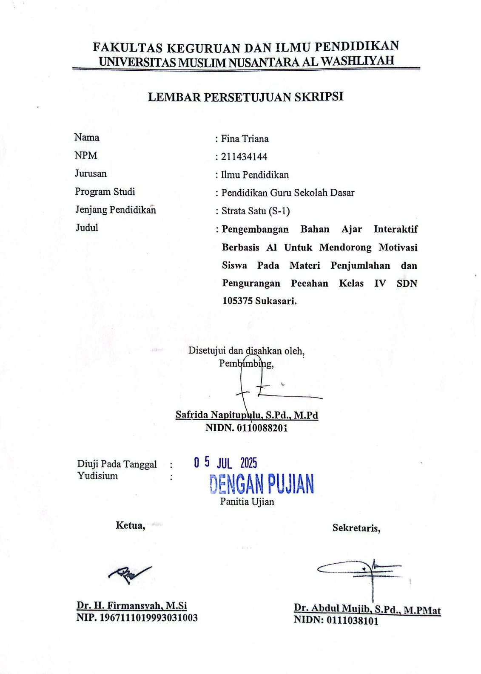
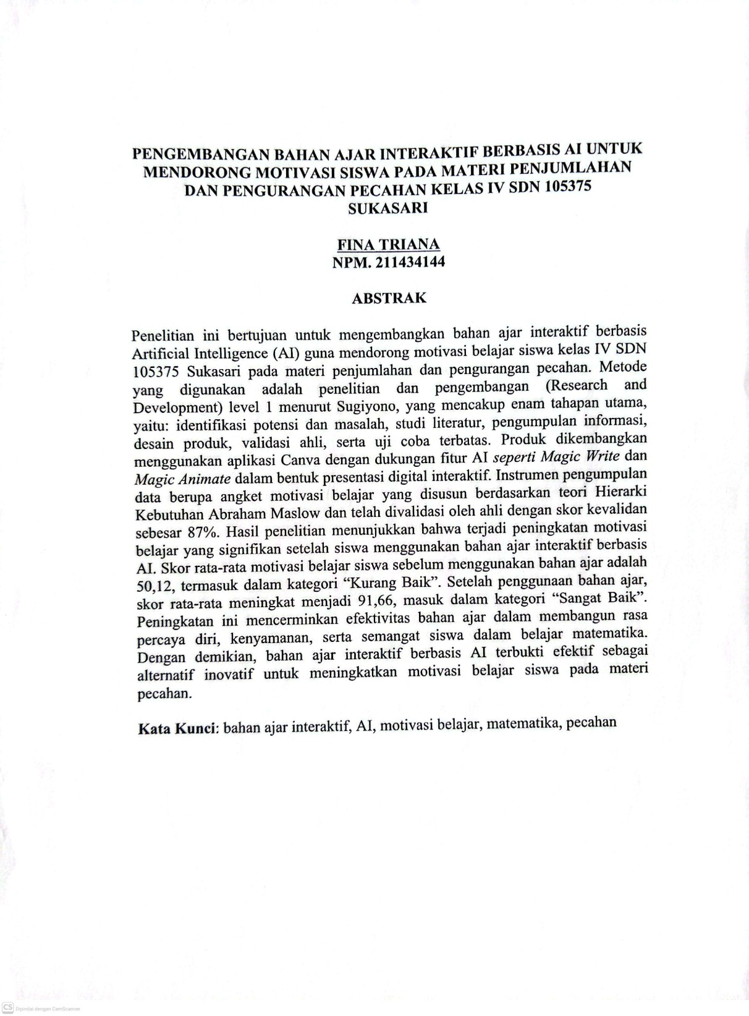
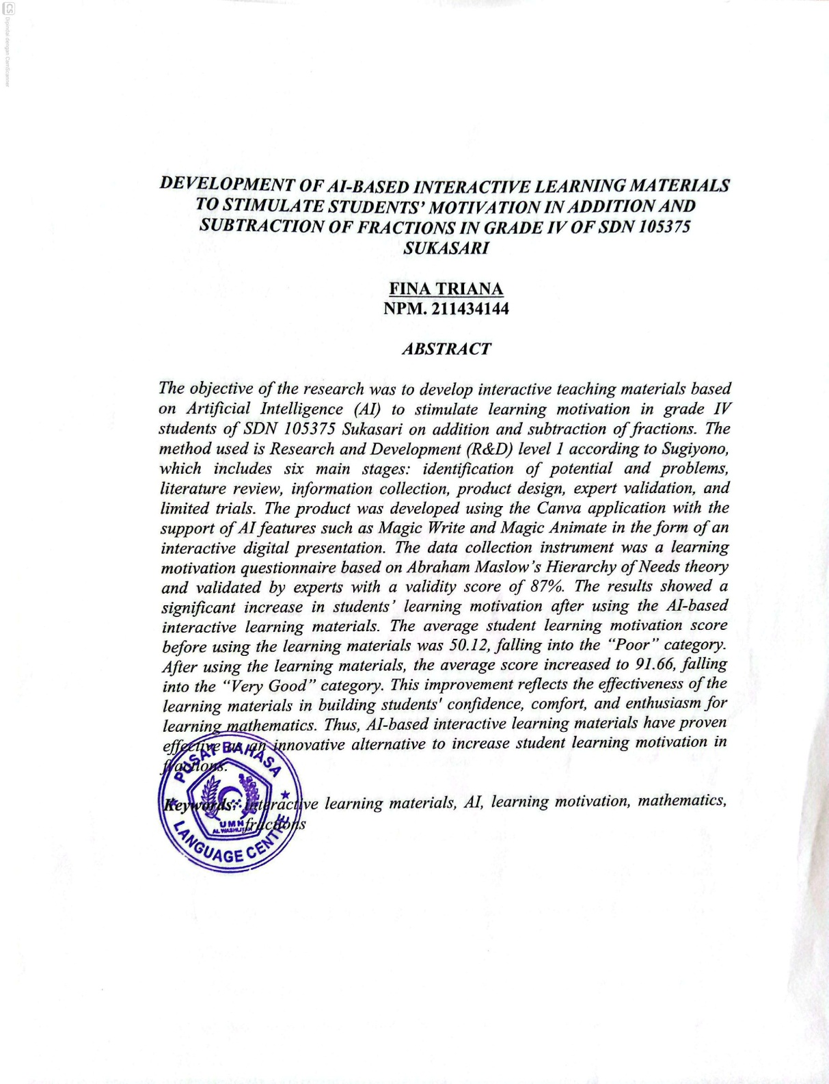

KATA PENGANTAR

Artinya: “Wahai orang-orang yang beriman, maukah kamu aku tunjukkan suatu perniagaan yang dapat menyelamatkanmu dari azab yang pedih? (yaitu) kamu yang beriman kepada Allah, dan Rasulnya, dan berjihad di jalan Allah dengan harta dan jiwamu. Maka itu lah yang lebih baik bagimu jika kamu mengetahui”. (Q.S As-Saff: Ayat 10-11)
Segala puji dan syukur kita panjatkan ke hadirat Allah SWT atas limpahan rahmat, taufiq, dan hidayah-Nya, yang telah memungkinkan penulis untuk menyelesaikan penelitian ini. Tak lupa, shalawat serta salam senantiasa tercurah kepada junjungan kita, Nabi Muhammad SAW, yang telah membawa ajaran tentang pentingnya ilmu bagi kehidupan, baik di dunia maupun di akhirat. Penyusunan Laporan penelitian ini disusun sebagai salah satu syarat untuk menyelesaikan studi di Universitas Muslim Nusantara Al-Washliyah, Fakultas Keguruan dan Ilmu Pendidikan. Dalam penelitian ini, penulis mengangkat judul: “Pengembangan Bahan Ajar Interaktif Berbasis AI Untuk Mendorong Motivasi Siswa Pada Materi Penjumlahan dan Pengurangan Pecahan Kelas IV SDN 105375 Sukasari”.
Penyusunan skripsi merupakan salah satu tahapan penting yang harus dilalui oleh setiap mahasiswa sebagai bagian dari proses akademik di perguruan tinggi. Kewajiban ini secara khusus berlaku bagi mahasiswa yang sedang menempuh pendidikan di Fakultas Keguruan dan Ilmu Pendidikan Universitas Muslim Nusantara Al-Washliyah Medan. skripsi tidak hanya berfungsi sebagai persyaratan akademik yang harus dipenuhi, tetapi juga sebagai bentuk latihan dalam mengembangkan keterampilan penelitian, analisis, serta pemecahan masalah secara ilmiah. Dalam proses penyusunannya, mahasiswa dituntut untuk mampu menyusun gagasan secara sistematis, mengidentifikasi permasalahan penelitian, serta merancang metode yang tepat untuk menemukan solusi yang relevan. Dengan demikian, penyusunan skripsi menjadi salah satu langkah awal yang sangat penting dalam mendukung kelancaran studi mahasiswa hingga mencapai tahap penyelesaian skripsi dan memperoleh gelar akademik yang diharapkan.
Dalam proses penyusunan skripsi ini, penulis menghadapi berbagai tantangan dan kendala yang timbul akibat keterbatasan, kekurangan, serta kelemahan yang dimiliki. Meskipun demikian, dengan adanya bantuan, bimbingan, serta dukungan baik secara moral maupun material dari berbagai pihak, skripsi ini akhirnya dapat diselesaikan. Oleh karena itu, pada kesempatan ini, penulis ingin menyampaikan rasa terima kasih yang sebesar-besarnya kepada:
- Bapak Dr. H. Firmansyah, M.Si Selaku Rektor Universitas Muslim Nusantara Al-Washliyah Medan.
- Bapak Dr. Abdul Mujib, S.Pd., M.P.Mat. Selaku Dekan FKIP Universitas Muslim Nusantara Al-Washliyah Medan.
- Bapak Sujarwo, S.Pd.,M.Pd. Selaku Ketua Program Studi Pendidikan Guru Sekolah Dasar.
- Ibu Safrida Napitupulu, S.Pd., M.Pd. Selaku Dosen Pembimbing yang telah memberi waktu, tenaga, dan ilmu untuk kesediannya dalam membimbing serta memberi arahan dalam menyusun ini.
- Ibu Arrini Shabrina Anshor, S.Pd., M. Pd. Selaku Dosen Penguji 1.
- Ibu Dra. Nurjannah, M.Si Selaku Dosen Penguji 2.
- Semua dosen Universitas Muslim Nusantara Al-Washliyah Medan, yang telah memberikan ilmunya dan membimbing penulis.
- Keluarga tercinta yang senantiasa menjadi sumber kekuatan dan motivasi bagi penulis dalam menjalani setiap tahapan kehidupan, termasuk dalam menyelesaikan skripsi ini. Memberikan dukungan dan ikhlas berdoa dalam setiap langkah perjalanan hidup penulis, terutama ibu penulis Aluh Purba dan ayah penulis Syahril, dua kakak penulis Lisa Astuti, S.E dan Kiki Safitri dan juga adik penulis Faisal Julmi.
- Teman seperjuangan, yaitu Aulia Putri, Rizki Fadhilah, dan Dhea Wafiq Mawaddah, yang selalu menemani dan menjadi tempat bertukar pikiran dalam perjalanan akademik ini, atas dukungan, kebersamaan, serta semangat yang diberikan.
- Seluruh pihak yang tidak dapat disebutkan satu per satu. Terima kasih atas bantua dan doanya. Penulis menyadari bahwa skripsi ini masih jauh dari kesempurnaan.
Oleh karena itu penulis mengaharpkan kritik dan saran yang membangun dari pembaca demi sempurnanya skripsi ini. Penulis berharap semoga skripsi ini dapat bermanfaat bagi penulis khususnya kepada para pembaca umumnya.

Medan, 17 Februari 2025

Fina Triana
NPM. 211434144

DAFTAR ISI
ABSTRAK i
KATA PENGANTAR iii
DAFTAR ISI vii
DAFTAR TABEL x
DAFTAR GAMBAR xi
DAFTAR BAGAN xiii
DAFTAR LAMPIRAN xiv
BAB I PENDAHULUAN 1
1.1 Latar Belakang 1
1.2 Identifikasi Masalah 7
1.3 Batasan Masalah 8
1.4 Rumusan Masalah 8
1.5 Tujuan Penelitian 9
1.6 Manfaat Penelitian 9
1.7 Spesifikasi Produk 11
1.8 Anggapan Dasar 11
BAB II TINJAUAN PUSTAKA 13
2.1 Bahan Ajar 13
2.1.1 Pengertian Bahan Ajar 13
2.1.2 Karakteristik Bahan Ajar 14
2.1.3 Fungsi Bahan Ajar 15
2.1.4 Bentuk-Bentuk Bahan Ajar 17
2.2 Bahan Ajar Interaktif 20
2.2.1 Pengertian Bahan Ajar Interaktif 20
2.2.2 Kelebihan Bahan Ajar Interaktif 22
2.2.3 Kelemahan Bahan Ajar Interaktif 22
2.3 Canva 23
2.3.1Pengertian Canva 23
2.3.2 Kelebihan dan Kelemahan Canva 27
2.4 Motivasi 28
2.4.1 Pengertian Motivasi 28
2.4.2 Teori Motivasi Maslow 30
2.4.3 Fungsi Motivasi Belajar dalam Maslow 31
2.4.4 Jenis Motivasi dalam Maslow 31
2.4.5 Faktor yang Mempengaruhi Motivasi 32
2.5 Matematika 36
2.5.1 Pengertian Pembelajaran Matematika 36
2.5.2 Pecahan 37
2.5.3 Operasi Bilangan Pecahan 39
2.6 Penelitian Relevan 40
2.7 Kerangka Berpikir 42
2.8 Hipotesis 43
BAB III METODE PENELITIAN 44
3.1 Desain Penelitian 44
3.2 Subjek, Objek, dan Waktu Penelitian 45
3.3 Prosedur Penelitian 46
3.4 Teknik Pengumpulan Data 48
3.5Instrumen Penelitian 49
3.6 Teknik Analisis Data 53
BAB IV HASIL DAN PEMBAHASAN 57
4.1 Hasil Penelitian 57
4.1.1 Identifikasi Potensi dan Masalah 59
4.1.2 Studi Literatur dan Pengumpulan Informasi 61
4.1.3 Desain Produk 63
4.1.4 Validasi Desain 78
4.1.5 Desain Teruji 85
4.2 Pembahasan 102
BAB V KESIMPULAN DAN SARAN 105
5.1 Kesimpulan 105
5.2 Saran 106
DAFTAR PUSTAKA 108

DAFTAR TABEL

2.1 Tabel Penelitian Relevan 41
3.1 Tabel Kisi-kisi Angket Validasi Ahli Materi 50
3.2 Tabel Kisi-kisi Angket Validasi Ahli Bahan Ajar 50
3.3 Tabel Kisi-kisi Angket Respon Guru 51
3.4 Tabel Kisi-kisi Angket Respon Siswa 52
3.5 Tabel Kisi-kisi Angket Motivasi Belajar 52
3.6 Tabel Intrepretasi Kevalidan Bahan Ajar 53
3.7 Tabel Intrepetasi Kepraktisan Bahan Ajar 55
4.1 Hasil Validasi Ahli Materi 79
4.2 Hasil Validasi Ahli Materi (Revisi) 80
4.3 Hasil Validasi Bahan Ajar 82
4.4 Hasil Validasi Bahan Ajar (Revisi) 83
4.5 Hasil Validasi Respon Guru 86
4.6 Hasil Angket Respon Guru 88
4.7 Hasil Validasi Angket Respon Siswa 89
4.8 Hasil Angket Respon Siswa 90
4.9 Hasil Validasi Angket Motivasi Sebelum 91
4.10 Hasil Validasi Angket Motivasi Sebelum (Revisi) 93
4.11 Hasil Validasi Angket Motivasi Sesudah 95
4.12 Hasil Validasi Angket Motivasi Setela (Revisi) 98
4.13 Hasil Angket Motivasi Sebelum 100
4.14 Hasil Angket Motivasi Setelah 101

DAFTAR GAMBAR

2.1 Cover Bahan Ajar Interaktif 21
4.1 Gambar Login Canva 65
4.2 Gambar Buat Desain 66
4.3 Gambar Warna Background 66
4.4 Gambar Tahap Animasi di Elemen 67
4.5 Gambar Tahap Masukkan Teks 67
4.6 Gambar Tahap Suara dan Fitur AI 68
4.7 Gambar Cover Depan 69
4.8 Gambar Capaian Pembelajaran 69
4.9 Gambar Tujuan Pembelajaran 70
4.10 Gambar Materi 71
4.11 Gambar Materi 71
4.12 Gambar Materi Penjumlahan Pecahan 71
4.13 Gamabar Materi Penjumlahan Pecahan Bentuk Cerita 72
4.14 Gambar Materi Pengurangan Pecahan 72
4.15 Gambar Materi Pengurangan Pecahan Bentuk Cerita 72
4.16 Gambar Kuis Interaktif 73
4.17 Gambar Petunjuk Kuis 73
4.18 Gambar Soal No 1 74
4.19 Gambar Soal No 2 74
4.20 Gambar Soal No 3 74
4.21 Gambar Soal No 4 75
4.22 Gambar Soal No 5 75
4.23 Gambar Jawaban Benar 75
4.24 Gambar Jawaban Salah 76
4.25 Gambar Nilai 76
4.26 Gambar Kesimpulan 77
4.27 Gambar Cover Penutup 77
4.28 Gambar Diagram 102

DAFTAR LAMPIRAN
Lampiran 1 Lembar Validasi Ahli Materi 117
Lampiran 2 Lembar Validasi Ahli Materi (Revisi) 120
Lampiran 3 Lembar Validasi Ahli Bahan Ajar 123
Lampiran 4 Lembar Validasi Ahli Bahan Ajar (Revisi) 126
Lampiran 5 Lembar Validasi Angket Respon Guru 129
Lampiran 6 Lembar Validasi Angket Respon Siswa 132
Lampiran 7 Hasil Angket Respon Siswa 135
Lmapiran 8 Lembar Validasi Angket Motivasi Sebelum 136
Lampiran 9 Lembar Validasi Angket Motivasi Sebelum (Revisi) 139
Lampiran 10 Hasil Angket Motivasi Sebelum 142
Lampiran 11 Lembar Validasi Angket Motivasi Setelah 143
Lampiran 12 Lembar Validasi Angket Motivasi Setelah (Revisi) 146
Lampiran 13 Hasil Angket Motivasi Setelah 149
Lampiran 14 Dokumentasi 150
Lampiran 15 Link Bahan Ajar Interaktif Berbasis AI 152

BAB I
PENDAHULUAN
  - Latar Belakang
Proses pendidikan merupakan sebuah upaya sistematis yang bertujuan untuk mengembangkan individu secara utuh, baik dari segi spiritual, intelektual, maupun sosial, melalui proses pembelajaran yang aktif dan bermakna, dalam lingkungan belajar yang kondusif dan menyenangkan, sehingga mampu menjadi warga negara yang produktif, berakhlak mulia, dan berkontribusi positif bagi kemajuan bangsa dan negara (Apriani & Napitupulu, 2022). Pendidikan memainkan peranan yang sangat krusial dalam kehidupan manusia, karena pendidikan sebagai alat untuk mengembangkan berbagi kemampuan yang terdapat dalam diri seseorang agar menjadi sumber daya manusia yang lebih berkualitas di masa depan (Alda & Hasanah, 2023).
Sejalan dengan pengertian pendidikan yang telah dijelaskan sebelumnya, menurut Undang-Undang Nomor 20 Tahun 2003 tentang Sistem Pendidikan Nasional dijelaskan bahwa pendidikan merupakan sebuah usaha yang dilakukan dengan penuh kesadaran dan direncanakan dengan baik untuk menciptakan suasana pembelajaran dan proses belajar. Tujuannya adalah agar para siswa dapat secara aktif meningkatkan potensi diri mereka agar memiliki kekuatan dalam spiritualitas agama, kemampuan mengendalikan diri, karakter, kecerdasan, akhlak yang baik, serta keterampilan yang diperlukan untuk dirinya sendiri, masyarakat, bangsa, dan negara (Rahmi Amelia Amar & Yarshal, 2023).
Dalam proses pendidikan tidak terlepas dari kurikulum yang dijadikan sebagai pedoman. Kurikulum berperan penting dalam memastikan proses pembelajaran berjalan secara konsisten dan berkesinambungan. Dengan adanya kurikulum yang jelas, semua peserta didik berhak mendapatkan pendidikan yang berkualitas dan setara. Kurikulum merupakan rancangan pembelajaran yang komprehensif, mencakup segala aspek proses belajar mengajar, mulai dari materi hingga evaluasi (Supriatna et al., 2023).
Dalam implementasinya, kurikulum memuat berbagai mata pelajaran yang dirancang untuk membentuk kompetensi peserta didik, termasuk pelajaran matematika.Matematika adalah salah satu pelajaran utama yang wajib diikuti mulai dari pendidikan dasar, menengah, hingga pendidikan tinggi (Melani & Napitupulu, 2023). Pembelajaran matematika berfokus pada pengembangan kemampuan berpikir dan keterampilan untuk menerapkan ilmu matematika dalam kehidupan sehari-hari. Oleh karena itu, pengalaman belajar matematika tidak hanya terbatas di dalam ruang kelas. Selain melatih keterampilan menghitung, pembelajaran matematika juga berperan dalam meningkatkan kemampuan analisis (Napitupulu & Ahda Nasution, 2023).
Meskipun matematika memiliki peran penting dalam pengembangan berpikir dan analisis, kenyataannya pembelajaran matematika di SDN 105375 Sukasari masih menghadapi banyak hambatan. Berdasarkan hasil observasi dan wawancara dengan wali kelas di SDN 105375 Sukasari, dengan sekolah yang telah dilengkapi dengan fasilitas pembelajaran yang memadai seperti perpustakaan, musholla, dan laboratorium. Namun, kendala dalam proses pembelajaran masih ditemukan, salah satunya adalah rendahnya motivasi siswa dalam mempelajari konsep matematika seperti penjumlahan dan pengurangan pecahan. Hal ini menunjukkan perlunya bahan ajar yang bervariatif yang dapat mendorong motivasi siswa dalam mempelajari konsep matematika materi penjumlahan dan pengurangan pecahan.
Aktivitas belajar siswa kelas IV di SDN 105375 Sukasari dalam pembelajaran matematika masih tergolong rendah. Hal ini terlihat dari rendahnya keterlibatan aktif siswa dalam proses pembelajaran. Salah satu faktor utama yang menyebabkan rendahnya aktivitas belajar ini adalah kurangnya motivasi siswa dalam mengikuti pelajaran matematika. Banyak siswa yang merasa kesulitan dan enggan untuk belajar matematika karena mereka menganggap mata pelajaran ini sangat rumit dan tidak menarik. Kondisi ini diperburuk dengan pandangan bahwa matematika adalah pelajaran yang penuh dengan angka dan rumus yang sulit dipahami, sehingga mereka cenderung menghindari materi ini.
Kurangnya motivasi belajar siswa bukan hanya disebabkan oleh persepsi negatif terhadap matematika, tetapi juga karena metode pengajaran yang digunakan oleh guru. Pada umumnya, guru masih mengandalkan metode pembelajaran yang konvensional, seperti ceramah dan penugasan yang cenderung monoton. Meskipun metode tersebut dapat membantu siswa dalam memahami dasar-dasar materi, namun cara penyampaian yang kurang variatif ini tidak cukup untuk membangkitkan minat dan semangat siswa. Pembelajaran matematika yang disampaikan secara satu arah, tanpa adanya interaksi aktif dari siswa, membuat mereka merasa bosan dan tidak terlibat dalam proses pembelajaran. Hal ini tentu berdampak negatif pada semangat siswa untuk belajar lebih giat, terutama dalam menguasai materi matematika yang dianggap sulit seperti pecahan.
Selain metode yang kurang kreatif, penggunaan bahan ajar yang terbatas pada buku teks juga turut memperburuk keadaan. Buku teks yang bersifat statis dan terstruktur kaku, meskipun memberikan informasi yang jelas, tidak mampu menarik perhatian siswa atau memberikan pengalaman belajar yang menarik. Bahan ajar yang hanya berfokus pada teks dan soal-soal hitung tanpa adanya variasi dalam penyampaian materi membuat siswa merasa jenuh. Padahal, setiap siswa memiliki gaya belajar yang berbeda, dan metode yang digunakan yaitu metode ceramah dan hanya mengandalkan buku teks seringkali tidak mampu mengakomodasi keragaman ini. Sebagai akibatnya, siswa merasa materi yang disampaikan terasa monoton dan sulit dipahami, terutama ketika mereka menghadapi materi-materi kompleks. Minimnya variasi bahan ajar ini membuat siswa kurang aktif dalam pembelajaran, tidak termotivasi untuk mengeksplorasi lebih jauh, dan akhirnya menganggap matematika sebagai pelajaran yang menakutkan.
Di sisi lain, pengembangan bahan ajar berbasis teknologi, khususnya yang berbasis AI, dapat menjadi solusi yang sangat efektif dalam mengatasi masalah ini. Bahan ajar interaktif berbasis AI menawarkan pengalaman pembelajaran yang lebih menarik dan menyenangkan. Dengan menggunakan teknologi ini, siswa dapat terlibat langsung dalam proses pembelajaran melalui interaksi yang bersifat lebih personal dan responsif. Sistem AI memungkinkan materi disampaikan dengan cara yang lebih variatif, menarik, dan sesuai dengan kebutuhan siswa. Misalnya, AI dapat menyajikan materi dalam berbagai format, seperti visualisasi grafis, animasi, serta latihan soal interaktif yang langsung memberikan umpan balik. Hal ini akan membuat pembelajaran matematika tidak hanya lebih menyenangkan, tetapi juga lebih mudah dipahami karena siswa bisa belajar sesuai dengan kecepatan dan gaya belajar mereka masing-masing.
Penggunaan bahan ajar interaktif berbasis AI juga memberikan kesempatan bagi siswa untuk mendapatkan umpan balik yang lebih cepat dan tepat sasaran. Dalam sistem ini, setiap kesalahan atau ketidaktepatan dalam mengerjakan soal langsung diberikan penjelasan yang dapat membantu siswa memahami kesalahan mereka dan memperbaikinya dengan segera. Dengan adanya umpan balik yang langsung dan relevan, siswa tidak hanya memperoleh pemahaman yang lebih baik, tetapi juga merasa lebih dihargai dalam proses belajar mereka. Hal ini berbanding terbalik dengan bahan ajar tradisional yang sering kali tidak memberikan kesempatan bagi siswa untuk mengoreksi kesalahan mereka secara langsung, sehingga mereka cenderung merasa frustasi dan putus asa dalam menghadapi materi yang sulit.
Namun, masalah utama yang masih dihadapi oleh siswa adalah kurangnya disiplin dalam mengerjakan Pekerjaan Rumah (PR). Banyak siswa yang tidak menyelesaikan PR mereka dengan baik karena mereka tidak memahami materi dengan benar. Tanpa pemahaman yang kuat, siswa cenderung menghindari tugas-tugas rumah mereka, yang seharusnya dapat membantu memperdalam pemahaman mereka tentang materi yang diajarkan di kelas. Situasi ini juga diperburuk dengan minimnya dukungan dari orang tua. Banyak orang tua yang tidak memiliki kemampuan atau waktu untuk membantu anak-anak mereka dalam memahami materi matematika, terutama jika mereka sendiri tidak memahami konsep tersebut dengan baik. Hal ini semakin membuat siswa merasa terisolasi dalam proses belajarnya dan tidak mendapat bimbingan yang mereka butuhkan di rumah.
Untuk mengatasi masalah ini, sangat penting bagi sekolah untuk mengembangkan bahan ajar yang tidak hanya menarik, tetapi juga efektif dalam membangun pemahaman siswa. Pengembangan bahan ajar berbasis AI yang lebih interaktif dan personal diharapkan dapat mendorong motivasi siswa untuk lebih aktif dalam belajar, baik di kelas maupun di rumah. Dengan adanya bahan ajar yang mampu memberikan pengalaman belajar yang menyenangkan dan mudah dipahami, siswa akan lebih termotivasi untuk menyelesaikan PR dan menghadapi tantangan matematika dengan lebih percaya diri. Penggunaan teknologi ini juga dapat membantu siswa mengatasi hambatan-hambatan dalam pemahaman konsep matematika secara lebih mandiri, tanpa harus bergantung sepenuhnya pada guru atau orang tua. Dengan demikian, pengembangan bahan ajar berbasis AI menjadi sangat penting untuk meningkatkan motivasi belajar siswa dan menciptakan pengalaman pembelajaran matematika yang lebih relevan dan efektif.
Menghadapi tantangan rendahnya motivasi belajar dan keterlibatan siswa dalam pembelajaran matematika, pengembangan bahan ajar interaktif berbasis AI dipilih sebagai solusi yang tepat. Alasan utama pemilihan pengembangan bahan ajar interaktif berbasis AI adalah untuk menciptakan pengalaman pembelajaran yang lebih interaktif, menarik, dan adaptif terhadap kebutuhan dan gaya belajar masing-masing siswa. Teknologi AI yang terdapat dalam canva memungkinkan materi matematika disampaikan dengan cara yang lebih variatif, dengan memanfaatkan visualisasi grafis, animasi, serta soal-soal interaktif yang dapat memberikan umpan balik langsung. Hal ini sangat penting mengingat siswa memiliki tingkat pemahaman yang berbeda-beda, dan AI memungkinkan penyesuaian materi serta umpan balik yang lebih personal dan responsif.
Selain itu, bahan ajar interaktif berbasis AI memungkinkan siswa untuk belajar secara mandiri dengan tempo yang sesuai dengan kemampuan masing-masing. Dalam hal ini, teknologi AI tidak hanya membantu dalam mempercepat proses pemahaman materi, tetapi juga mendorong siswa untuk lebih aktif dalam belajar dan lebih disiplin dalam mengerjakan tugas atau PR, karena mereka merasa didukung dengan cara yang lebih personal dan interaktif.
Berdasarkan permasalahan yang telah dipaparkan, yakni masih rendahnya motivasi belajar siswa pada materi pecahan dan kurangnya variasi bahan ajar yang menarik, maka penelitian ini dilakukan dengan judul “Pengembangan Bahan Ajar Interaktif Berbasis AI Untuk Mendorong Motivasi Siswa Pada Materi Penjumlahan dan Pengurangan Pecahan Kelas IV SDN 105375 Sukasari”.

  - Identifikasi Masalah
Berdasarkan latar belakang masalah yang telah di paparkan di atas, maka identifikasi masalah dalam penelitian ini yaitu sebagai berikut :
- Kurangnya motivasi belajar siswa dalam pembelajaran matematika
- Tidak tertarik pada pembelajaran matematika karena beranggapan bahwa pembelajaran matematika itu sulit.
- Penggunaan metode kurang kreatif sehingga membuat siswa tidak bersemangat dalam pembelajaran.
- Bahan ajar kurang bervariasi yang mengakibatkan siswa merasa bosan dan kurang termotivasi dalam pembelajaran.
- Kurang disiplin dalam mengerjakan PR dan orang tua tidak pernah membantu siswa dalam belajar di rumah.

  - Batasan Masalah
Berdasarkan paparan identifikasi di atas, maka batasan masalah dalam penelitian ini yaitu sebagai berikut :
- Penelitian ini difokuskan pada pengembangan bahan ajar interaktif berbasis AI berbantuan canva dalam bentuk presentasi digital yang dirancang untuk mendorong motivasi siswa kelas IV SDN 105375 Sukasari.
- Bahan ajar interaktif yang dikembangkan difokuskan untuk materi penjumlahan dan pengurangan pecahan.
- Penelitian ini hanya membahas proses pengembangan produk dan mengukur efektivitasnya terhadap peningkatan motivasi belajar siswa.

  - Rumusan Masalah
Berdasarkan latar belakang, identifikasi masalah, dan batasan masalah yang telah di paparkan di atas, maka dapat dirumuskan masalah yaitu sebagai berikut :
- Bagaimana proses pengembangan bahan ajar interaktif berbasis AI berbantuan canva dalam bentuk presentasi digital untuk materi penjumlahan dan pengurangan pecahan dapat mendorong motivasi siswa kelas IV SDN 105375 Sukasari?
- Bagaimana efektivitas bahan ajar interaktif berbasis AI berbantuan canva dalam mendorong motivasi siswa kelas IV SDN 105375 Sukasari pada pembelajaran matematika materi penjumlahan dan pengurangan pecahan ?

  - Tujuan Penelitian
Berdasarkan rumusan masalah di atas, maka tujuan penelitian ini yaitu sebagai berikut :
- Untuk mengetahui proses pengembangan bahan ajar interaktif berbasis AI berbantuan canva dalam bentuk presentasi digital untuk materi penjumlahan dan pengurangan pecahan dapat mendorong motivasi siswa kelas IV SDN 105375 Sukasari.
- Untuk mengetahui sejauh mana efektivitas bahan ajar interaktif berbasis AI dalam mendorong motivasi siswa pada pembelajaran matematika materi penjumlahan dan pengurangan pecahan di kelas IV SDN 105375 Sukasari.

  - Manfaat Penelitian
Berdasarkan tujuan di atas maka yang menjadi manfaat penelitian ini yaitu sebagai berikut:

- Manfaat Teoritis:
- Memperkaya literatur tentang penggunaan teknologi berbasis AI dalam pengembangan bahan ajar, khususnya untuk mendorong motivasi belajar siswa di tingkat sekolah dasar.
- Mendukung teori motivasi belajar, seperti Teori Hierarki Kebutuhan Maslow, dengan menekankan bagaimana kebutuhan siswa terhadap pembelajaran yang menarik dan adaptif dapat dipenuhi melalui AI.
- Memberikan dasar bagi pengembangan lebih lanjut terkait metode pembelajaran matematika yang interaktif dan berbasis teknologi, sehingga dapat menjadi referensi untuk penelitian lain.
- Manfaat Praktis:
- Bagi siswa: Bahan ajar interaktif berbasis AI dapat membuat pembelajaran menjadi lebih menarik dan personal. Siswa termotivasi untuk belajar karena diberikan pengalaman belajar yang adaptif sesuai kebutuhan mereka.
- Bagi guru: Dengan menggunakan teknologi AI dalam canva, guru dapat terus mengembangkan kompetensi mereka dalam bidang pendidikan dan teknologi.
- Bagi sekolah: Dengan menerapkan inovasi dalam pembelajaran akan memiliki reputasi yang lebih baik di mata masyarakat dan meningkatkan kualitas pembelajaran di sekolah dengan penerapan teknologi modern.
- Bagi Peneliti: Memberikan wawasan dan pengalaman dalam mengembangkan bahan ajar berbasis teknologi AI dan menambah referensi penelitian terkait inovasi bahan ajar interaktif untuk pembelajaran matematika.

  - Spesifikasi Produk
Berikut ini adalah spesifikasi produk yang akan dikembangkan:
- Bahan ajar yang dibuat dalam penelitian ini berbentuk presentasi interaktif digital.
- Bahan ajar ini dibuat menggunakan desain visual yang menarik dengan elemen warna, animasi, dan ilustrasi yang sesuai dengan anak SD, dilengkapi dengan soal latihan yang memberikan umpan balik. Bahan ajar ini didesain menggunakan AI dalam canva.
- Isi bahan ajar yang dikembangkan, antara lain:
- Cover depan
- Capaian Pembelajaran
- Tujuan Pembelajaran
- Materi Pembelajaran
- Latihan Interaktif
- Kesimpulan
- Cover belakang

  - Anggapan Dasar
Penelitian ini didasarkan pada anggapan bahwa siswa kelas IV SDN 105375 Sukasari memiliki potensi belajar yang tinggi, namun seringkali merasa kesulitan dalam memahami konsep pecahan. Dengan memanfaatkan teknologi AI, diharapkan dapat dikembangkan bahan ajar interaktif yang lebih menarik dan profesional sehingga mampu mendorong motivasi belajar siswa. Selain itu, diasumsikan bahwa AI mampu memberikan umpan balik yang lebih spesifik dan adaptif terhadap kebutuhan belajar setiap siswa, sehingga pemahaman konsep pecahan dapat tercapai secara optimal.

BAB II
TINJAUAN PUSTAKA
- Bahan Ajar
    - Pengertian Bahan Ajar
Dalam dunia pendidikan, bahan ajar memiliki peranan penting sebagai alat yang mendukung tercapainya tujuan pembelajaran. Bahan ajar dirancang untuk mempermudah proses pengajaran dan membantu siswa dalam memahami materi dengan lebih baik. Menurut (E. Kosasih, 2021) bahan ajar merupakan kumpulan materi pembelajaran yang disusun secara sistematis untuk mendukung proses belajar mengajar, bahan ajar ini dapat berupa teks tertulis, visual, atau audio.
Sejalan dengan itu, (D. W. Siregar & Landong, 2024) bahan ajar merupakan berbagai bentuk bahan yang dimanfaatkan untuk mendukung guru dalam melaksanakan aktivitas belajar mengajar di kelas.
Lebih lanjut, (Rahayu. W. P, 2022) bahan ajar juga didefinisikan sebagai seperangkat sarana atau alat pembelajaran yang dirancang dan ditulis berdasarkan kompensi dasar, yaitu tujuan kompetensi, karena akan digunakan oleh guru dalam kegiatan pembelajaran. Selain mendukung guru, bahan ajar yang disusun dengan sistematis sesuai dengan karakteristik siswa juga dapat memberikan bantuan bagi siswa saat belajar baik secara mandiri maupun dalam kelompok.
Demikian pula, bahan ajar merupakan kumpulan materi pembelajaran yang disusun secara sistematis untuk mencapai tujuan pembelajaran tertentu. Bahan ini dapat berupa teks, gambar, video, atau kombinasi, yang disajikan dengan cara yang menarik dan mudah dipahami siswa (Panggabean et al., 2020).
Adapun menurut (N.T & Landong, 2024) bahan ajar adalah komponen krusial dalam proses pembelajaran yang umumnya disusun secara terstruktur dan sesuai dengan rencana pembelajaran. Penyusunan bahan ajar disesuaikan dengan kompetensi dasar yang perlu dicapai oleh peserta didik.
Sebagai tambahan Bahan ajar merupakan materi yang dirancang secara sistematis untuk mendukung proses belajar siswa agar lebih efektif(A.L Hasibuan & R. Harahap).
Dari beberapa pengertian bahan ajar menurut para ahli di atas dapat disimpulkan bahwa bahan ajar merupakan kumpulan materi pembelajaran yang disusun secara terstruktur, seperti buku, media visual, atau audio, yang digunakan untuk memfasilitasi proses belajar mengajar.

    - Karakteristik Bahan Ajar
Berdasarkan pedoman penulisan modul yang dirilis oleh Direktorat Jendral Pendidikan Dasar dan Menengah Departemen Pendidikan Nasional pada tahun 2003, terdapat beberapa karakteristik dalam bahan ajar (Rahayu. W. P, 2022) yaitu:
- Pembelajaran Mandiri
Ini adalah bahan ajar yang memungkinkan siswa untuk belajar secara mandiri menggunakan materi yang disediakan. Agar memenuhi kriteria pembelajaran mandiri, bahan ajar tersebut harus memiliki tujuan yang dinyatakan dengan jelas. Selain itu, juga penting bahwa bahan ajar ini akan membantu siswa belajar dengan tuntas melalui penyajian materi yang dibagi ke dalam unit atau kegiatan yang lebih terfokus.
- Menyeluruh
Ini berarti seluruh konten pelajaran dari satu unit kompetensi atau subkompetensi disajikan secara lengkap dalam satu bahan ajar.
- Mandiri
Ini mengacu pada bahan ajar yang dirancang untuk tidak bergantung pada materi lain atau tidak perlu digunakan bersamaan dengan bahan ajar lainnya.
- Fleksibel
Ini menunjukkan bahwa bahan ajar harus mampu menyesuaikan diri dengan kemajuan ilmu pengetahuan dan teknologi.
- Ramah Pengguna
Ini berarti setiap petunjuk dan informasi yang disampaikan harus bersifat membantu dan mudah dipahami oleh penggunanya, termasuk kemudahan dalam merespons serta mengakses sesuai dengan kebutuhan pengguna.

    - Fungsi Bahan Ajar
Menurut (Prastowo, 2013) dalam (Rahayu. W. P, 2022) fungsi bahan ajar dapat diklasifikasikan menjadi dua jenis yaitu:
- Fungsi Bahan Ajar Menurut Pihak yang Memanfaatkan Bahan Ajar
Dari sudut pandang pengguna bahan ajar, fungsi bahan ajar dapat dibedakan menjadi dua jenis yaitu:
- Fungsi bagi guru/pendidik
- Menghemat waktu dalam mengajar.
- Mengubah peran pendidik dari pengajar menjadi fasilitator.
- Meningkatkan efektivitas dan interaktivitas dalam proses pembelajaran.
- Menjadi panduan bagi pendidik untuk mengarahkan semua kegiatan dalam proses pembelajaran dan juga sebagai inti dari kompetensi yang harus diajarkan kepada siswa.
- Sebagai alat untuk mengevaluasi kemajuan atau penguasaan hasil belajar.
- Fungsi bagi siswa:
- Siswa dapat belajar tanpa perlu kehadiran pengajar atau rekan siswa lainnya.
- Siswa berhak untuk belajar kapan saja dan di lokasi yang mereka pilih sebagai tempat ternyaman.
- Siswa dapat belajar sesuai dengan kecepatan yang mereka inginkan.
- Siswa dapat memilih urutan materi yang ingin mereka pelajari sendiri.
- Membantu siswa mengembangkan potensi untuk menjadi lebih mandiri.
- Menjadi panduan bagi siswa untuk mngarahkan seluruh aktivitasnya dalam proses pembelajaran dan juga sebagai inti kompetensi yang perlu dikuasai.
- Fungsi Bahan Ajar Menurut Strategi Pembelajaran yang Digunakan
Berdasarkan strategi pembelajaran tang digunakan, fungsi bahan ajar dapat dibedakan menajdi tiga yaitu:
- Fungsi dalam pembelajaran kalsik:
- Menjadi satu-satunya sumber informasi dan berfungsi sebagai pengawas serta pengendali dalam proses pembelajaran (dalam hal ini, siswa bersifat pasif dan mengikuti kecepatan belajar mereka).
- Sebagai pelengkap dalam proses pembelajaran yang sedang berlangsung.
- Fungsi dalam pembelajaran perorangan:
- Sebagai media utama dalam proses belajar.
- Menjadi alat untuk menata dan memantau proses peserta didik dalam memperoleh pengetahuan.
- Berfungsi sebagai pendukung bagi media belajar individual lainnya.
- Fungsi dalam pembelajaran kelompok:
- Menjadi materi yang terpadu dengan belajar kelompok, termasuk memberikan informasi tentang konteks materi, peran peserta yang terlibat dalam kelompok belajar, serta petunjuk mengenai cara belajar kelompok itu sendiri.
- Sebagai pelengkap utama untuk bahan belajar, yang dapat dirancang dengan baik untuk meningkatkan motivasi siswa.

    - Bentuk-bentuk Bahan Ajar
Bahan ajar memiliki berbagai jenis dan bentuk. Namun demikian, para ahli telah mengidentifikasi beberpa klasifikasi untuk berbagai jenis bahan ajar. Berdasarkan (Rahayu. W. P, 2022) beberapa poin yang dijadikan panduan dalam membuat pengelompokan tersebut berdasarkan bentuknya, cara kerjanya, dan sifatnya, sebagaimana akan diuraikan dalam penjelasan berikut.
- Bahan Ajar Menurut Bentuknya
Bahan ajar dikelompokkan menjadi empat kategori berdasarkan bentuknya, yaitu bahan yang dicetak, bahan ajar dengar, bahan audiovisual, dan bahan ajar interaktif. Berikut penjelasan lebih lanjut mengenai masing-masing kategori tersebut.
- Bahan cetak (printed), adalah berbagai materi yang disusun di atas kertas, yang bisa digunakan untuk tujuan belajar atau menyampaikan informasi. Contohnya adalah handout, buku, modul, lembar kerja siswa, brosur, leaflet, poster, foto atau gambar, dan model atau diorama.
- Bahan ajar dengar atau program audio, mencakup semua jenis sistem yang menggunakan sinyal radio secara langsung, yang bisa diputar atau didengarkan oleh satu orang atau lebih. Beberapa contohnya adalah kaset, radio, piringan hitam, dan compactdiskaudio.
- Bahan ajar pandang dengar (audiovisual), adalah segala sesuatu yang memungkinkan kombinasi antara sinyal suara dan gambar yang bergerak secara berurutan. Contohnya meliputi video dan film.
- Bahan ajar interaktif, adalah perpaduan dari dua atau lebih jenis media (audio, teks, grafik, gambar, animasi, dan video) yang dapat diubah atau dikendalikan oleh penggunanya memerintah dan memanipulasi suatu presentasi. Contohnya adalah compact disk interactive.
- Bahan Ajar Menurut Cara Kerjanya
Bahan ajar menurut cara kerjanya dapat dibedakan menjadi lima, yaitu bahan ajar yang tidak menggunakan proyektor, bahan ajar yang menggunakan proyektor, bahan ajar berbasis audio, bahan ajar berbasis video, dan bahan ajar yang berbasis komputer. Untuk penjelasan lebih lanjut, lihat apa yang dijelaskan berikut ini.
- Bahan ajar yang tidak memerlukan proyektor, yaitu bahan ajar yang dapat langsung digunakan oleh peserta didik tanpa alat untuk menampilkan isinya. Contohnya meliputi foto, diagram, model, dan lain-lain.
- Bahan ajar yang memerlukan proyektor, yaitu bahan ajar yang harus ditampilkan dengan bantuan proyektor agar dapat dipahami oleh peserta didik. Contohnya adalah slide, filmstrips, overhead transparancies, dan presentasi berbasis komputer.
- Bahan ajar audio, yaitu bahan ajar berbentuk sinyal suara yang direkam di suatu media. Untuk menggunakannya, kita membutuhkan alat pemutar seperti tape compo, pemutar CD, Pemutar VCD, dan perangkat multimedia lainnya. Contohnya termasuk kaset, CD, flasdisk, dan sejenisnya.
- Bahan ajar video, yaitu bahan ajar yang perlu perangkat pemutar seperti video tape player, pemutar VCD, pemutar DVD, dan sebagainya. Meskipun hampir mirip dengan bahan ajar audio, bahan ajar ini juga memerlukan media untuk rekaman, tetapi dilengkapi dengan gambar yang memungkinkan tampilan suara dan gambar secara bersamaan. Contohnya adalah video, film, dan lainnya.
- Bahan ajar berbasis komputer, yakni berbagai jenis bahan ajar yang tidak berupa cetakan dan memerlukan komputer untuk menampilkan materi pembelajarn. Contohnya adalah computer mediated instruction dan computer based multimedia atau hypermedia.
- Bahan Ajar Menurut Sifatnya
Berdasarkan sifatnya bahan ajar dapat dibagi menjadi empat kategori, sebagaimana dijelaskan berikut ini.
- Bahan ajar yang berbasiskan cetak, seperti buku, brosur, panduan belajar siswa, bahan tutorial, buku kerja siswa, peta, grafik, foto bahan dari majalah surat kabar, dan lain-lain.
- Bahan ajar yang berbasiskan teknologi, contohnya kaset audio, siaran radio, slide, filmstrips, film, video cassetes, siaran televisi, video interaktif, computer based tutorial, dan multimedia.
- Bahan ajar yang digunakan untuk kegiatan praktik atau proyek, seperti kit sains, lembar observasi, lembar wawancara, dan lain-lain.
- Bahan ajar yang diperlukan untuk interaksi manusia (khususnya dalam konteks pendidikan jarak jauh), seperti telepon, handphone, video conferencing, dan sebagainya.

  - Bahan Ajar Interaktif
    - Pengertian Bahan Ajar Interaktif
Menurut KBBI interaktif berarti adanya hubungan timbal balik atau saling pengaruh antara dua pihak atau lebih. Bahan ajar interaktif adalah bahan ajar yang dirancang khusus untuk menciptakan pengalaman belajar yang aktif, dengan desain yang interaktif peserta didik dapat berinteraksi langsung dengan materi pelajaran, memberikan respons, dan menerima umpan balik secara langsung (Jamilah, 2020). Adapun pengertian bahan ajar interaktif menurut (Siahaya, 2021) adalah modul pembelajaran mandiri yang dirancang secara sistematis untuk membantu siswa mencapai tujuan belajarnya. Sedangkan berdasarkan (Rahayu. W. P, 2022) bahan ajar interaktif adalah perpaduan dari dua atau lebih jenis media seperti audio, teks, grafik, gambar, animasi, dan video yang dapat diubah atau dikendalikan oleh penggunanya memerintah dan memanipulasi suatu presentasi.
Dari berbagai pengertian bahan ajar interaktif menurut para ahli di atas dapat disimpulkan bahwa bahan ajar interaktif yaitu sebagai sebuah paket pembelajaran mandiri yang dirancang secara khusus untuk melibatkan siswa secara aktif dalam proses belajar. Dengan desain yang interaktif, siswa tidak hanya menerima informasi secara pasif, tetapi juga dapat memberikan respons dan menerima umpan balik langsung terhadap apa yang mereka pelajari. Hal ini menciptakan hubungan timbal balik antara siswa dan materi pelajaran, sehingga proses pembelajaran menjadi lebih dinamis dan efektif. Berikut ini adalah gambar cover bahan ajar interaktif berbentuk presentasi digital:
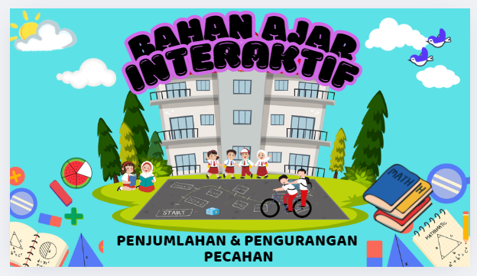
Gambar 2.1 Cover Bahan Ajar Interaktif
    - Kelebihan Bahan Ajar Interaktif
Peserta didik yang memanfaatkan bahan ajar interaktif akan lebih terbantu dalam proses pembelajaran. Kemudahan ini menjadi salah satu keunggulan dari penggunaan bahan ajar interaktif. Beberapa kelebihan dari multimedia interaktif meliputi: 1) Membuat sistem pembelajaran menjadi lebih inovatif dan interaktif; 2) Mendorong pendidik untuk terus berinovasi dan berkreativitas sesuai perkembangan zaman; 3) Mengintegrasikan video atau animasi, musik, audio, gambar, serta teks yang selaras dengan tujuan pembelajaran; 4) Meningkatkan motivasi belajar peserta didik sehingga tujuan pembelajaran dapat tercapai; 5) Menyajikan visualisasi materi secara efektif; dan 6) Melatih kemandirian peserta didik dalam memperoleh pengetahuan (Kurniawan et al., 2023).
Setiap bahan ajar interaktif tentu memiliki keunggulan yang dapat mendukung proses pembelajaran. Namun, di samping kelebihannya, terdapat pula beberapa kelemahan yang perlu diperhatikan. Berikut ini adalah penjelasan mengenai berbagai kekurangan yang mungkin muncul dalam penggunaan bahan ajar interaktif.

    - Kelemahan Bahan Ajar Interaktif
Dalam upaya menciptakan pembelajaran yang lebih menarik dan efektif, terdapat beberapa tantangan. Hal ini menjadi kelemahannya yaitu seperti dalam merancang bahan ajar interaktif menjadi suatu hal yang tidak dapat diabaikan. Proses mendesain dan memproduksi program komputer untuk keperluan pembelajaran bukanlah tugas yang sederhana, karena membutuhkan dedikasi tinggi, waktu yang cukup, serta keahlian khusus. Oleh sebab itu, untuk mengatasi keterbatasan dalam menyusun bahan ajar interaktif, diperlukan kolaborasi yang erat antara guru dan ahli komputer. Kerjasama ini bertujuan untuk mewujudkan pembelajaran interaktif yang berkualitas dan sesuai dengan kebutuhan siswa (Kurniawati. S, 2020).

  - Canva
    - Pengertian Canva
Canva merupakan platform desain grafis berbasis online yang menyediakan beragam alat bantu untuk mengedit dan membuat berbagai jenis desain, seperti poster, brosur, infografis, spanduk, kartu undangan, presentasi, hingga sampul media sosial. Selain itu, canva juga menawarkan berbagai fitur pengeditan foto, termasuk editor gambar, filter foto, bingkai, stiker, ikon, serta tata letak desain berbasis grid (Supradaka, 2022).
Sejalan dengan itu canva adalah program desain berbasis online yang menawarkan beragam alat untuk menghasilkan berbagai desain grafis, seperti presentasi, poster, animasi, video, serta konten visual lainnya (Riska Wahyuni& Umar Darwis, 2023).
Lebih lanjut (Rika Wahyuni & Safrida Napitupulu, 2022)canva adalah aplikasi yang memiliki program desain berbasis online, menyediakan berbagai alat untuk membuat beragam media seperti presentasi, resume, poster, pamflet, brosur, grafik, dan lainnya yang tersedia dalam platform tersebut. Jenis-jenis presentasi yang ditawarkan Canva meliputi presentasi kreatif, pendidikan, bisnis, periklanan, teknologi, dan berbagai kategori lainnya.
Demikian pula Canva merupakan aplikasi desain berbasis online yang menawarkan berbagai alat untuk membuat beragam jenis media, seperti presentasi, resume, poster, pamflet, brosur, grafik, infografis, spanduk, penanda buku, buletin, dan sebagainya yang tersedia langsung di dalam platform canva (Desniarti et al., 2022).
Canva mampu membantu siswa dalam memahami materi pelajaran karena tampilan teks, animasi, dan grafik yang disajikan menyesuaikan dengan layar secara optimal, sehingga menarik perhatian dan mendorong siswa untuk lebih fokus dalam belajar (Vera Kristiana & Ratna Sari, 2025).
Canva memiliki berbagai fitur internal yang dirancang untuk memudahkan dan mendukung penggunanya (Syahriret al., 2023) yaitu:
- Tersedia Lebih dari 250.000 Template dan 100+ Jenis Desain
Canva menyediakan lebih dari 250.000 template yang dapat digunakan untuk berbagai kebutuhan, baik gratis maupun berbayar. Setiap template dapat disesuaikan dengan preferensi desain pengguna, sehingga proses mendesain menjadi lebih mudah dan menarik.
- 900+ Ilustrasi dan Ikon
Canva menawarkan lebih dari 900 ilustrasi dan ikon yang dapat digunakan untuk mempercantik desain. Elemen-elemen ini membantu menciptakan tampilan yang lebih menarik dan dinamis.

- Editor PDF
Canva memiliki fitur untuk mengedit file PDF secara online tanpa perlu menginstal perangkat lunak tambahan. Hasil editan dapat diunduh dalam berbagai format sesuai kebutuhan pengguna.
- Canva Live
Fitur ini memungkinkan pengguna melakukan presentasi secara online dengan lebih interaktif. Selain menampilkan desain, pengguna dapat berinteraksi langsung dengan audiens melalui polling, sesi tanya jawab, dan live chat di dalam Canva.
- Kustomisasi Teks
Dengan fitur ini, pengguna dapat mengedit teks dalam desain agar sesuai dengan preferensi mereka. Canva menyediakan berbagai pilihan font, warna, ukuran, gaya, serta efek teks untuk memperindah tampilan desain, baik untuk poster, surat lamaran, maupun dokumen lainnya.
- Canva Teams
Fitur ini memungkinkan kolaborasi dalam proses desain. Pengguna dapat bekerja bersama tim untuk membuat, mengedit, dan menyempurnakan desain dengan berbagi komentar serta memberikan umpan balik secara langsung.
- Grid Desain dan Foto
Fitur ini membantu pengguna menyusun tata letak desain yang dapat diisi dengan gambar, video, warna, atau teks. Dengan adanya grid, desain menjadi lebih rapi, estetik, dan terstruktur dengan baik.

- Desain Frame
Serupa dengan fitur grid, desain frame memungkinkan pengguna menambahkan bingkai sesuai tema dan gaya desain. Pengguna bisa menyisipkan foto, video, atau warna dalam bingkai untuk menciptakan tampilan yang lebih ekspresif dan dinamis. Fitur ini juga berguna dalam pembuatan infografis dan template poster agar lebih menarik perhatian
Canva juga memiliki fitur AI yang sangat berguna untuk mempermudah proses desain. Jika kita kehabisan ide, fitur AI dapat membantu memberikan inspirasi desain yang menarik. Fitur-fitur ini dikenal dengan nama Studio Ajaib, yang memiliki sejumlah kemampuan AI yang bermanfaat. Berikut adalah beberapa jenis fitur tersebut (Syahriret al., 2023):
- Alih Ajaib: Fitur ini memungkinkan kita untuk mengubah presentasi menjadi dokumen atau mengubah ukuran desain ke format lain. Selain itu, Alih Ajaib juga dapat menerjemahkan desain ke dalam bahasa yang berbeda.
- Animasi Ajaib: AI di sini dapat menyarankan gaya desain yang sesuai dengan konten atau tema yang dibutuhkan dalam waktu singkat.
- Transformasi Ajaib: Fitur ini mengubah teks yang telah diketik menjadi lebih menarik dan kekinian.
- Media Ajaib: Dengan fitur ini, kita bisa mengetikkan jenis desain yang diinginkan, dan AI akan memberikan visualisasi berupa foto atau video yang relevan.
- Perluas Ajaib: Fitur ini berfungsi untuk memperbesar gambar secara halus ke segala arah, sehingga kita bisa mendapatkan komposisi gambar yang lebih baik, memperbaiki framing, atau mengubah foto vertikal.
- Tangkap Ajaib: Fitur ini memungkinkan kita untuk memilih objek dalam foto dan memindahkannya ke tempat lain sesuai keinginan.
- Edit Ajaib: Dengan fitur ini, kita dapat memilih objek yang ingin diubah dan AI akan membantu menggantinya dengan pilihan yang sesuai.
- Tulisan Ajaib: Fitur ini memudahkan dalam menyusun pesan secara tepat. Kita bisa memberikan perintah untuk menghasilkan draf tulisan atau teks yang sesuai dengan merek kita, serta membantu dalam menulis ulang, meringkas, atau memperluas kalimat dan paragraf.
- Desain Ajaib: Fitur ini memungkinkan kita untuk mendeskripsikan desain yang diinginkan atau mengunggah media, dan AI akan mengubahnya menjadi konten profesional untuk media sosial, presentasi, atau bahkan video.
- Penghapus Ajaib: Fitur ini berfungsi untuk menghapus elemen yang tidak diinginkan dalam gambar, serta menonjolkan objek yang ingin kita sorot.
Dengan berbagai fitur tersebut, Canva mempermudah kita dalam membuat desain yang lebih kreatif dan efisien menggunakan teknologi AI.

    - Kelebihan dan kelemahan canva
Aplikasi Canva memiliki kelebihan dan kelemahan dalam penggunaannya (Idawati et al., 2022)yaitu sebagai berikut:

- Kelebihan canva:
- Dapat diakses melalui web maupun perangkat Android.
- Memiliki antarmuka yang sederhana namun tetap lengkap.
- Menyediakan berbagai template yang dapat langsung diedit.
- Hasil desain grafis dapat diunduh dan dibagikan dalam berbagai format.
- Tidak memerlukan ruang penyimpanan di perangkat.
- Dilengkapi dengan fitur penyimpanan otomatis.
- Menyediakan berbagai template gratis untuk guru, siswa, dan tenaga kependidikan lainnya.
- Kelemahan canva:
- Hanya dapat digunakan secara online.
- Beberapa fitur terbaru hanya tersedia bagi pengguna akun premium.
- Proses pengunduhan desain video cenderung memerlukan waktu yang lama.
- Belum memiliki fitur penyisipan tabel untuk pembuatan slide presentasi.

  - Motivasi
2.4.1 Pengertian Motivasi
Motivasi merupakan pendorong utama yang memengaruhi seseorang dalam bertindak dan berperilaku (Hamzah, 2016). Motivasi belajar merupakan stimulasi dari dalam maupunluar diri siswa yang tengah menempuh pembelajaran guna mendorong perubahan perilaku, yang umumnya ditandai oleh berbagai faktor atau elemen pendukung (Hamzah, 2016). Dalam kegiatan pembelajaran sangat membutuhkan suatu motivasi agar pembelajaran dapat berlangsung dengan semangat dan membuahkan hasil yang diinginkan.
Hal ini serupa dengan pendapat (Dewi et al., 2022) yang berisikan motivasi merupakan fakor yang dapat mempengaruhi pencapaian hasil belajar siswa.
Sedangkan (Fahrudin et al., 2023) motivasi adalah keadaan psikologis yang menggerakkan seseorang untuk bertindak. Terdapat tiga komponen utama dalam motivasi, yaitu kebutuhan, dorongan, dan tujuan. Kebutuhan muncul ketika seseorang merasa ada kesenjangan antara apa yang dimiliki dan yang diharapkan. Sementara itu, dorongan adalah kekuatan mental yang mendorong individu untuk berusaha mencapai harapannya.
Lebih lanjut (A. I. S. Lubis & Hayati, 2023)motivasi belajar merupakan dorongan yang berasal dari dalam maupun luar diri peserta didik yang menggerakkan aktivitas belajar untuk mencapai tujuan yang diinginkan.
Keberhasilan dalam mencapai tujuan pembelajaran sangat dipengaruhi oleh motivasi siswa. Guru memiliki peran penting dalam menciptakan lingkungan belajar yang menyenangkan dan memotivasi, sehingga interaksi antara guru dan siswa menjadi lebih aktif dan efektif (Nidawati, 2024).
Berdasarkan beberapa pendapat yang telah disebutkan, dapat disimpulkan bahwa motivasi memiliki peran yang sangat penting karena memengaruhi dan meningkatkan prestasi atau hasil belajar siswa. Oleh karena itu, motivasi menjadi hal yang sangat berarti dan bermanfaat bagi setiap individu tanpa terkecuali. Terdapat berbagai teori motivasi, namun dalam penelitian ini hanya digunakan salah satu teori, yaitu Teori Motivasi Abraham H. Maslow atau yang dikenal sebagai Teori Hierarki Kebutuhan Maslow.

    - Teori Motivasi Abraham H. Maslow
Teori Maslow (Hamzah, 2016) dapat diterapkan dalam berbagai aspek kehidupan, termasuk dalam bidang pendidikan. Dalam konteks ini, penerapan teori Maslow berfokus pada pemenuhan kebutuhan peserta didik agar mereka dapat mencapai hasil belajar yang optimal. Salah satu cara yang dapat dilakukan adalah melalui profesionalisme dan kematangan guru dalam menjalankan tugasnya. Sebagai contoh, seorang guru perlu memahami kondisi setiap peserta didik secara individu, menciptakan suasana belajar yang kondusif, serta memastikan bahwa siswa merasa aman dan siap dalam proses pembelajaran. Selain itu, guru juga harus memperhatikan faktor lingkungan, seperti menciptakan ruang belajar yang nyaman, terbebas dari gangguan kebisingan atau polusi, sehingga peserta didik dapat belajar dengan lebih fokus dan tanpa hambatan.
Abraham Maslow, seorang pemikir aliran humanisme, mengembangkan teori motivasi yang menekankan bahwa manusia pada dasarnya memiliki kebutuhan yang tersusun secara berjenjang. Menurutnya, setiap individu memiliki potensi dalam dirinya yang dapat dikembangkan. Kebutuhan-kebutuhan tersebut meliputi kebutuhan internal (fisiologis), seperti kebutuhan akan makanan, serta kebutuhan akan rasa aman dari bahaya. Selain itu, manusia juga membutuhkan kasih sayang dan cinta, serta pengakuan dan penghormatan dari lingkungan eksternal (Ramadhani dkk, 2023).
Motivasi dapat diartikan sebagai dorongan yang mendorong seseorang untuk bertindak. Secara umum, motivasi merupakan kekuatan yang berasal dari dalam diri maupun dari lingkungan luar yang mendorong seseorang untuk melakukan tindakan demi mencapai tujuan tertentu. Selain itu, motivasi juga dapat dipahami sebagai suatu kondisi internal (Siswa dalam Zahro, 2023).

    - Fungsi Motivasi Belajar dalam Abrahan H. Maslow
Motivasi memiliki peran yang sangat penting dalam setiap aktivitas, karena berpengaruh terhadap intensitas dan keberhasilan kegiatan tersebut. Motivasi berfungsi sebagai dorongan yang mendorong seseorang untuk bertindak atau melakukan suatu aktivitas (Dedi et al., 2022).
Sejalan dengan(Zahro & Jannah, 2023) Motivasi berperan sebagai kekuatan pendorong yang mendorong individu untuk bertindak. Dengan adanya motivasi yang kuat dan diiringi dengan usaha yang sungguh-sungguh, tindakan yang dilakukan seseorang akan berjalan sesuai dengan harapan dan mencapai tujuan yang diinginkan.

    - Jenis-jenis Motivasi dalam Abraham H. Maslow
Ada berbagai jenis motivasi yang dapat ditinjau dari berbagai sumber, salah satunya adalah motivasi intrinsik dan motivasi ekstrinsik. Kedua jenis motivasi ini dikategorikan berdasarkan sumber yang memengaruhinya. Berikut adalah penjelasannya (Zahro & Jannah, 2023):
- Motivasi intrinsik, motivasi intrinsik adalah dorongan yang berasal dari dalam diri individu. Motivasi ini muncul karena adanya harapan, impian, dan keinginan individu terhadap suatu hal, sehingga mendorongnya untuk bersemangat dalam mencapai tujuan tersebut.
- Motivasi ekstrinsik, motivasi ekstrinsik adalah dorongan yang muncul akibat pengaruh dari faktor luar, seperti lingkungan sekitar.
Selain itu, (Sardiman dalam shofiatus,2023) juga mengatakan bahwa motivasi intrinsik adalah dorongan yang muncul secara alami dari dalam diri seseorang, karena adanya motif atau keinginan untuk melakukan suatu tindakan. Sementara itu, motivasi ekstrinsik merupakan dorongan yang muncul akibat pengaruh faktor eksternal.

    - Faktor-faktor yang Mempengaruhi Motivasi dalam Abraham Maslow
Teori Motivasi Abraham Maslow memiliki peran penting dalam mendukung kegiatan pembelajaran. Hal ini disebabkan oleh kemampuannya untuk memengaruhi dan mendorong motivasi belajar. Oleh karena itu, mengimplementasikan Teori Motivasi Abraham Maslow dalam proses pembelajaran menjadi sangat relevan. Adapun faktor-faktor yang mempengaruhi motivasi dalam Abraham Maslow yaitu sebagai berikut (Zebua, 2021):
- Kebutuhan Fisiologis
Kebutuhan fisiologis merupakan kebutuhan paling mendasar dalam Teori Hierarki Kebutuhan Abraham H. Maslow. Kebutuhan ini berkaitan dengan aspek fisik atau kebutuhan tubuh seseorang. Contohnya adalah makanan untuk menghilangkan rasa lapar dan minuman untuk mengatasi rasa haus.
Selain kebutuhan akan makan dan minum, siswa juga membutuhkan akses ke toilet untuk buang air kecil. Namun, sering kali jumlah toilet di sekolah tidak memadai dibandingkan dengan jumlah siswa yang memerlukannya. Akibatnya, beberapa siswa terpaksa menahan buang air kecil karena toilet penuh, atau bahkan buang air kecil di area sekitar bangunan sekolah selain toilet. Kondisi ini dapat menyebabkan aroma tidak sedap selama kegiatan pembelajaran berlangsung. Selain itu, toilet yang kurang bersih juga dapat membuat para pengunjung sekolah merasa tidak nyaman dengan bau yang ada.
Kebutuhan fisik lainnya yang penting bagi seorang siswa adalah olahraga. Aktivitas olahraga membantu menjaga kebugaran tubuh siswa, sehingga mereka menjadi lebih sehat dan mampu menyerap pengetahuan dari guru dengan lebih mudah. Selain itu, olahraga juga membuat siswa lebih berenergi, sehingga mereka tidak mudah mengantuk atau menguap selama proses pembelajaran berlangsung, minimal satu kali dalam seminggu.
- Kebutuhan Rasa Aman
Kebutuhan akan rasa aman ini penting bagi baik guru maupun siswa, yang memerlukan perlindungan dari ancaman atau bahaya tertentu. Misalnya, rasa aman diperlukan saat terjadi bencana alam atau ketika terjadi pencurian di dalam kelas.
Selain itu, seorang siswa bisa merasa tidak aman jika ia dibuli atau dipermalukan oleh teman-temannya di dalam kelas, yang dapat mengganggu kenyamanan mereka dalam proses pembelajaran. Bullying sering terjadi karena faktor-faktor seperti tubuh yang lebih besar, perilaku yang dianggap berbeda, dan sebagainya. Sebagai seorang guru, penting untuk bertindak sebagai teman atau sahabat bagi siswa, serta menghentikan tindakan bullying tersebut karena merupakan perbuatan yang berbahaya dan dilarang. Tindakan seperti itu dapat menyebabkan siswa merasa stres atau depresi, bahkan mungkin sampai menghindari sekolah. Akibatnya, hal ini dapat menurunkan proses, hasil, dan prestasi belajar siswa secara signifikan.
- Kebutuhan Sosial
Kebutuhan sosial mencakup kebutuhan akan cinta, kasih sayang, dan rasa memiliki. Berdasarkan pendapat Maslow, terdapat tiga aspek utama dari kebutuhan sosial, yaitu cinta, kasih sayang, dan rasa diterima. Dalam pembelajaran matematika, kebutuhan sosial ini harus diperhatikan baik oleh guru maupun siswa. Kebutuhan ini meliputi keinginan untuk memiliki hubungan atau interaksi dengan sesama siswa, serta antara siswa dan guru, termasuk kebutuhan untuk dicintai dan dihargai oleh guru dan teman-teman sekelasnya. Dalam memenuhi kebutuhan sosial ini, seorang guru perlu memberikan perhatian dan empati kepada siswa selama proses pembelajaran berlangsung.
Selain itu, seorang guru perlu memastikan atau menciptakan rasa keadilan bagi setiap siswa. Guru juga perlu memahami potensi yang dimiliki oleh setiap siswa, bukan hanya fokus pada mengajar tanpa memperhatikan kelebihan atau bakat yang ada pada siswa tersebut. Hal ini penting karena setiap individu memiliki keunikan, kelebihan, serta potensi yang berbeda, yang juga dipengaruhi oleh berbagai faktor sosial dan lainnya.
- Kebutuhan akan Harga Diri atau Pengakuan
Tahap keempat ini merupakan tahap di mana seseorang membutuhkan evaluasi yang konsisten dan tegas terhadap dirinya sendiri, mencakup harga diri, penghargaan terhadap diri, serta pengakuan dari orang lain. Berdasarkan pendapat Maslow, dapat disimpulkan bahwa kebutuhan akan harga diri atau pengakuan meliputi penghargaan terhadap diri sendiri dan apresiasi dari orang lain.
Kebutuhan akan penghargaan dalam pembelajaran tercermin dalam sikap saling menghormati antara guru dan siswa selama proses belajar berlangsung. Selain itu, tercipta pula rasa saling menghargai antara guru dan siswa. Harga diri siswa dapat ditingkatkan dengan cara mengembangkan pengetahuan baru berdasarkan pengetahuan yang sudah dimiliki siswa sebelumnya. Pengetahuan awal ini sering kali sudah dimiliki siswa sebelum pembelajaran dimulai dan perlu dikembangkan lebih lanjut untuk meningkatkan rasa percaya diri serta harga diri siswa.
Ketika memberikan hukuman atau mendisiplinkan siswa, sebaiknya tidak dilakukan di depan umum atau di hadapan banyak siswa. Tindakan ini dapat membuat siswa merasa malu atau tertekan. Terlebih lagi, jika mengungkit kesalahan masa lalu atau hal-hal memalukan yang pernah dilakukan siswa, baik saat itu maupun sebelumnya.
- Kebutuhan Aktualisasi Diri
Tahap tertinggi dalam Teori Motivasi Maslow adalah kebutuhan akan aktualisasi diri. Dalam konteks pembelajaran, baik guru maupun siswa memerlukan kesempatan untuk menyampaikan pendapat terkait hasil diskusi kelompok lain. Siswa juga membutuhkan ruang untuk mengemukakan ide, memberikan penilaian, serta menyampaikan kritik terhadap hasil pembahasan kelompok lain maupun hasil belajar dalam proses pembelajaran.

  - Matematika
    - Pengertian Pembelajaran Matematika
Pembelajaran merupakan suatu proses yang secara sengaja dirancang dan disusun dengan tujuan untuk mendorong terjadinya aktivitas belajar dalam diri individu. Proses ini melibatkan berbagai strategi, metode, dan pendekatan yang disesuaikan untuk menciptakan kondisi yang kondusif bagi individu agar dapat memahami, menguasai, dan mengembangkan pengetahuan, keterampilan, serta sikap tertentu. Dengan kata lain, pembelajaran dirancang secara sistematis untuk membantu individu mencapai tujuan belajar yang telah ditetapkan (Diah, 2022).
Matematika merupakan disiplin ilmu yang diajarkan sejak tingkat pendidikan dasar hingga perguruan tinggi. Tujuan utama pembelajaran matematika di sekolah dasar adalah untuk mengembangkan kemampuan berpikir logis, analitis, sistematis, kritis, dan kreatif pada siswa, serta memupuk semangat kerja sama (Rini & Napitupulu, 2023). Sejalan dengan itu, Matematika merupakan ilmu yang mengkaji struktur dari berbagai sistem, termasuk pola keterkaitan dan bentuk, yang berkaitan dengan gagasan, susunan, serta relasi-relasi yang disusun secara logis (N. Lubis & R. Destini, 2022).
Pembelajaran matematika adalah proses aktif di mana siswa membangun pemahaman yang mendalam tentang konsep matematika, sehingga meningkatkan kemampuan berpikir kritis dan kreatif mereka dalam memecahkan masalah (Rini & Napitupulu, 2023).
Maka dari itu Pembelajaran matematika diharapkan mampu menumbuhkan kemampuan dalam mengembangkan keterampilan dan penerapannya, termasuk dalam memanipulasi secara tepat dan efisien, serta melatih siswa untuk memahami manfaat dan peran matematika dalam kehidupan sehari-hari. Oleh karena itu, penting untuk membekali siswa dengan pengetahuan ini sejak dini(Alvariani & Sukmawarti, 2022).

    - Pecahan
Pada penelitian ini akan membahas materi pecahan, Pecahan merupakan salah satu materi bagian dari aljabar. Dalam matematika, pecahan mencakup empat jenis operasi, yaitu penjumlahan, pengurangan, perkalian, dan pembagian (Riswari et al., 2023).
Sejalan dengan itu Pecahan merupakan bagian dari suatu keseluruhan. Dalam gambar ilustratif, bagian yang dimaksud adalah bagian yang menjadi fokus perhatian, yang umumnya ditunjukkan dengan arsiran, bagian ini dikenal sebagai pembilang( Lubna Safira & Sukmawarti, 2022).
Sampel pecahan yang sering kita temukan dalam kehidupan sehari-hari adalah pada saat ingin membagikan kue tart kepada beberapa orang, agar dapat mengetahui berapa bagian yang didapatkan oleh masing-masing-masing orang, maka konsep pecahan yang digunakan (Anugrah & Pujiastuti, 2020).
Materi yang diambil pada penelitian ini sesuai dengan bahan ajar yang digunakan SDN 105375 Sukasari yaitu buku paket adalah penjumlahan dan pengurangan bilangan pecahan. Penjumlahan dan pengurangan pecahan merupakan materi matematika yang akan dibahas di bangku sd pada kelas IV. Materi pecahan merupakan materi wajib diikuti oleh siswa, dan materi ini termasuk materi yang sulit untuk dipahami oleh siswa SD (N. Siregar et al., 2023).

- Ciri-ciri Pecahan
Ciri-ciri pecahan menurut (Raniasih, 2021) yaitu suatu bilangan yang dapat dinyatakan sebagai pecahan dengan syarat penyebutnya tidak sama dengan nol. Dalam notasi himpunan, pecahan ditulis dalam bentuk $\frac{a}{b}$​, di mana a dan b adalah bilangan bulat, dengan b tidak sama dengan nol. Pada pecahan tersebut, a disebut sebagai pembilang, sedangkan b sebagai penyebut.
- Jenis-jenis Pecahan
Materi bilangan pecahan mencakup berbagai jenis pecahan yang dapat diklasifikasikan menjadi empat kategori, yaitu: (1) pecahan biasa, (2) pecahan campuran, (3) pecahan desimal, dan (4) pecahan persen (Aryanti, 2023), berikut penjelasannya:
- Pecahan biasa adalah representasi bilangan yang digunakan untuk menunjukkan bilangan pecahan atau rasio, terdiri atas pembilang dan penyebut, seperti$\frac{2}{4}$;$\frac{4}{8}$; $\frac{6}{12}$
- Pecahan campuran merupakan pecahan yang terdiri dari bilangan bulat, pembilang, dan penyebut, seperti1$\frac{1}{2}$;2$\frac{2}{3}.$
- Pecahan desimal adalah bilangan desimal yang menunjukkan nilai pecahan di belakang koma. Ketika diubah menjadi pecahan biasa, pecahan desimal memiliki penyebut berupa kelipatan 10 (seperti 100, 1.000, 10.000, dan seterusnya) seperti 0,25 dapat diubah menjadi $\frac{25}{100}$atau disederhanakan menjadi $\frac{1}{14}$.
- Pecahan persen adalah pecahan yang memiliki penyebut seratus dan dilambangkan dengan simbol %, contohnya 6% dapat diubah menjadi $\frac{6}{100}$.
    - Operasi Bilangan Pecahan
Operasi bilangan pecahan menurut (Mayrani & Hasanudin, 2024), yaitu penjumlahan pecahan, pengurangan pecahan, perkalian pecahan, dan pembagian pecahan. Berikut ini adalah penjelasan mengenai penjumlahan dan pengurangan pecahan:
- Penjumlahan
Penjumlahan pecahan adalah operasi matematika yang menggabungkan dua atau lebih pecahan untuk mendapatkan hasil akhir. Berikut ini adalah contoh soal dari operasi tersebut: Dila memiliki, $\frac{3}{6}$ dari sejumlah coklat, sedangkan Aulia memiliki, $\frac{2}{6}$dari coklat yang sama. Berapa jumlah total coklat yang mereka punya jika coklat mereka digabungkan?

Jawab:
Total coklat yang mereka miliki adalah:
$\frac{3}{6}$ ₊ $\frac{2}{6}$ ₌ $\frac{3}{6}$₊ $\frac{2}{6}$ ₌ $\frac{5}{6}$
- Pengurangan
Pengurangan pecahan adalah operasi matematika yang melibatkan dua atau lebih pecahan untuk memperoleh hasil pengurangan. Berikut adalah contoh soal dari operasi ini: Dea memiliki$\frac{3}{6}$ jeruk, kemudian Dea memberikan $\frac{1}{6}$ bagian jeruknya kepada temannya. Berapa banyak jeruk yang tersisa pada Dea setelah memberikannya kepada temannya? Jawab: Sisa jeruk yang dimiliki Dea adalah:
$\frac{3}{6}$ ₋ $\frac{1}{6}$ ₌ $\frac{3}{6}$₋ $\frac{1}{6}$ ₌ $\frac{2}{6}$
  - Penelitian Relevan
Penelitian terdahulu telah memberikan landasan penting bagi penelitian ini. Dengan merujuk pada penelitian-penelitian tersebut, penulis dapat menghindari pengulangan temuan yang sudah ada dan mengidentifikasi celah-celah pengetahuan yang masih perlu diisi. Meskipun topik pengembangan bahan ajar sudah banyak diteliti, namun potensi untuk inovasi dan pengembangan lebih lanjut masih terbuka lebar.
Penelitian-penelitian terdahulu yang relevan memiliki kaitan dengan penelitian ini sebagai referensi penting. Beberapa penelitian yang relevan juga telah membahas secara mendalam mengenai:

  - Tabel Penelitian Relevan
No | Nama Peneliti | Judul | Persamaan | Perbedaan
1 | Sefiya Khoirun Nisa, Dian Devita Yohanie, dan Darsono, 2024, (Nisa et al., 2024) | Pengembangan Bahan Ajar Interaktif Berbantuan Aplikasi Book Creator dengan model Problem Based Learning. | - Sama-sama mengembangkan bahan ajar interaktif untuk meningkatkan pembelajaran siswa.  - Menggunakan pendekatan teknologi untuk mendukung pembelajaran.  - Fokus pada desain yang menarik dan interaktif untuk siswa. | - Penelitian ini menggunakan aplikasi Book Creator, sementara peneliti menggunakan teknologi berbasis AI.  - Topik pembelajaran berbeda; penelitian ini menggunakan model Problem Based Learning, sementara peneliti hanya fokus pada penjumlahan dan pengurangan pecahan di kelas IV SD.
2 | Oktavia Arliana Dewi, Laila Hayati, Nurul Hikmah, dan Ketut Sarjana, 2023, (Dewi et al., 2022). | Pengembangan Bahan Ajar Interaktif Berbasis Canva Pada Materi Lingkaran. | - Sama-sama mengembangkan bahan ajar interaktif untuk pembelajaran di tingkat SD.  - Menggunakan teknologi berbasis platform digital (Canva) untuk mendesain bahan ajar.  - Bertujuan untuk meningkatkan motivasi belajar siswa. | - Penelitian ini berfokus pada materi lingkaran, sedangkan penelitian ini membahas penjumlahan dan pengurangan pecahan.  - Media pengembangan bahan ajar berbasis Canva, sedangkan penelitian ini berbasis AI dengan berbantuan canva.
3 | Khairunnisa Nabilah dan Budi Halomoan Siregar, 2023, (Khairunnisa, Halomoan Siregar, 2023). | Pengembangan Bahan Ajar digital Interaktif Berbasis Masalah untuk Meningkatkan Kemampuan Pemecahan Masalah Matematis. | - Sama-sama mengembangkan bahan ajar digital interaktif untuk pembelajaran matematika.  - Fokus pada peningkatan keterampilan atau motivasi siswa dalam pembelajaran. | - Penelitian ini berfokus pada kemampuan pemecahan masalah matematis, sedangkan penelitian yang akan dilakukan oleh peneliti pada motivasi belajar.  - Media yang digunakan tidak berbasis AI, melainkan berbasis masalah sebagai pendekatan pembelajaran.

  - Kerangka Berpikir
Kerangka berpikir merupakan suatu penjelasan sementara mengenai fenomena yang menjadi fokus permasalahan dalam penelitian. Penyusunan kerangka berpikir ini didasarkan pada tinjauan pustaka serta hasil penelitian yang memiliki keterkaitan atau relevansi. Oleh karena itu, kerangka berpikir yang dirancang adalah sebagai berikut (Tambunan, 2020):
Berikut ini adalah bagan tentang kerangka Berpikir yang akan dilakukan di SDN 105375 Sukasari:
- Bahan ajar yang digunakan bersifat monoton, hanya berfokus pada buku.
- Kurangnya motivasi siswa dalam pembelajaran matematika.

Siswa merasa bosan dan tidak semangat dalam pembelajaran.

Kondisi Awal

Uji validasi bahan ajar yang dikembangkan dilakukan oleh validator untuk memperoleh saran dan masukan guna penyempurnaan bahan ajar.

Mengembangkan bahan ajar interaktif berbasis AI untuk mendorong motivasi siswa pada materi penjumlahan dan pengurangan pecahan kelas IV SDN 105375 Sukasari.

Tindakan

Dengan menggunakan bahan ajar interaktif berbasis AI dapat mendorong motivasi siswa pada materi penjumlahan dan pengurangan pecahan kelas IV SDN 105375 Sukasari.

Bahan ajar yang belum sesuai akan diperbaiki berdasarkan masukan dari para ahli.

Kondisi Akhir

Bagan 2.1 Kerangka Berpikir

  - Hipotesis
Didasarkan pada permasalahan rendahnya motivasi belajar siswa terhadap materi penjumlahan dan pengurangan pecahan serta penggunaan bahan ajar yang kurang bervariasi dan kurang menarik, maka hipotesis dalam penelitian ini adalah: Jika dikembangkan bahan ajar interaktif berbasis AI berbantuan Canva dalam bentuk presentasi digital bergaya animasi, maka akan mampu mendorong motivasi belajar siswa kelas IV SDN 105375 Sukasari pada pembelajaran matematika khususnya pada materi penjumlahan dan pengurangan pecahan. Hal ini diasumsikan karena bahan ajar berbasis AI dapat menyajikan materi secara lebih menarik, interaktif, dan adaptif sesuai gaya belajar siswa, serta memberikan umpan balik langsung yang mampu meningkatkan keterlibatan, keaktifan, dan rasa percaya diri siswa dalam memahami konsep pecahan.

BAB III
METODE PENELITIAN
- Desain Penelitian
Jenis penelitian ini merupakan penelitian pengembangan atau Research and Development (R&D) hanya pada level 1. Secara metodologis, penelitian pengembangan memiliki empat tingkatan kesulitan.Sebagaimana dijelaskan oleh Richey and Klein (Sugiyono, 2022) penelitian pengembangan level 1 mencakup beberapa tahapan, yaitu mengidentifikasi potensi dan masalah, melakukan studi literatur serta pengumpulan informasi, desain produk, validasi desain, dan menguji desain tersebut.
Pada tingkat penelitian dan pengembangan ini, peneliti berfokus pada identifikasi potensi serta permasalahan yang terdapat dalam suatu objek penelitian. Selain itu, peneliti juga melakukan pengujian awal terhadap rancangan produk, yang melibatkan evaluasi internal melalui pendapat para ahli dan praktisi. Namun, pada level ini, rancangan yang telah dibuat tidak diterapkan secara eksternal, melainkan secara internal (kelompok kecil).
Proses pengumpulan data dilakukan selama penelitian untuk mengidentifikasi potensi dan permasalahan yang akan menjadi dasar dalam perencanaan produk. Pada level ini, hasil akhir yang diperoleh berupa rancangan produk, yang kemudian dapat dievaluasi secara internal melalui masukan dari para ahli dan praktisi.

Tahapan-tahapan penelitian (R&D) level 1 yang diadaptasi dapat dilihat pada gambar berikut ini (Sugiyono, 2022):

Studi
Literatur

Desain
Teruji

Desain
Produk

Validasi
Desain

Potensi
Dan Masalah

Pengum-pulan
Informasi

Bagan 3.1 Tahapan R&D level 1 (Sugiyono, 2022)

- Subjek, Objek dan Waktu Penelitian
    - Subjek Penelitian
Subjek dalam penelitian ini adalah ahli bahan ajar dan ahli materi yang juga Dosen UMN AL-Washliyah, serta responden uji coba produk yang melibatkan guru dan siswa kelas IV SDN 105375 Sukasari.

    - Objek Penelitian
Objek penelitian ini adalah bahan ajar interaktif berbasis AI yang dikembangkan untuk membantu siswa mempelajari materi penjumlahan dan pengurangan pecahan.

    - Waktu Penelitian
Waktu penelitian ini akan dilaksanakan pada semester genap tahun ajaran 2024/2025 di SDN 105375 Sukasari.
- Prosedur Penelitian Pengembangan
Penelitian ini menggunakan metode Research and Development (R&D) level 1 sebagaimana dikemukakan oleh Sugiyono (2022). R&D level 1 merupakan bentuk penelitian yang bertujuan untuk menghasilkan produk tertentu dan menguji kevalidan atau kelayakannya melalui tahapan yang sistematis. Prosedur pengembangan dalam penelitian ini dilaksanakan melalui beberapa langkah utama, yaitu:
- Potensi dan Masalah
Tahap pertama dimulai dengan mengidentifikasi potensi dan permasalahan yang ada di lingkungan pembelajaran, khususnya pada siswa kelas IV SDN 105375 Sukasari. Melalui observasi dan wawancara dengan guru kelas, ditemukan bahwa motivasi siswa terhadap pembelajaran matematika, khususnya materi penjumlahan dan pengurangan pecahan, masih tergolong rendah. Permasalahan ini diperkuat dengan kenyataan bahwa bahan ajar yang digunakan guru masih bersifat konvensional dan kurang menarik bagi siswa.
- Studi Literatur
Tahapan ini melibatkan telaah terhadap berbagai teori, hasil penelitian terdahulu, serta kerangka konseptual yang relevan untuk mendukung pengembangan produk. Peneliti mempelajari konsep bahan ajar interaktif berbasis AI dalam pendidikan, teori motivasi belajar (terutama teori Abraham Maslow), serta karakteristik siswa sekolah dasar. Studi ini menjadi dasar dalam menyusun desain produk agar sesuai dengan karakteristik dan kebutuhan peserta didik.

- Pengumpulan Informasi
Setelah potensi dan masalah berhasil diidentifikasi, peneliti melakukan pengumpulan informasi lebih lanjut melalui studi literatur, observasi, serta wawancara mendalam. Informasi ini digunakan untuk memperoleh gambaran tentang kebutuhan siswa dan guru terhadap bahan ajar yang lebih inovatif dan relevan. Dalam hal ini, diperoleh data bahwa pengembangan bahan ajar interaktif berbasis AI berbantuan canva berpotensi untuk menjadi solusi yang efektif dalam mendorong motivasi belajar siswa.
- Desain Produk
Berdasarkan hasil identifikasi masalah dan studi literatur, peneliti mulai merancang produk berupa bahan ajar interaktif berbasis AI. Produk ini dikembangkan dalam bentuk presentasi digital bergaya animasi yang dirancang melalui canva dan disesuaikan dengan gaya belajar siswa. Desain mencakup: cover, capaian pembelajaran, tujuan pembelajaran, materi penjumlahan dan pengurangan pecahan, latihan interaktif, refleksi, dan penutup. Elemen desain yang digunakan seperti ilustrasi visual, animasi, audio, dan soal interaktif juga diintegrasikan agar menarik.
- Validasi Desain
Tahap validasi desain dilakukan dengan meminta masukan dari para ahli, yaitu ahli materi dan ahli bahan ajar. Proses ini bertujuan untuk mengukur kelayakan isi, penyajian, desain visual, dan keefektifan bahan ajar. Validasi dilakukan dengan menggunakan instrumen berupa angket validasi. Masukan dari para validator menjadi acuan untuk memperbaiki dan menyempurnakan produk yang telah dirancang.
- Desain Teruji
Tahap akhir dalam penelitian ini adalah menghasilkan desain produk yang telah melalui proses validasi oleh para ahli dan dinyatakan valid. Setelah itu, produk yang telah teruji validitasnya dilakukan uji coba terbatas di kelas IV SDN 105375 Sukasari untuk melihat respon siswa dan guru terhadap penggunaan bahan ajar interaktif berbasis AI berbantuan Canva. Uji coba ini bertujuan untuk mengetahui kepraktisan dan keterterimaan produk dalam situasi pembelajaran nyata. Hasil dari uji coba ini menjadi dasar untuk perbaikan akhir produk agar lebih optimal dalam mendorong motivasi belajar siswa pada materi penjumlahan dan pengurangan pecahan.

- Teknik Pengumpulan Data
Teknik pengumpulan data adalah cara yang digunakan oleh peneliti untuk memperoleh data serta menyelesaikan permasalahan yang berkaitan dengan pertanyaan penelitian yang valid. Dalam penelitian pengembangan ini, beberapa teknik pengumpulan data yang digunakan yaitu sebagai berikut:
    - Observasi
Observasi atau pengamatan secara langsung dilakukan agar mengetahui bagiamana proses pembelajaran yang berlangsung sebelumnya sehingga didapatkan gambaran mengenai hal apa saja yang menjadi hambatan dan kekurangan dalam pembelajaran di kelas IV SDN 105375 Sukasari.
    - Angket
Angket atau kuesioner digunakan untuk mengumpulkan data dari berbagai pihak terkait pengembangan bahan ajar interaktif berbasis AI. Angket diberikan kepada ahli materi, ahli bahan ajar, guru kelas IV, serta siswa sebagai responden uji coba produk.

    - Dokumentasi
Dokumentasi adalah alat pengukur data tertulis atau fakta tentang fakta-fakta yang akan dijadikan sebagai bukti penelitian. Dalam penelitian ini, dokumentasi dilakukan pada setiap tahapan dalam pengembangan bahan ajar interaktif berbasis AI sesuai dengan level 1 penelitian dan pengembangan (R&D).

- Instrumen Penelitian
Instrumen penelitian merupakan alat yang digunakan untuk mengumpulkan data. Tanpa instrumen tersebut, pengambilan data tidak dapat dilakukan. Dalam penelitian ini instrumen yang digunakan yaitu sebagai berikut:
    - Angket
Instrumen kuesioner dalam pnelitian ini terdiri dari lembar angket validasi. Validasi dilakukan untuk menentukan tingkat keabsahan bahan ajar yang dikembangkan. Dalam penelitian ini, terdapat empat angket yang digunakan untuk memvalidasi bahan ajar, yaitu satu angket validasi ahli materi, satu angket validasi ahli bahan ajar, satu angket untuk respon siswa, dan satu angket validasi motivasi belajar. Aspek-aspek yang dinilai dalam proses validasi meliputi:
      - Angket Validasi Ahli Materi
Validasi ahli materi bertujuan untuk mengetahui kelayakan materi pada bahan ajar interaktif berbasis AI yang dikembangkan. Adapun kisi-kisi angket validasi ahli materi yang di tujukan kepada dosen ahli materi yaitu sebagai berikut:
Tabel 3.1 Kisi-kisi Angket Validasi Ahli Materi
Aspek yang dinilai | Indikator | No. Butir | Jumlah
Aspek Kelayakan Isi | Kesesuaian materi dengan CP | 1,2 | 2
Aspek Kelayakan Isi | Keakuratan materi | 3,4 | 2
Aspek Kelayakan Isi | Kemutakhiran materi | 5,6 | 2
Aspek Kelayakan Isi | Mendorong keingintahuan | 7,8 | 2
Aspek Kelayakan Penyajian | Teknik penyajian | 9,10 | 2
Jumlah |  |  | 10
(Nabila et al., 201)
      - Angket Validasi Ahli Bahan Ajar
Validasi oleh ahli bahan ajar dilakukan untuk mengumpulkan data guna menilai kelayakan bahan ajar yang dikembangkan. Adapun kisi-kisi angket validasi ahli bahan ajar yang di tujukan kepada ahli bahan ajar yaitu sebagai berikut:
Tabel 3.2 Kisi-kisi Angket Validasi Ahli Bahan Ajar
Aspek yang dinilai | Indikator | No. Butir | Jumlah
Kelayakan Bahan Ajar | Kemudahan serta kesederhanaan | 1,2,3,4,5 | 5
Kelayakan Bahan Ajar | Ukuran | 6,7,8 | 3
Kelayakan Bahan Ajar | Kemenarikan | 9,10 | 2
Jumlah |  |  | 10
(Nabila et al., 2021)
      - Angket Respon Guru
Dalam uji lapangan dilakukan untuk mengukur respons guru terhadap bahan ajar yang telah dikembangkan. Maka peneliti memberikan angket ini kepada guru setelah penggunaan bahan ajar interaktif berbasis AI ini. Adapun kisi-kisi yang digunakan untuk mengetahui respons guru terhadap penggunaan bahan ajar yang dikembangkan yaitu sebagai berikut:
Tabel 3.3 Kisi-kisi Angket Respon Guru
No | Aspek Penilaian | Indikator | No. Butir | Jumlah
1 | Tampilan | - Pemilihan latar belakang (background) | 1 | 9
1 | Tampilan | - Tata letak | 2 | 9
1 | Tampilan | - Komposisi warna | 3 | 9
1 | Tampilan | - Kualitas gambar | 4 | 9
1 | Tampilan | - Keterbacaan teks | 5 | 9
1 | Tampilan | - Pemilihan jenis huruf (font) | 6 | 9
1 | Tampilan | - Desain luar produk (cover depan) | 7 | 9
1 | Tampilan | - Mudah untuk digunakan | 8 | 9
1 | Tampilan | - Efektif digunakan sebagai media pembelajaran | 9 | 9
2 | Materi | - Bahasa yang digunakan baik dan benar | 10 | 3
2 | Materi | - Materi sesuai dengan CP | 11 | 3
2 | Materi | - Materi yang disajikan lengkap dan tersusun secara sistematis | 12 | 3
3 | Pembelajaran | - Soal sesuai dengan materi | 13 | 3
3 | Pembelajaran | - Soal yang disajikan mudah dipahami | 14 | 3
3 | Pembelajaran | - Tingkat kesulitan soal bervariasi | 15 | 3
Jumlah |  |  |  | 15
(Nabila et al., 2021)
      - Angket Respon Siswa
Dalam uji lapangan dilakukan untuk mengukur ketertarikan dari bahan ajar yang telah dikembangkan. Maka peneliti memberikan angket ini pada peserta didik setelah penggunaan bahan ajar interaktif berbasis AI ini. Adapun kisi-kisi yang di gunakan untuk mengetahui respon siswa kelas IV terhadap penggunaan bahan ajar yang di kembangkan yaitu sebagai berikut:
Tabel 3.4 Kisi-kisi Angket Respon Siswa
No | Aspek yang dinilai | Indikator | No. Butir | Jumlah
1 | Aspek kelayakan isi | Pemahaman isi materi serta soal | 1,2,3,4,5 | 5
2 | Aspek kelayakan bahan ajar | Kemenarikan | 6,7,8,9,10 | 5
Jumlah |  |  |  | 10
(Nabila et al., 2021)
      - Angket Validasi Motivasi Belajar
Validasi motivasi belajar bertujuan untuk memperoleh data yang digunakan untuk mengetahui kelayakan pada bahan ajar berbasis masalah yang dikembangkan. Adapun kisi-kisi penilaian motivasi belajar dibawah ini berdasarkan teori Abraham H Maslow dan dapat dilihat pada tabel berikut ini:
Tabel 3.5 Kisi-Kisi Angket Motivasi Belajar
No | Aspek | Indikator | No. Butir | Jumlah
1 | Kebutuhan Fisiologis | Merasa nyaman secara fisik saat belajar | 1, 2 | 2
2 | Kebutuhan Rasa Aman | Merasa aman dan bebas dari tekanan dalam proses pembelajaran | 3, 4, 5 | 3
3 | Kebutuhan Sosial | Merasa diterima, berinteraksi, dan bekerjasama dengan teman dan guru | 6, 7, 8, 9 | 4
4 | Kebutuhan Harga Diri | Merasa dihargai, percaya diri, dan bangga atas prestasi sendiri | 10, 11, 12, 13 | 4
5 | Kebutuhan Aktualisasi Diri | Keinginan untuk belajar, berkembang, dan memecahkan masalah | 14, 15, 16, 17, 18, 19, 20 | 7
Jumlah |  |  |  | 20

  - Teknik Analisi Data
Dalam penelitian pengembangan ini, peneliti akan menerapkan teknik analisis data sebagai berikut:
    - Analisis Data Validasi Produk
Untuk meningkatkan tingkat kevalidan produk yang dikembangkan, data kuantitatif yang diperoleh dapat dianalisis menggunakan rumus sebagai berikut:
Presentasi Kevalidan = $\frac{jumlah skor yang di peroleh }{skor maksimum}$ × 100%
Selanjutnya, rata-rata validasi yang di peroleh di sesuaikan dengan kriteria kevalidan bahan ajar sebagai berikut:
Tabel 3.6 Interpretasi Kevalidan Bahan Ajar
Interval | Kualifikasi | Kriteria
80 – 100 % | Sangat baik | Sangat valid/ tidak perlu di revisi
66– 79 % | baik | valid/ tidak perlu di revisi
56 – 65 % | cukup baik | cukup valid/ perlu di revisi
40 – 55 % | kurang baik | kurang valid/ perlu revisi
0 % - 39 % | sangat kurang baik | Sangat kurang /perlu revisi
(Syahriani & Sofyan, 2020)

Dengan ketentuan :
- Apabila hasil analisis memproleh keriteria 81% - 100%, maka bahan ajar tersebut memiliki kualifikasi sangat valid untuk di gunakan dalam pembelajaran.
- Apabila hasil analisis memproleh keriteria 66 % - 79 %, maka bahan ajar tersebut memiliki kualifikasi baik untuk di gunakan dalam pembelajaran.
- Apabila hasil analisis memproleh keriteria 56% - 65%, maka bahan ajar tersebut memiliki kualifikasi cukup baik untuk di gunakan dalam pembelajaran.
- Apabila hasil analisis memproleh keriteria 40% - 55%, maka bahan ajar tersebut memiliki kualifikasi kurang baik untuk di gunakan dalam pembelajaran.
- Apabila hasil analisis memproleh keriteria 0% - 39%, maka bahan ajar tersebut memiliki kualifikasi sangat kurang baik untuk di gunakan dalam pembelajaran.

    - Uji Keperaktisan Bahan Ajar
Penilaian kepraktisan oleh guru dan siswa dilakukan menggunakan angket skala likert, lembar angket untuk guru dan siswa dinilai dengan menggunakan rentang nilai 1 hingga 5, dengan ketentuan sebagai berikut: (5) Sangat Setuju, Menunjukkan pemahaman atau penguasaan materi yang dinilai dengan sangat baik, di mana hasil kerja jauh melampaui indikator yang diharapkan serta menunjukkan performa yang sangat baik. (4) Setuju, Menunjukkan pemahaman atau penguasaan materi dengan baik, hasil kerja melebihi indikator yang diharapkan, serta menunjukkan performa yang baik. (3) Kurang Setuju, Menunjukkan pemahaman atau penguasaan materi yang cukup, hasil kerja sesuai dengan indikator yang diharapkan, dan performa yang cukup baik. (2) Tidak Setuju, Menunjukkan pemahaman atau penguasaan materi yang masih terbatas, hasil kerja belum memenuhi indikator yang diharapkan, dan performa rendah. (1) Sangat Tidak Setuju, Tidak menunjukkan pemahaman atau penguasaan materi yang dinilai, hasil kerja tidak sesuai dengan indikator yang diharapkan, serta performa sangat rendah.
Skor yang diperoleh kemudian dihitung untuk melihat tingkat kepraktisan bahan ajar berdasarkan persentase skor maksimal yang diperoleh menggunakan rumus berikut:
Presentase Kepraktisan = $\frac{jumlah skor yang di peroleh }{skor maksimum}$ × 100%
Selanjutnya, perolehan nilai di sesuaikan dengan kriteria kepraktisan bahan ajar sebagai berikut:
Tabel 3.7 Intrepretasi kepraktisan bahan ajar
Interval | Kualifikasi | Kriteria
81 – 100 % | Sangat baik | Sangat valid/ tidak perlu di revisi
61– 80 % | baik | valid/ tidak perlu di revisi
41 – 60 % | cukup baik | cukup valid/ perlu di revisi
21 – 40 % | kurang baik | kurang valid/ perlu revisi
0 % - 20 % | sangat kurang baik | Sangat kurang /perlu revisi
(Melisa & Fadlan, 2023)
Dengan ketentuan :
- Apabila hasil analisis memproleh keriteria 80% -100%, maka bahan ajar tersebut memiliki kualifikasi sangat valid untuk di gunakan dalam pembelajaran.
- Apabila hasil analisis memproleh keriteria 61% - 80%, maka bahan ajar tersebut memiliki kualifikasi baik untuk di gunakan dalam pembelajaran.
- Apabila hasil analisis memproleh keriteria 41% - 60%, maka bahan ajar tersebut memiliki kualifikasi cukup baik untuk di gunakan dalam pembelajaran.
- Apabila hasil analisis memproleh keriteria 21% - 40%, maka bahan ajar tersebut memiliki kualifikasi kurang baik untuk di gunakan dalam pembelajaran.
- Apabila hasil analisis memproleh keriteria 0% - 20%, maka bahan ajar tersebut memiliki kualifikasi sangat kurang baik untuk di gunakan dalam pembelajaran.

    - Uji Keefektifan Bahan Ajar
Bahan ajar interaktif berbasis AI di katakan efektif apabila hasil analisis belajar siswa berhasil mencapai tujuan pembelajaran yang di tetapkan.

BAB IV
HASIL DAN PEMBAHASAN
- Hasil Penelitian
Bab ini menyajikan hasil penelitian dan pengembangan bahan ajar interaktif berbasis AI pada materi penjumlahan dan pengurangan pecahan untuk siswa kelas IV SDN 105375 Sukasari. Penelitian ini dilaksanakan dengan mengacu pada model Research and Development (R&D) level 1 menurut Sugiyono, yang berfokus pada proses pengembangan produk serta pengujian kelayakan dan efektivitasnya secara terbatas. Hasil penelitian ini diperoleh melalui serangkaian tahapan yang sistematis, mulai dari identifikasi potensi dan masalah, studi literatur dan pengumpulan informasi, desain produk, hingga validasi dan uji coba terbatas terhadap bahan ajar yang dikembangkan.
Hasil identifikasi potensi dan masalah menunjukkan bahwa motivasi belajar siswa pada mata pelajaran matematika, khususnya materi penjumlahan dan pengurangan pecahan, masih tergolong rendah. Kondisi ini terlihat dari kurangnya partisipasi aktif siswa selama pembelajaran, rendahnya antusiasme dalam mengerjakan latihan soal, serta anggapan siswa bahwa materi pecahan merupakan materi yang sulit dan membingungkan. Selain itu, bahan ajar yang digunakan sebelumnya masih bersifat konvensional dan kurang bervariasi, sehingga belum mampu menarik minat siswa secara optimal. Temuan ini menjadi dasar kuat bagi peneliti untuk mengembangkan bahan ajar interaktif yang lebih inovatif dan sesuai dengan karakteristik siswa sekolah dasar.
Berdasarkan hasil studi literatur dan pengumpulan informasi, peneliti memperoleh landasan teoritis yang mendukung pengembangan bahan ajar interaktif berbasis AI. Kajian terhadap teori bahan ajar, motivasi belajar menurut Abraham Maslow, serta pemanfaatan teknologi AI dalam pembelajaran menunjukkan bahwa penggunaan bahan ajar yang interaktif, visual, dan adaptif dapat meningkatkan motivasi serta keterlibatan siswa dalam belajar. Informasi yang diperoleh melalui observasi kelas dan wawancara dengan guru juga mengungkapkan bahwa siswa cenderung lebih tertarik pada pembelajaran yang melibatkan animasi, warna cerah, serta latihan interaktif. Oleh karena itu, pengembangan bahan ajar berbasis AI berbantuan Canva dinilai relevan untuk menjawab kebutuhan pembelajaran di kelas IV SDN 105375 Sukasari.
Hasil dari tahap desain produk menunjukkan bahwa bahan ajar interaktif berbasis AI berhasil dirancang dalam bentuk presentasi digital bergaya animasi yang sistematis dan menarik. Bahan ajar ini mencakup komponen pembelajaran yang lengkap, mulai dari cover, capaian pembelajaran, tujuan pembelajaran, penyajian materi penjumlahan dan pengurangan pecahan, contoh soal, latihan interaktif, hingga penutup. Penggunaan elemen visual, animasi, serta fitur AI pada Canva bertujuan untuk menciptakan suasana belajar yang lebih menyenangkan dan membantu siswa memahami konsep pecahan secara lebih konkret. Desain produk ini disusun dengan mempertimbangkan tingkat perkembangan kognitif siswa sekolah dasar agar materi mudah dipahami.
Hasil validasi bahan ajar oleh ahli materi dan ahli media menunjukkan bahwa produk yang dikembangkan berada pada kategori sangat layak untuk digunakan dalam pembelajaran. Penilaian dari para validator menunjukkan bahwa materi yang disajikan sudah sesuai dengan kompetensi dasar, tujuan pembelajaran, serta karakteristik siswa kelas IV. Dari segi media, bahan ajar dinilai memiliki tampilan yang menarik, penggunaan warna dan animasi yang tepat, serta navigasi yang mudah digunakan. Masukan dan saran dari validator digunakan untuk melakukan perbaikan kecil guna menyempurnakan kualitas bahan ajar sebelum dilakukan uji coba terbatas.
Hasil uji keefektifan bahan ajar interaktif berbasis AI menunjukkan adanya peningkatan motivasi belajar siswa setelah penggunaan bahan ajar. Berdasarkan hasil angket motivasi belajar yang mengacu pada teori Hierarki Kebutuhan Abraham Maslow, diperoleh skor rata-rata sebesar 91,66 dengan persentase 91,66%, yang termasuk dalam kategori “Sangat Baik”. Peningkatan ini terlihat pada aspek kenyamanan belajar, rasa percaya diri, keterlibatan sosial, serta keinginan siswa untuk memahami materi dan menyelesaikan soal pecahan. Dengan demikian, hasil penelitian menunjukkan bahwa bahan ajar interaktif berbasis AI yang dikembangkan efektif dalam mendorong motivasi belajar siswa kelas IV SDN 105375 Sukasari pada materi penjumlahan dan pengurangan pecahan.
- Identifikasi Potensi dan Masalah
Tahap identifikasi potensi dan masalah merupakan langkah awal yang menjadi dasar dalam pengembangan bahan ajar interaktif berbasis AI. Berdasarkan hasil observasi awal di kelas IV SDN 105375 Sukasari, ditemukan bahwa pembelajaran matematika masih didominasi oleh metode konvensional, yaitu penjelasan lisan guru dan penggunaan buku teks sebagai satu-satunya sumber belajar. Kondisi ini menyebabkan pembelajaran kurang variatif dan belum sepenuhnya mampu menarik perhatian siswa secara optimal.
Permasalahan utama yang ditemukan adalah rendahnya motivasi belajar siswa, khususnya pada materi penjumlahan dan pengurangan pecahan. Hal ini terlihat dari kurangnya keaktifan siswa dalam mengikuti pembelajaran, minimnya partisipasi dalam diskusi kelas, serta rendahnya ketertarikan siswa untuk mengerjakan latihan soal yang diberikan. Siswa cenderung cepat merasa bosan dan menganggap materi pecahan sebagai materi yang sulit dan membingungkan.
Hasil wawancara dengan guru kelas IV, Ibu Rizki Fadhilah, memperkuat temuan tersebut. Guru menyampaikan bahwa sebagian besar siswa mengalami kesulitan dalam memahami konsep dasar pecahan karena sifatnya yang abstrak. Selain itu, keterbatasan bahan ajar yang digunakan membuat guru kesulitan menyajikan materi secara menarik dan kontekstual. Akibatnya, siswa kurang termotivasi dan kurang percaya diri dalam menyelesaikan soal-soal matematika.
Permasalahan ini juga dipengaruhi oleh kondisi belajar siswa di rumah. Berdasarkan informasi yang diperoleh, sebagian siswa kurang mendapatkan pendampingan belajar dari orang tua. Hal ini menyebabkan siswa tidak terbiasa belajar mandiri dan hanya mengandalkan penjelasan guru di sekolah. Ketika siswa mengalami kesulitan, mereka tidak memiliki sarana belajar tambahan yang dapat membantu memahami materi secara lebih mendalam.
Di sisi lain, hasil observasi juga menunjukkan adanya potensi yang dapat dikembangkan. Siswa terlihat lebih antusias ketika pembelajaran melibatkan media visual atau teknologi sederhana. Hal ini menunjukkan bahwa siswa memiliki ketertarikan terhadap pembelajaran yang bersifat interaktif dan visual. Potensi ini menjadi peluang untuk mengembangkan bahan ajar yang lebih inovatif dan sesuai dengan karakteristik siswa sekolah dasar.
Berdasarkan kondisi tersebut, pemanfaatan bahan ajar interaktif berbasis AI dipandang sebagai solusi yang tepat untuk mengatasi permasalahan pembelajaran yang ada. Dengan memanfaatkan teknologi AI dan media visual interaktif, diharapkan pembelajaran matematika dapat menjadi lebih menarik, mudah dipahami, serta mampu meningkatkan motivasi belajar siswa.

- Studi Literatur dan Pengumpulan Informasi
Tahap studi literatur dan pengumpulan informasi merupakan langkah lanjutan setelah permasalahan dan potensi pembelajaran berhasil diidentifikasi. Tahap ini bertujuan untuk memperkuat landasan teoritis serta memastikan bahwa produk yang dikembangkan memiliki dasar ilmiah yang kuat dan relevan. Peneliti menyadari bahwa pengembangan bahan ajar interaktif berbasis AI tidak dapat dilakukan tanpa dukungan teori dan hasil penelitian terdahulu yang berkaitan dengan bahan ajar, motivasi belajar, serta pemanfaatan teknologi dalam pembelajaran matematika sekolah dasar.
Studi literatur dilakukan dengan menelaah berbagai sumber pustaka yang berkaitan dengan konsep bahan ajar interaktif. Beberapa ahli menekankan bahwa bahan ajar yang baik harus disusun secara sistematis, sesuai dengan karakteristik peserta didik, serta mampu memfasilitasi keterlibatan aktif siswa dalam pembelajaran. Bahan ajar interaktif tidak hanya berfungsi sebagai sumber informasi, tetapi juga sebagai sarana untuk membangun pengalaman belajar yang menyenangkan dan bermakna bagi siswa, khususnya pada materi yang dianggap sulit seperti pecahan.
Selain itu, peneliti juga mengkaji teori motivasi belajar, terutama Teori Hierarki Kebutuhan Abraham Maslow. Teori ini menjelaskan bahwa motivasi belajar siswa dipengaruhi oleh pemenuhan berbagai kebutuhan, mulai dari kebutuhan fisiologis, rasa aman, sosial, harga diri, hingga aktualisasi diri. Dalam konteks pembelajaran di sekolah dasar, pemenuhan kebutuhan tersebut sangat berkaitan dengan suasana belajar yang nyaman, interaktif, serta memberikan kesempatan kepada siswa untuk merasa dihargai dan percaya diri dalam belajar.
Pemanfaatan teknologi Artificial Intelligence (AI) dalam pembelajaran juga menjadi fokus utama dalam studi literatur. Berbagai penelitian menunjukkan bahwa integrasi AI dalam bahan ajar mampu memberikan pengalaman belajar yang lebih adaptif dan personal. AI memungkinkan penyajian materi secara variatif, pemberian umpan balik secara langsung, serta penyesuaian konten dengan kebutuhan belajar siswa. Hal ini sangat relevan dengan karakteristik siswa sekolah dasar yang cenderung lebih tertarik pada pembelajaran visual dan interaktif.
Pengumpulan informasi tidak hanya dilakukan melalui kajian pustaka, tetapi juga melalui observasi langsung di kelas dan wawancara dengan guru kelas IV. Melalui kegiatan ini, peneliti memperoleh gambaran nyata mengenai kebutuhan pembelajaran di lapangan, termasuk kendala yang dihadapi guru dalam menyampaikan materi pecahan serta harapan guru terhadap bahan ajar yang lebih inovatif. Guru menyampaikan bahwa bahan ajar yang interaktif dan berbasis teknologi sangat dibutuhkan untuk meningkatkan minat dan motivasi siswa dalam belajar matematika.
Hasil pengumpulan informasi menunjukkan bahwa penggunaan bahan ajar interaktif berbasis AI berbantuan Canva memiliki potensi besar untuk diterapkan dalam pembelajaran matematika. Canva menyediakan berbagai fitur desain visual, animasi, serta dukungan AI yang dapat dimanfaatkan untuk menyusun bahan ajar yang menarik dan mudah dipahami oleh siswa. Informasi ini menjadi dasar penting bagi peneliti dalam merancang produk bahan ajar yang sesuai dengan kebutuhan siswa dan kondisi pembelajaran di SDN 105375 Sukasari.
Dengan demikian, tahap studi literatur dan pengumpulan informasi memberikan kontribusi yang signifikan dalam menentukan arah pengembangan produk. Landasan teori dan data lapangan yang diperoleh memastikan bahwa bahan ajar yang dikembangkan tidak hanya menarik secara visual, tetapi juga relevan secara pedagogis dan mampu mendorong motivasi belajar siswa secara optimal.

- Desain Produk
Tahap desain produk merupakan tahapan penting dalam penelitian pengembangan ini karena menjadi wujud konkret dari hasil analisis permasalahan, studi literatur, dan pengumpulan informasi sebelumnya. Pada tahap ini, peneliti mulai menerjemahkan kebutuhan pembelajaran dan landasan teori ke dalam bentuk bahan ajar interaktif berbasis AI yang siap divalidasi. Desain produk disusun dengan mempertimbangkan karakteristik siswa kelas IV sekolah dasar yang membutuhkan pembelajaran konkret, visual, dan menyenangkan.
Produk yang dikembangkan berupa bahan ajar interaktif berbasis AI berbantuan Canva dalam bentuk presentasi digital bergaya animasi. Pemilihan Canva didasarkan pada kemudahan penggunaan, ketersediaan fitur visual yang beragam, serta dukungan teknologi AI seperti Magic Write dan Magic Animate. Fitur-fitur tersebut memungkinkan peneliti untuk menyajikan materi pembelajaran secara lebih hidup dan interaktif, sehingga dapat menarik perhatian siswa sejak awal pembelajaran.
Struktur bahan ajar dirancang secara sistematis agar alur pembelajaran mudah dipahami oleh siswa. Bahan ajar diawali dengan tampilan cover yang menarik, dilanjutkan dengan capaian pembelajaran dan tujuan pembelajaran yang disusun sesuai dengan kurikulum. Selanjutnya, materi penjumlahan dan pengurangan pecahan disajikan secara bertahap, mulai dari konsep dasar hingga contoh soal dan latihan interaktif. Penyajian materi dibuat sederhana namun komunikatif agar sesuai dengan tingkat perkembangan kognitif siswa kelas IV.
Dalam proses desain, peneliti juga memperhatikan penggunaan warna, ilustrasi, dan animasi. Warna-warna cerah dipilih untuk menciptakan suasana belajar yang menyenangkan dan tidak membosankan. Ilustrasi digunakan untuk membantu siswa memvisualisasikan konsep pecahan, sementara animasi berfungsi untuk mempertahankan fokus dan perhatian siswa selama pembelajaran berlangsung. Kombinasi elemen visual dan audio diharapkan dapat meningkatkan pemahaman konsep serta motivasi belajar siswa.
Latihan soal interaktif menjadi bagian penting dalam desain produk ini. Soal-soal dirancang untuk mengajak siswa berpikir aktif dan terlibat langsung dalam proses pembelajaran. Melalui bantuan AI, bahan ajar dapat memberikan umpan balik sederhana yang membantu siswa mengetahui kesalahan dan memperbaiki pemahamannya. Hal ini sejalan dengan tujuan pembelajaran yang menekankan pada keterlibatan aktif dan kemandirian belajar siswa.
Desain produk juga mempertimbangkan fleksibilitas penggunaan bahan ajar. Bahan ajar dapat digunakan baik dalam pembelajaran tatap muka di kelas maupun sebagai bahan belajar mandiri di rumah. Dengan demikian, bahan ajar interaktif berbasis AI ini tidak hanya membantu guru dalam menyampaikan materi, tetapi juga memberikan kesempatan kepada siswa untuk belajar sesuai dengan tempo dan kemampuan masing-masing.
Secara keseluruhan, tahap desain produk menghasilkan prototipe bahan ajar interaktif berbasis AI yang siap untuk divalidasi oleh para ahli. Desain ini diharapkan mampu menjawab permasalahan rendahnya motivasi belajar siswa serta memberikan pengalaman belajar matematika yang lebih menarik, interaktif, dan bermakna.Berikut langkah-langkah menggunakan canva untuk membentuk bahan ajar interaktif berbasis AI:
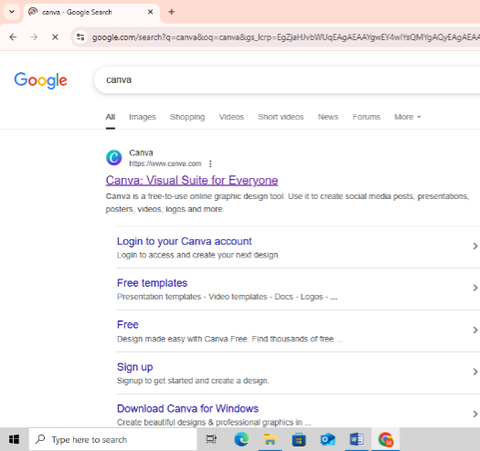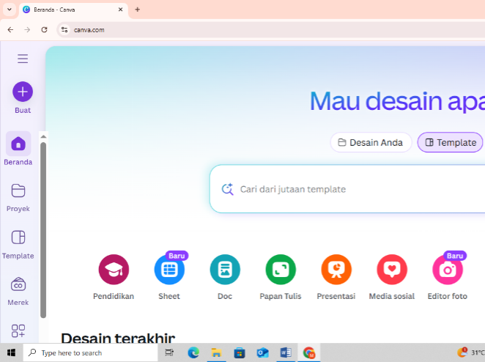
Gambar 4.1 Tahap Login Canva
Gambar 4.1 merupakan langkah awal yang dimulai dengan membuka situs www.canva.com dan melakukan login menggunakan akun Google atau email. Tahap ini penting untuk mengakses fitur lengkap dari Canva yang akan digunakan dalam proses pembuatan bahan ajar.
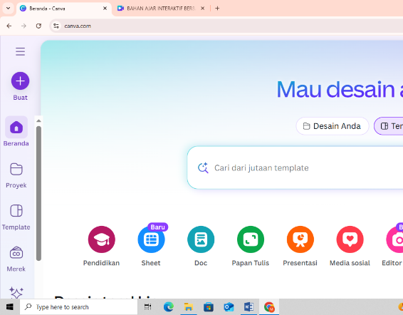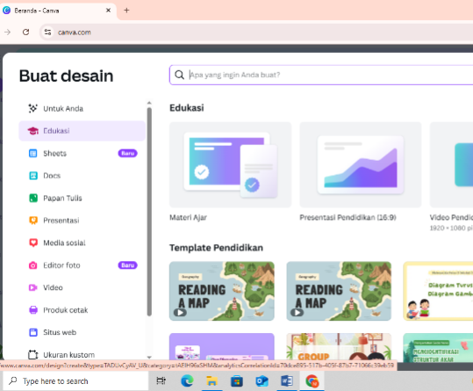
Gambar 4.2Tahap Buat Desain
Gambar 4.2 merupakan tampilan setelah berhasil login, lalu pengguna diarahkan ke tampilan utama Canva dan memilih tombol “Buat Desain”. Pada tahap ini, pengguna dapat memilih jenis desain seperti “Presentasi”, yang sangat sesuai untuk menyusun bahan ajar interaktif berbentuk slide visual.

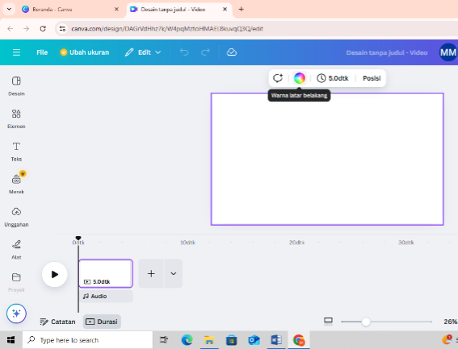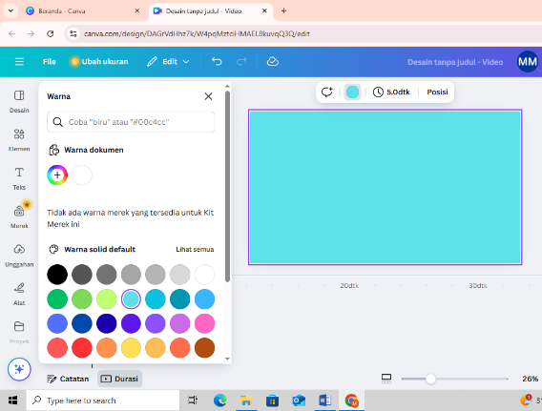
Gambar 4.3 Tahap Warna Background
Tahapan selanjutnya gambar 4.3 adalah memilih dan menetapkan latar belakang (background) dari halaman presentasi. Warna cerah dipilih agar sesuai dengan karakteristik siswa sekolah dasar, sekaligus menambah daya tarik visual pada bahan ajar.

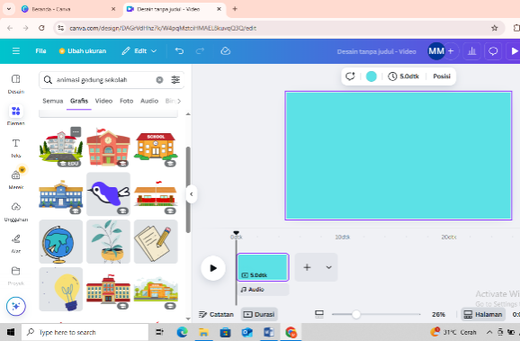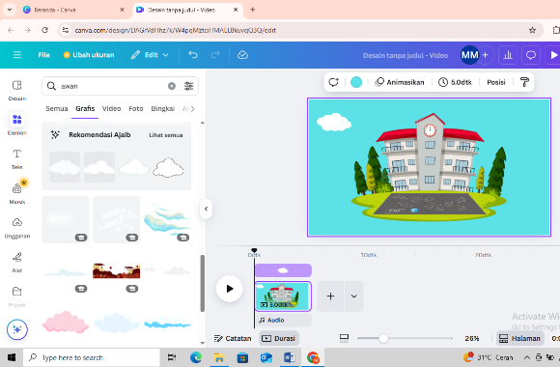
Gambar 4.4 Tahap Animasi di Elemen
Pada gambar 4.4 Canva menyediakan fitur animasi pada elemen seperti teks, gambar, atau ikon. Fitur animasi ajaib (Magic Animate) digunakan di tahap ini untuk memberikan efek bergerak agar desain lebih hidup dan interaktif, sehingga mampu mempertahankan fokus siswa.

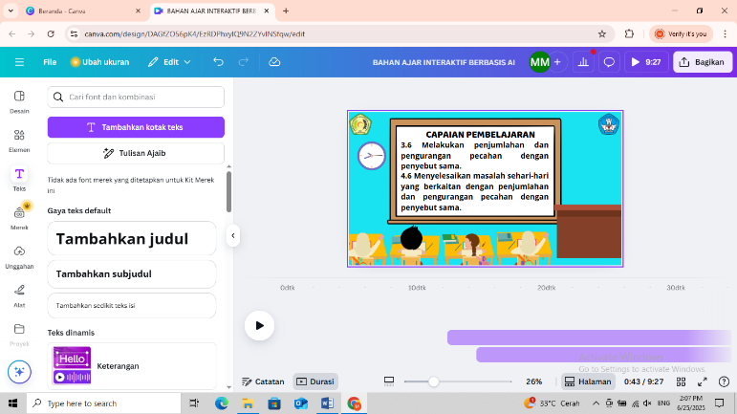
Gambar 4.5 Tahap Masukkan Teks
Pada gambar 4.5 setelah elemen visual siap, teks pembelajaran seperti tujuan atau isi materi ditambahkan dengan fitur kustomisasi teks dan tulisan ajaib (Magic Write). Fitur ini memungkinkan pengguna mengatur gaya penulisan agar sesuai dengan tingkat pemahaman siswa, serta menyesuaikan ukuran, warna, dan jenis font.

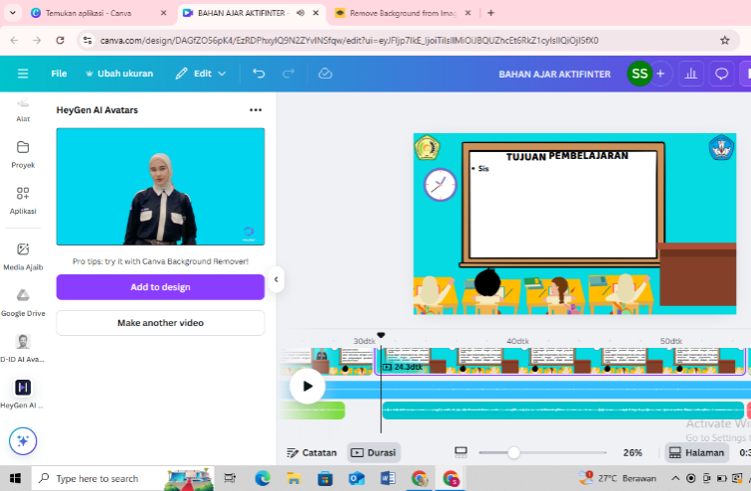
Gambar 4.6 Tahap Suara dan Fitur AI

Gambar 4.6 merupakan langkah terakhir penggunaan fitur AI Canva, khususnya fitur foto menjadi dapat berbicara. Fitur ini memungkinkan gambar (misalnya tokoh atau karakter) dapat berbicara dengan memasukkan rekaman suara atau teks yang kemudian diubah menjadi audio oleh AI. Hal ini sangat membantu menciptakan pengalaman belajar yang menyenangkan, seperti seolah-olah karakter dalam bahan ajar memberikan penjelasan kepada siswa. Bahan ajar ini dirancang dengan beberapa komponen sebagai berikut:
- Cover Depan
Pada halaman depan bahan ajar interaktif berbentuk presentasi digital, ditampilkan tampilan awal desain produk yang memuat cover yang menarik, menggunakan kombinasi warna cerah yang disesuaikan dengan karakteristik siswa SD. Desain cover ini menggunakan fitur Canva AI, seperti Desain Ajaib dan Animasi Ajaib untuk memberikan kesan hidup dan menarik perhatian siswa sejak awal. Cover juga memuat judul bahan ajar yang informatif serta gambar ilustratif yang relevan dengan tema pecahan, sehingga langsung menghubungkan siswa pada konteks pembelajaran.
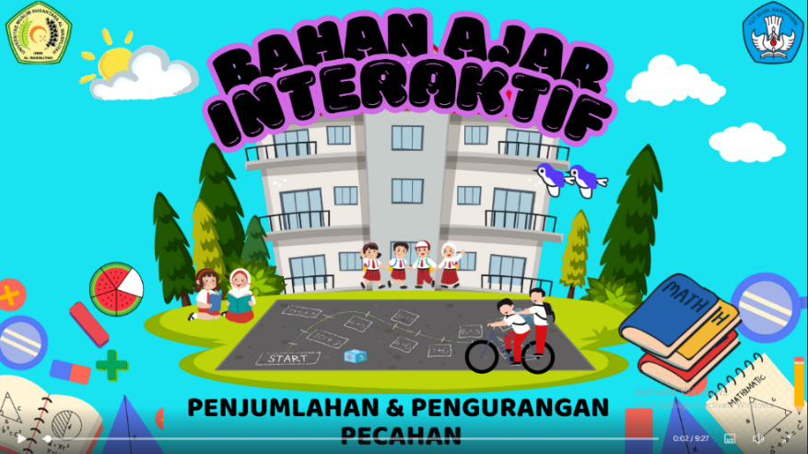
Gambar 4.7 Cover Depan
- Capaian Pembelajaran
Setelah cover, bahan ajar menyajikan halaman capaian pembelajaran yang dijabarkan berdasarkan CP (Capaian Pembelajaran) dari Kurikulum Merdeka. Penyajian CP dilakukan secara ringkas, namun jelas dan terstruktur, agar siswa memahami target pembelajaran yang ingin dicapai. Halaman ini dirancang dengan layout yang bersih, didukung ikon-ikon edukatif untuk menarik motivasi siswa dalam belajar.
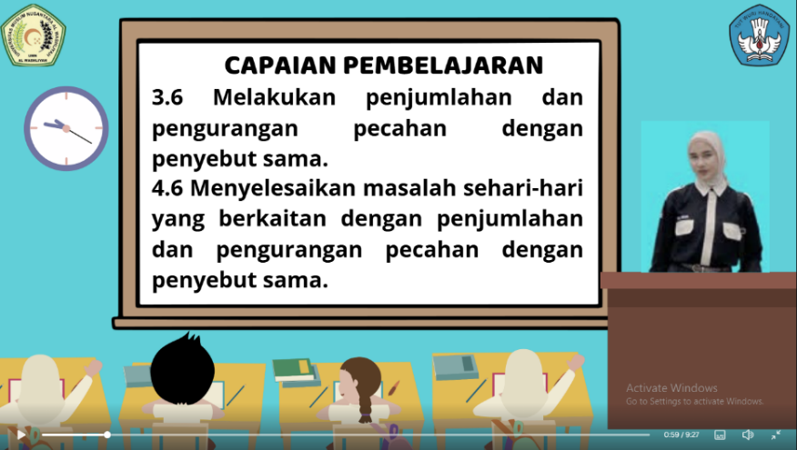
Gambar 4.8 Capaian Pembelajaran

- Tujuan Pembelajaran
Selanjutnya, terdapat tujuan pembelajaran yang disusun berdasarkan indikator dan kompetensi yang ingin dicapai oleh siswa. Penulisan tujuan disajikan dalam bentuk poin-poin sederhana agar mudah dipahami oleh siswa sekolah dasar. Fitur Canva yang digunakan di antaranya Tulisan Ajaib dan Kustomisasi Teks, yang membantu menyesuaikan gaya penulisan agar sesuai dengan jenjang pembaca.
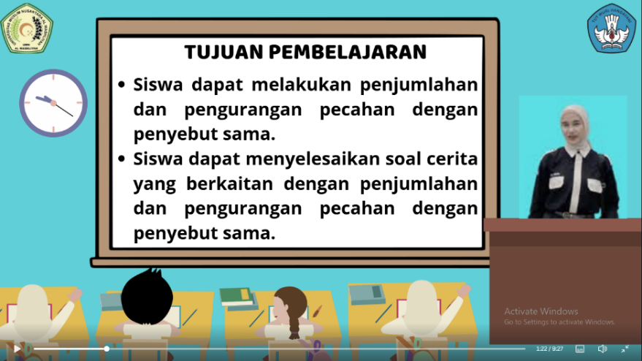
Gambar 4.9 Tujuan Pembelajaran
- Materi Penjumlahan dan Pengurangan Pecahan
Pada bagian materi pembelajaran, topik yang dikembangkan adalah penjumlahan dan pengurangan pecahan, sesuai dengan buku ajar yang digunakan di SDN 105375 Sukasari. Materi disajikan dalam bentuk visualisasi grafis, ilustrasi cerita kontekstual, dan contoh soal yang disertai animasi langkah-langkah pengerjaan. Hal ini bertujuan agar siswa tidak hanya menghafal rumus, tetapi mampu memahami konsep pecahan secara utuh. Penyampaian materi juga dibantu dengan fitur Transformasi Ajaib untuk membuat penjelasan teks menjadi lebih kekinian dan mudah dimengerti.
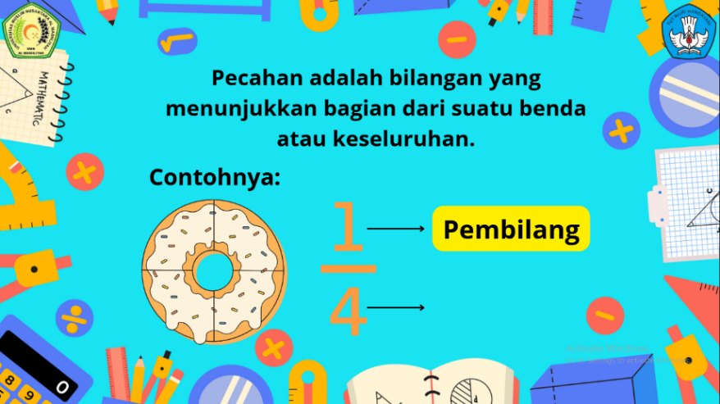
Gambar 4.10 Materi
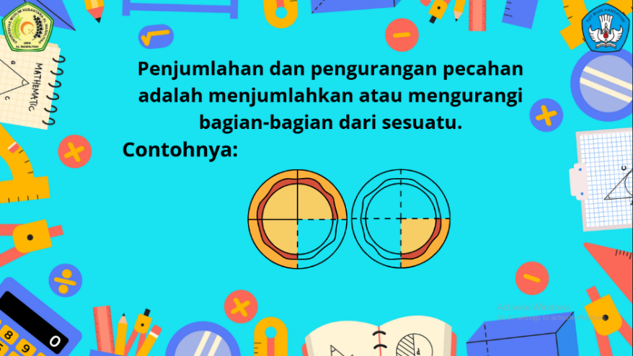
Gambar 4.11 Materi
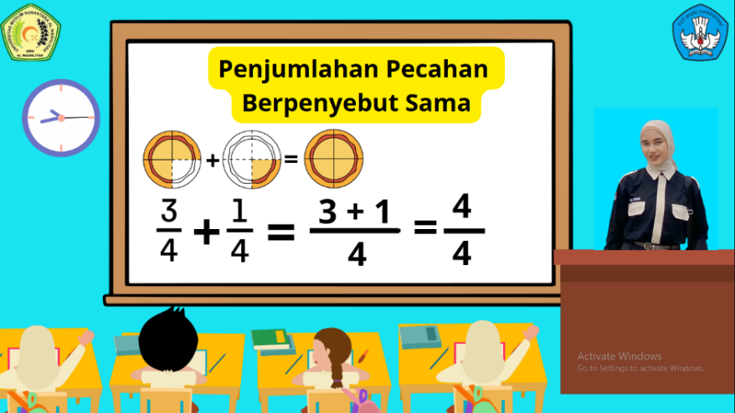
Gambar 4.12 Materi Penjumlahan Pecahan
Berpenyebut Sama
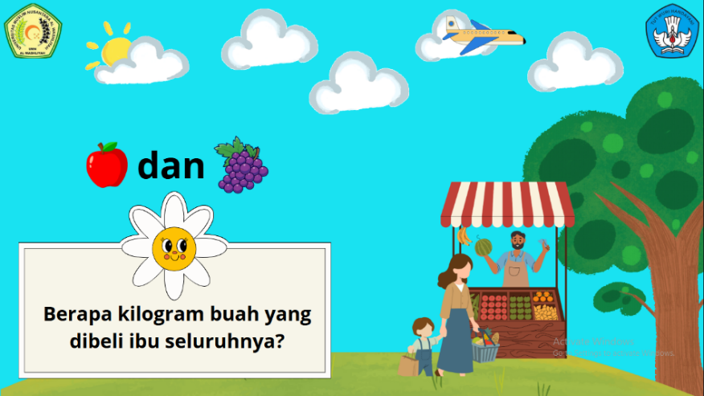
Gambar 4.13 Materi Penjumalahan Pecahan
Berpenyebut Sama dalam Bentuk Cerita

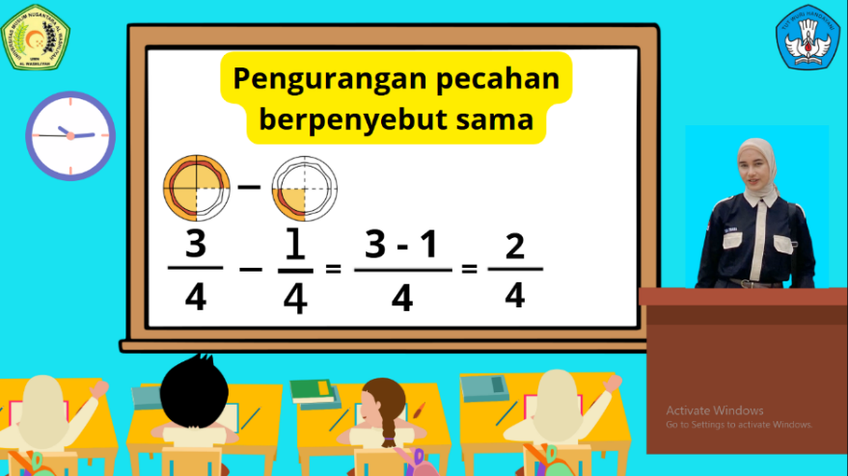
Gambar 4.14 Materi Pengurangan Pecahan
Berpenyebut Sama

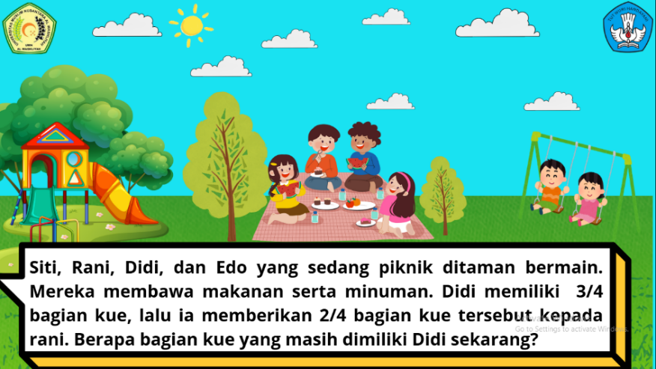
Gambar 4.15 Materi Pengurangan Pecahan
Berpenyebut Sama dalam Bentuk Cerita

- Latihan Interaktif (soal dengan umpan balik otomatis)
Bagian latihan interaktif dirancang agar siswa dapat mencoba mengerjakan soal sambil memperoleh umpan balik otomatis. Soal-soal disusun dengan tingkat kesulitan yang bertahap, mulai dari level mudah hingga menengah, dengan pendekatan kontekstual dan visual. Canva AI digunakan dalam penyusunan soal melalui fitur Media Ajaib dan Grid Desain, yang memudahkan penataan gambar, angka, dan teks secara teratur. Jika siswa memilih jawaban yang benar atau salah akan memperoleh umpan balik otomatis.
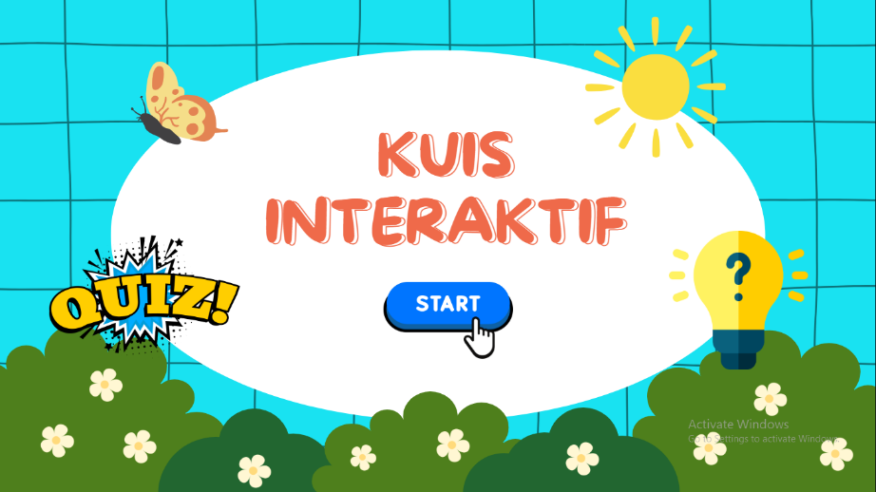
Gambar 4.16 Kuis Interaktif
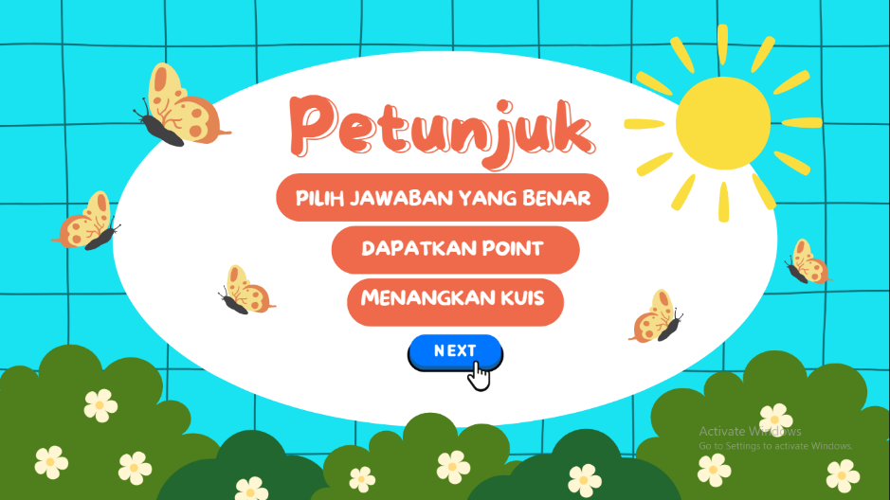
Gambar 4.17 Petunjuk Kuis
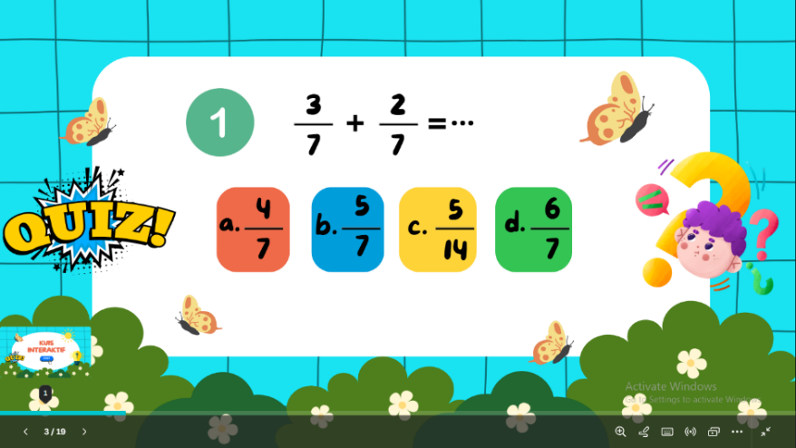
Gambar 4.18 Soal No.1
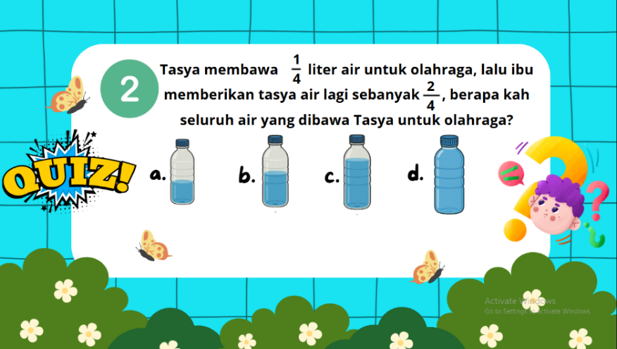
Gambar 4.19 Soal No.2
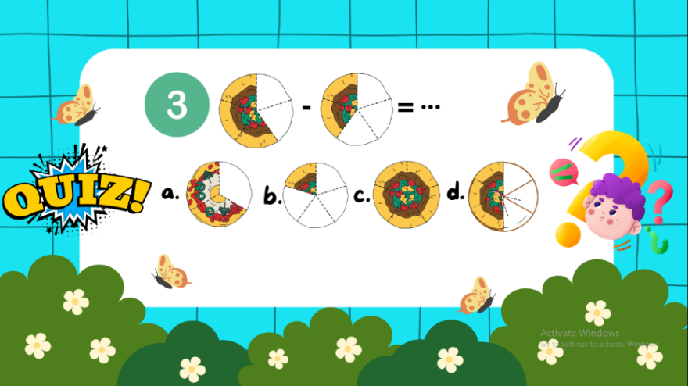
Gambar 4.20 Soal No.3

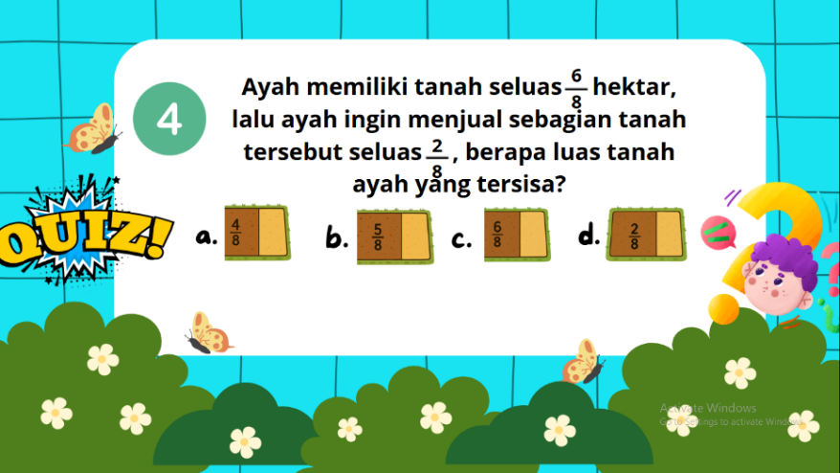
Gambar 4.21 Soal No.4
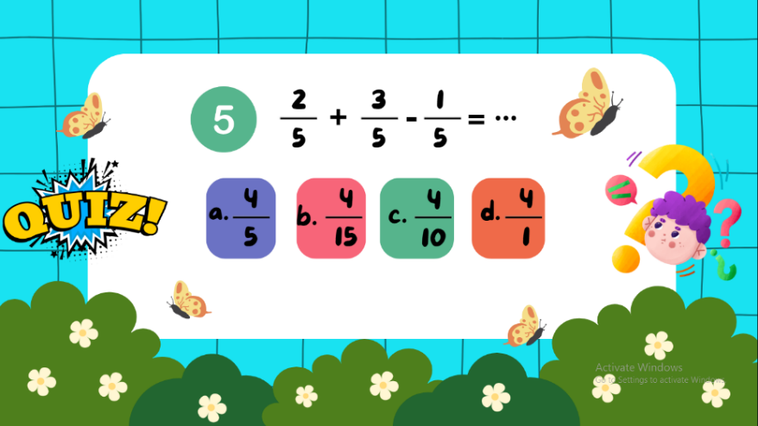
Gambar 4.22 Soal No.5
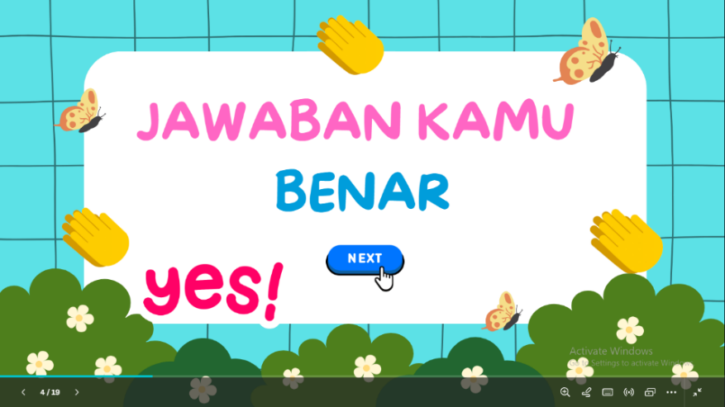
Gambar 4.23Jawaban Benar

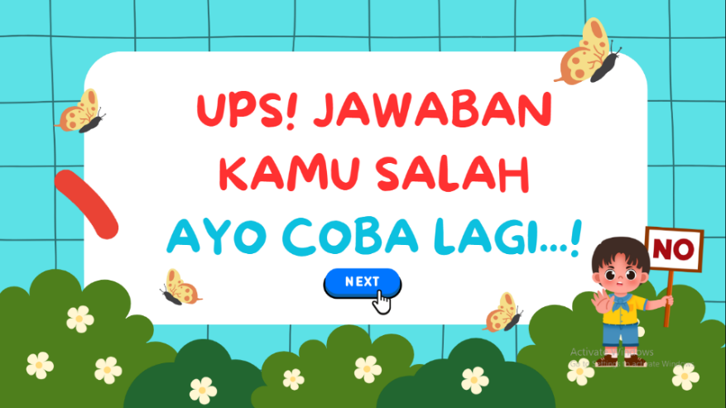
Gambar 4.24 Jawaban Salah
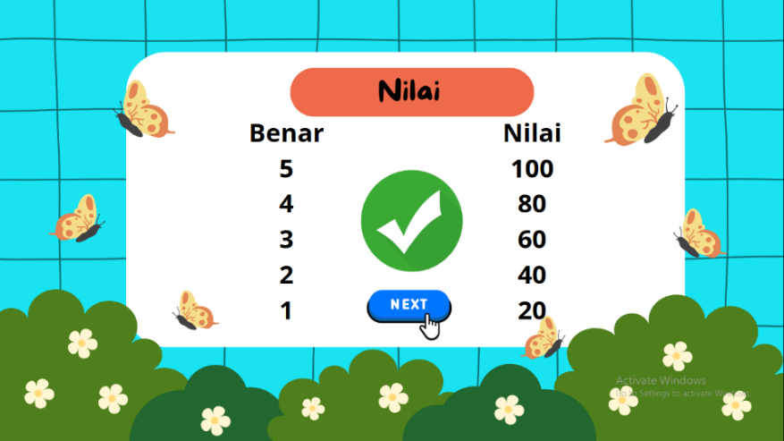
Gambar 4.25Nilai

- Kesimpulan
Pada bagian Kesimpulan, ditampilkan dengan pendekatan narasi singkat menggunakan ilustrasi anak sedang berpikir dan merenung. Tujuannya adalah untuk mengajak siswa merefleksikan apa yang telah mereka pelajari. Kesimpulan disajikan dalam poin-poin penting dan ditampilkan secara bertahap (dengan animasi), agar tidak langsung memenuhi layar dan memberi kesan bertahap serta ringan.
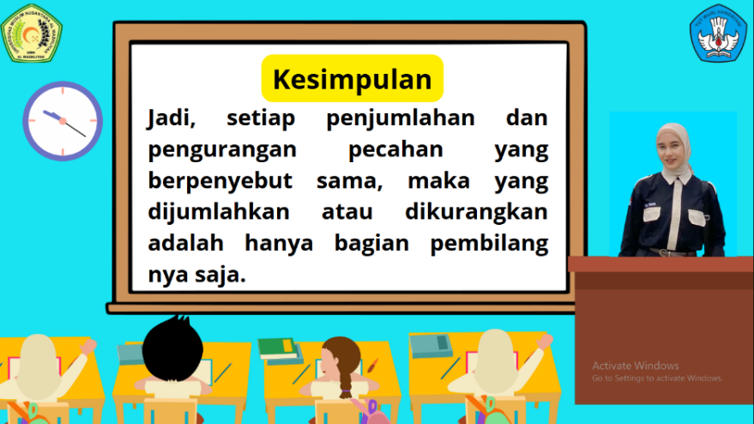
Gambar 4.26 Kesimpulan
- Cover Belakang
Halaman terakhir yaitu Cover Belakang, dirancang dengan nuansa yang serasi dengan cover depan, namun disertai dengan ucapan semangat dan dorongan positif seperti “Teruslah Belajar dengan Semangat!” untuk memberikan motivasi lanjutan kepada siswa. Halaman ini dilengkapi dengan gambar maskot digital atau karakter kartun edukatif hasil Desain Ajaib Canva yang berfungsi sebagai teman belajar siswa, memperkuat kesan menyenangkan dan ramah anak.
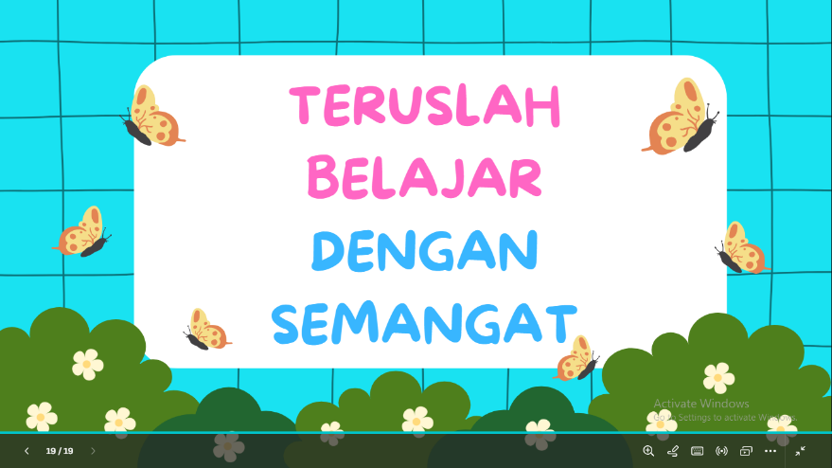
Gambar 4.27 Cover Belakang
Fitur-fitur Canva berbasis AI digunakan secara optimal untuk meningkatkan daya tarik visual dan interaktivitas, seperti Animasi Ajaib, Tulisan Ajaib, EditAjaib, serta fitur desain grid dan frame. Produk juga dirancang agar dapat digunakan baik di dalam kelas secara proyeksi maupun secara mandiri oleh siswa di rumah.
Desain produk memperhatikan prinsip kemenarikan, keterbacaan, kesesuaian isi dengan Capaian Pembelajaran (CP), serta kemudahan penggunaannya oleh siswa sekolah dasar. Elemen multimedia seperti warna, gambar, animasi, dan soal interaktif diintegrasikan untuk memastikan bahan ajar bersifat adaptif, komunikatif, dan menarik.

- Validasi Desain
Setelah produk selesai didesain, tahapan berikutnya adalah validasi oleh dua kategori ahli, yaitu ahli materi dan ahli bahan ajar.Tahap validasi desain dilakukan dengan meminta masukan dari para ahli, yaitu ahli materi dan ahli bahan ajar. Proses ini bertujuan untuk mengukur kelayakan isi, penyajian, desain visual, dan keefektifan bahan ajar. Validasi dilakukan dengan menggunakan instrumen berupa angket validasi. Masukan dari para validator menjadi acuan untuk memperbaiki dan menyempurnakan produk yang telah dirancang.
- Validasi Materi
Validasi ahli materi dilakukan oleh validator oleh ibu Dwi Novita Sari, S.Pd.I., M.Pdyang merupakan salah satu Dosen Universitas Muslim Nusantara Al-Washliyah Medan pada tanggal 21 April 2025, dengan mengisi lembar angket penilaian yang telah diberikan oleh peneliti beserta dengan materi yang ada dalam produkbahan ajar interaktif berbasis AI yang telah dikembangkan. Adapun hasil dari validasi dan revisi ahli materi adalah sebagai berikut:
Tabel 4.1 Hasil Validasi Ahli Materi oleh Validator
Aspek yang dinilai | Pernyataan | Skala Penilaian
Aspek yang dinilai | Pernyataan | 1 | 2 | 3 | 4 | 5
Aspek Kelayakan Isi | - Materi sesuai dengan Capaian Pembelajaran (CP). |  |  |  |  | √
Aspek Kelayakan Isi | - Materi sesuai dengan Tujuan Pembelajaran. |  |  |  | √
Aspek Kelayakan Isi | - Materi yang disajikan memiliki tingkat keakuratan konsep yang tinggi. |  |  | √
Aspek Kelayakan Isi | - Rumusan materi tidak menimbulkan multi tafsir. |  |  | √
Aspek Kelayakan Isi | - Materi sudah mengikuti perkembangan kurikulum dan teknologi terkini. |  |  |  |  | √
Aspek Kelayakan Isi | - Materi bersifat kontekstual dan relevan dengan kehidupan siswa. |  |  |  |  | √
Aspek Kelayakan Isi | - Materi mendorong siswa untuk berpikir kritis dan menyelidiki lebih lanjut. |  |  | √
Aspek Kelayakan Isi | - Materi menimbulkan rasa ingin tahu siswa. |  |  |  | √
Aspek Kelayakan Penyajian | - Teknik penyajian materi sistematis dan mudah dipahami. |  |  |  | √
Aspek Kelayakan Penyajian | - Materi disajikan dengan urutan logis dan sesuai struktur pembelajaran. |  |  |  | √
Jumlah total maksimum |  | 50
Jumlah total skor yang diperoleh |  | 36

Tabel 4.1 diatas adalah hasil penilaian ahli materi terhadap materi yang ada dalam bahan ajar interaktif berbasis AI. Dari 10 butir pernyataan yang diberikan, skor total yang diperoleh 36. Untuk mencari total skor, peneliti menjumlahkan seluruh skor yang didapatkan dari ahli materi. Setelah nilai total skor diperoleh, maka untuk mencari skor kevalidan, peneliti menggunakan rumus:
Nilai Validasi = $\frac{skor yang diperoleh}{skor maksimum}$× 100%
Nilai Validasi = $\frac{36}{50}$ × 100%
= 72%
Dari hasil didapatkan skor kevalidan sebesar 72%. Dari skor tersebut dapat dikatakan bahwa materi yang ada dalam bahan ajar interaktif berbasis AI dinyatakan “Valid” untuk digunakan dalam kegiatan pembelajaran.
Tabel 4.2Hasil Validasi Ahli Materi oleh Validator setelah Revisi
Aspek yang dinilai | Pernyataan | Skala Penilaian
Aspek yang dinilai | Pernyataan | 1 | 2 | 3 | 4 | 5
Aspek Kelayakan Isi | - Materi sesuai dengan Capaian Pembelajaran (CP). |  |  |  |  | √
Aspek Kelayakan Isi | - Materi sesuai dengan Tujuan Pembelajaran. |  |  |  | √
Aspek Kelayakan Isi | - Materi yang disajikan memiliki tingkat keakuratan konsep yang tinggi. |  |  |  | √
Aspek Kelayakan Isi | - Rumusan materi tidak menimbulkan multi tafsir. |  |  |  | √
Aspek Kelayakan Isi | - Materi sudah mengikuti perkembangan kurikulum dan teknologi terkini. |  |  |  |  | √
Aspek Kelayakan Isi | - Materi bersifat kontekstual dan relevan dengan kehidupan siswa. |  |  |  |  | √
Aspek Kelayakan Isi | - Materi mendorong siswa untuk berpikir kritis dan menyelidiki lebih lanjut. |  |  |  | √
Aspek Kelayakan Isi | - Materi menimbulkan rasa ingin tahu siswa. |  |  |  |  | √
Aspek Kelayakan Penyajian | - Teknik penyajian materi sistematis dan mudah dipahami. |  |  |  |  | √
Aspek Kelayakan Penyajian | - Materi disajikan dengan urutan logis dan sesuai struktur pembelajaran. |  |  |  |  | √
Jumlah total maksimum |  | 50
Jumlah total skor yang diperoleh |  | 46

Tabel 4.2 diatas adalah hasil penilaian ahli materi terhadap materi yang ada dalam bahan ajar interaktif berbasis AI yang telah direvisi oleh peneliti dan dinilai oleh validator pada tanggal 25 April 2025 oleh ibu Dwi Novita Sari, S.Pd.I., M.Pd. Dari 10 butir pernyataan yang diberikan, skor total yang peroleh yaitu 46. Untuk mencari total skor, peneliti menjumlahkan seluruh skor yang didapatkan dari ahli materi. Setelah nilai total skor diperoleh, maka untuk mencari skor kevalidan, peneliti menggunakan rumus:
Nilai Validasi = $\frac{skor yang diperoleh}{skor maksimum}$× 100%
Nilai Validasi = $\frac{46}{50}$ × 100%
= 92%
Dari hasil didapatkan skor kevalidan sebesar 92%. Dari skor tersebut dapat dikatakan bahwa materi yang ada dalam bahan ajar interaktif berbasis AI dinyatakan “Sangat Valid” untuk digunakan dalam kegiatan pembelajaran.

- Validasi Bahan Ajar
Kelayakan bahan ajar interaktif berbasis AI pada materi penjumlahan dan pengurangan pecahan di validasi pada tanggal 22 April 2025 Oleh ibu Siti Khayroiyah, S.Pd., M.Pd. yang merupakan salah satu Dosen Universitas Muslim Nusantara Al-Washliyah Medan. Validator ahli bahan ajar memberikan penilaian, komentar dan saran mengenai bahan ajar interaktif berbasis AI pada materi penjumlahan dan pengurangan pecahan yang dikembangkan. Penilaian validator ahli bahan ajar meliputi beberapa pernyataan pada tabel berikut ini:
Tabel 4.3 Hasil Validasi Bahan Ajar
Aspek yang dinilai | Pernyataan | Skala Penilaian
Aspek yang dinilai | Pernyataan | 1 | 2 | 3 | 4 | 5
Aspek Kelayakan Bahan Ajar | - Pemakaian bahan ajar interaktif berbasis AI mudah serta tidak menyulitkan. |  |  | √
Aspek Kelayakan Bahan Ajar | - Kepraktisan memakai bahan ajar interaktif berbasis AI. |  |  | √
Aspek Kelayakan Bahan Ajar | - Penempatan judul kegiatan belajar, sub judul kegiatan belajar. |  |  |  | √
Aspek Kelayakan Bahan Ajar | - Kesesuaian materi bahan ajar interaktif berbasis AI dengan capaian pembelajaran dan tujuan pembelajaran. |  |  |  | √
Aspek Kelayakan Bahan Ajar | - Materi disajikan secara runtut serta sesuai dengan gambar. |  |  |  | √
Aspek Kelayakan Bahan Ajar | - Tulisan yang disajikan jelas serta tidak buram. |  |  |  | √
Aspek Kelayakan Bahan Ajar | - Kesesuaian ukuran font tulisan serta ukuran gambar dengan materi isi bahan ajar interaktif berbasis AI. |  |  |  | √
Aspek Kelayakan Bahan Ajar | - Komposisi ukuran unsur tata letak (judul, penulisan, ilustrasi, logo, dll) proposional seimbang serta seirama dengan tat letak isi (pola). |  |  |  | √
Aspek Kelayakan Bahan Ajar | - Keseluruhan tema serta ilustrasi pembahasan materi menarik. |  |  | √
Aspek Kelayakan Bahan Ajar | - Warna unsur tata letak harmonis serta memperjelas fungsi. |  |  | √
Jumlah total maksimum |  | 50
Jumlah total skor yang diperoleh |  | 36

Angket validasi ahli bahan ajar berisi 10 butir pernyataan. Dari 10 pernyataan yang diberikan, skor total yang diperoleh adalah 36. Untuk mencari total skor, peneliti menjumlahkan seluruh skor yang didapatkan dari ahli bahan ajar. Setelah nilai skor diperoleh, maka untuk mencari skor kevalidan, peneliti menggunakan rumus:
Nilai Validasi = $\frac{skor yang diperoleh}{skor maksimum}$× 100%
Nilai Validasi = $\frac{36}{50}$ × 100%
= 72%
Dari hasil tersebut maka didapatkan skor kevalidan sebesar 72%. Dari skor tersebut dapat dikatakan bahwa bahan ajar interaktif berbasis AI pada materi penjumlahan dan pengurangan pecahan yang dikembangkan dapat dinyatakan “Valid” untuk digunakan dalam kegiatan pembelajaran. Namun validator ahli bahan ajar memberikan catatan revisi terhadap bahan ajar interaktif berbasis AI pada materi penjumlahan dan pengurangan pecahan yang dikembangkan.
Setelah bahan ajar interaktif berbasis AI pada materi penjumlahan dan pengurangan pecahan direvisi, peneliti kembali menemui validator ahli bahan ajar pada tanggal 25 April 2025. Hasil penilaian validator pada pertemuan kedua dengan validator ahli bahan ajar dapat dilihat pada tabel berikut ini:
Tabel 4.4 Hasil Validasi Bahan Ajar setelah Revisi
Aspek yang dinilai | Pernyataan | Skala Penilaian
Aspek yang dinilai | Pernyataan | 1 | 2 | 3 | 4 | 5
Aspek Kelayakan Bahan Ajar | - Pemakaian bahan ajar interaktif berbasis AI mudah serta tidak menyulitkan. |  |  |  |  | √
Aspek Kelayakan Bahan Ajar | - Kepraktisan memakai bahan ajar interaktif berbasis AI. |  |  |  |  | √
Aspek Kelayakan Bahan Ajar | - Penempatan judul kegiatan belajar, sub judul kegiatan belajar. |  |  |  | √
Aspek Kelayakan Bahan Ajar | - Kesesuaian materi bahan ajar interaktif berbasis AI dengan capaian pembelajaran dan tujuan pembelajaran. |  |  |  | √
Aspek Kelayakan Bahan Ajar | - Materi disajikan secara runtut serta sesuai dengan gambar. |  |  |  | √
Aspek Kelayakan Bahan Ajar | - Tulisan yang disajikan jelas serta tidak buram. |  |  |  | √
Aspek Kelayakan Bahan Ajar | - Kesesuaian ukuran font tulisan serta ukuran gambar dengan materi isi bahan ajar interaktif berbasis AI. |  |  |  | √
Aspek Kelayakan Bahan Ajar | - Komposisi ukuran unsur tata letak (judul, penulisan, ilustrasi, logo, dll) proposional seimbang serta seirama dengan tat letak isi (pola). |  |  |  | √
Aspek Kelayakan Bahan Ajar | - Keseluruhan tema serta ilustrasi pembahasan materi menarik. |  |  |  |  | √
Aspek Kelayakan Bahan Ajar | - Warna unsur tata letak harmonis serta memperjelas fungsi. |  |  |  | √
Jumlah total maksimum |  | 50
Jumlah total skor yang diperoleh |  | 43

Angket validasi ahli bahan ajar berisi 10 butir pernyataan. Dari 10 pernyataan yang diberikan, skor total yang diperoleh 43. Untuk mencari total skor, peneliti menjumlahkan seluruh skor yang diberikan oleh validator ahli bahan ajar. Setelah nilai total skor diperoleh, maka untuk mencari skor kevalidan, peneliti menggunakan rumus:
Nilai Validasi = $\frac{skor yang diperoleh}{skor maksimum}$× 100%
Nilai Validasi = $\frac{43}{50}$ × 100%
= 8,6%
Dari hasil yang tela dipaparkan diatas, didapatkan skor kevalidan sebesar 8,6%. Dari skor tersebut dapat dinyatakan bahwa bahan ajar interaktif berbasis AI pada materi penjumlahan dan pengurangan pecahan yang dikembangkan dinyatakan “Sangat Valid” untuk digunakan dalam kegiatan pembelajaran.

- Desain Teruji
Tahap desain teruji merupakan langkah akhir dalam proses pengembangan bahan ajar interaktif berbasis AI yang dilakukan pada penelitian ini. Setelah melalui tahap validasi oleh para ahli, produk bahan ajar yang telah disempurnakan kemudian diuji coba secara terbatas di kelas IV SDN 105375 Sukasari. Tujuan dari tahap ini adalah untuk memperoleh gambaran mengenai kepraktisan, keterterimaan, dan dampak awal dari penggunaan bahan ajar terhadap pembelajaran siswa, khususnya dalam mendorong motivasi belajar pada materi penjumlahan dan pengurangan pecahan.
Pada tahap ini, peneliti melibatkan guru kelas dan siswa sebagai responden untuk memberikan penilaian terhadap bahan ajar yang telah dikembangkan. Data diperoleh melalui penyebaran angket respon guru, angket respon siswa, dan angket motivasi belajar siswa sebelum dan sesudah menggunakan bahan ajar. Respon yang diberikan oleh pengguna akhir (end-user) sangat penting sebagai bahan evaluasi terhadap sejauh mana produk dapat diterima di lingkungan pembelajaran yang sebenarnya.
Hasil dari tahap desain teruji ini digunakan untuk menilai tingkat kepraktisan produk serta efektivitas awalnya dalam mendorong motivasi belajar siswa. Selain itu, data ini juga menjadi dasar untuk melakukan penyempurnaan akhir terhadap bahan ajar interaktif sebelum direkomendasikan untuk digunakan lebih luas.

- Validasi Respon Guru
Kelayakan bahan ajar interaktif berbasis AI pada materi penjumlahan dan pengurangan pecahan divalidasi pada tanggal 10 Mei 2025 oleh seorang guru kelas IV SDN 105375 Sukasari, yaitu ibu Rizki Fadhilah. Validasi ahli memberikan penilaian, komentar dan saran mengenai bahan ajar interaktif berbasis AI pada materi penjumlahan dan pengurangan pecahan yang dikembangkan. Penilaian validasi ahli meliputi beberapa pernyataan pada tabel berikut ini:
Tabel 4.5 Hasil Validasi Respon Guru
Aspek yang dinilai | Pernyataan | Skala Penilaian
Aspek yang dinilai | Pernyataan | 1 | 2 | 3 | 4 | 5
Tampilan | - Pemilihan latar belakang (background) sesuai dengan materi yang disampaikan. |  |  |  | √
Tampilan | - Tata letak elemen dalam bahan ajar ini tersusun dengan rapi dan tidak membingungkan. |  |  |  | √
Tampilan | - Kombinasi warna pada bahan ajar ini menarik. |  |  |  |  | √
Tampilan | - Gambar-gambar dalam bahan ajar ini ditampilkan dengan kualitas yang baik dan tajam. |  |  |  | √
Tampilan | - Teks yang digunakan dalam bahan ajar ini mudah dibaca oleh siswa. |  |  |  |  | √
Tampilan | - Jenis huruf yang digunakan pada bahan ajar sesuai dan tidak membuat lelah saat membaca. |  |  |  | √
Tampilan | - Cover bahan ajar ini mampu menarik perhatian siswa. |  |  |  | √
Tampilan | - Bahan ajar ini mudah digunakan oleh guru dan siswa dalam kegiatan pembelajaran. |  |  |  |  | √
Tampilan | - Tampilan bahan ajar ini efektif untuk membantu penyampaian materi. |  |  |  |  | √
Materi | - Bahasa yang digunakan dalam bahan ajar ini mudah dipahami oleh siswa SD kelas IV. |  |  |  | √
Materi | - Materi dalam bahan ajar ini sesuai dengan tujuan pembelajaran yang telah ditetapkan. |  |  |  | √
Materi | - Materi disusun dengan urutan yang logis dan mencakup semua pokok bahasan. |  |  |  |  | √
Pembelajaran | - Soal-soal latihan yang disediakan relevan dengan materi yang diajarkan. |  |  |  | √
Pembelajaran | - Soal-soal yang tersedia mudah dipahami oleh siswa kelas IV SD. |  |  |  | √
Pembelajaran | - Soal yang disediakan memiliki tingkat kesulitan yang bervariasi, dari mudah hingga menantang. |  |  |  | √
Jumlah total maksimum |  | 75
Jumlah total skor yang diperoleh |  | 65

Angket validasi respon guru yang berisi 15 butir pernyataan. Dari 15 butir pernyataan yang diberikan, skor totaal yang diperoleh adalah 65. Untuk mencari total skor, peneliti menjumlahkan seluruh skor yang didapatkan dari respon guru. Setelah nilai total skor diperoleh, maka untuk mencari skor kevalidan, peneliti menggunakan rumus sebagai berikut:
Nilai Validasi = $\frac{skor yang diperoleh}{skor maksimum}$× 100%
Nilai Validasi = $\frac{65}{75}$ × 100%
= 86,66%
Dari hasil tersebut didapatkan skor kevalidan sebesar 86,66%. Dari skor tersebut dapat dikatakan bahwa respon guru terhadap bahan ajar interaktif berbasis AI pada materi penjumlahan dan pengurangan pecahan yang dikembangkan dinyatakan “Sangat Valid” untuk digunakan disebarkan kepada guru. Hasil angket respon guru dapat dilihat sebagai berikut:
Tabel 4.6 Hasil Angket Respon Guru
Total responden | Total Maksimum | Total skor | Skor Persentase
1 | 75 | 65 | =$\frac{65}{75}$ × 100%  = 86,66%

Dari hasil angket respon guru yang dinilai oleh guru kelas IV SDN 105375 Sukasari pada tanggal 27 Mei 2025 didapatkan skor kevalidanadalah 86,66%maka dari itu dapat dikatakan bahwa bahan ajar interaktif berbasis AI materi penjumlahan dan pengurangan pecahan yang dikembangkan “Sangat Baik” untuk digunakan dalam kegiatan pembelajaran dalam mendorong motivasi siswa pada materi penjumlahan dan pengurangan pecahan.
- Validasi Angket Respon Siswa
Kelayakan bahan ajar interaktif berbasis AI pada materi penjumlahan dan pengurangan pecahan divalidasi pada tanggal 10 Mei 2025 oleh seorang guru kelas IV yaitu ibu Rizki Fadhilah. Validator angket respon siswa memberikan penilaian, komentar dan saran mengenai bahan ajar interaktif berbasis AI pada materi penjumlahan dan pengurangan pecahan yang dikembangkan. Penilaian validasi angket respon siswa meliputi beberapa pernyataan pada tabel berikut ini:
Tabel 4.7 Hasil Validasi Angket Respon Siswa
Aspek yang dinilai | Pernyataan | Skala Penilaian
Aspek yang dinilai | Pernyataan | 1 | 2 | 3 | 4 | 5
Aspek kelayakan isi | - Saya bisa memahami materi dari bahan ajar ini dengan mudah. |  |  |  | √
Aspek kelayakan isi | - Saya mengerti cara mengerjakan soal yang ada dalam bahan ajar. |  |  |  |  | √
Aspek kelayakan isi | - Bahan ajar ini membantu saya belajar lebih mandiri. |  |  |  |  | √
Aspek kelayakan isi | - Bahan ajar ini membuat saya lebih semangat belajar matematika. |  |  |  |  | √
Aspek kelayakan isi | - Saya tidak bingung saat membaca isi bahan ajar ini. |  |  |  | √
Aspek kelayakan | - Bahan ajar ini tampilannya menarik dan tidak membosankan. |  |  |  |  | √
Aspek kelayakan | - Warna dan gambar dalam bahan ajar membuat saya lebih tertarik belajar. |  |  |  | √
Aspek kelayakan | - Saya suka dengan animasi atau gambar yang digunakan. |  |  |  | √
Aspek kelayakan | - Saya senang menggunakan bahan ajar ini dalam pembelajaran. |  |  |  |  | √
Aspek kelayakan | - Saya ingin menggunakan bahan ajar ini lagi di pelajaran berikutnya. |  |  |  |  | √
Jumlah total maksimum |  | 50
Jumlah total skor yang diperoleh |  | 46
Angket respon siswa yang telah divalidasi oleh validator berisi 10 butir pernyataan. Dari 10 butir pernyataan yang diberikan, skor total yang diperoleh 46. Untuk mencari total skor, peneliti menjumlahkan seluruh skor yang didapatkan dari validator. Setelah nilai total skor diperoleh, maka untuk mencari skor kevalidan, peneliti menggunakan rumus berikut:
Nilai Validasi = $\frac{skor yang diperoleh}{skor maksimum}$× 100%
Nilai Validasi = $\frac{46}{50}$ × 100%
= 92%
Dari hasil tersebut didapatkan skor kevalidan sebesar 92%. Dari skor tersebut dapat dinyatakan bahwa angket respon siswa terhadap bahan ajar interaktif berbasis AI pada materi penjumlahan dan pengurangan pecahan yang dikembangkan “Sangat Baik” untuk disebarkan kepada siswa kelas IV SDN 105375 Sukasari untuk melihat bagaimana respon siswa tersebut.Adapun hasil angket respon siswa dapat disajikan pada tabel berikut ini:
Tabel 4.8 Hasil Angket Respon Siswa
Total Responden | Total Maksimum | Total Skor | Persentase
24 | 1.200 | 1.128 | =$\frac{1.128}{1.200}$ × 100%  = 94 %

Dari hasil angket respon siswa yang dinilai oleh siswa sebanyak 24 orang kelas IV SDN 105375 Sukasari pada tanggal 27 Mei 2025 didapatkan skor sebesar 94% dari skor tersebut dapat dikatakan bahwa bahan ajar interaktif berbasis AI pada materi penjumlahan dan pengurangan pecahan yang dikembangkan “Sangat Baik” untuk digunakan dalam kegiatan pembelajaran dalam mendorong motivasi siswa pada materi penjumlahan dan pengurangan pecahan.

- Validasi Angket Motivasi Sebelum dan Sesudah Menggunakan Bahan Ajar Interaktif Berbasis AI
Sebelum digunakan untuk mengukur efektivitas bahan ajar interaktif berbasis AI terhadap motivasi belajar siswa, angket motivasi belajar terlebih dahulu divalidasi oleh ahli. Validasi ini bertujuan untuk memastikan bahwa butir-butir pernyataan yang terdapat dalam angket benar-benar mencerminkan aspek-aspek motivasi sesuai dengan teori Abraham Maslow yang digunakan sebagai landasan teori dalam penelitian ini.
Proses validasi dilakukan oleh salah satu Dosen Universitas Muslim Nusantara Al-Washliyah Medan yaitu ibu Beta Rapita Silalahi, S.Pd., M.Pd. Validasi ini penting untuk menjamin bahwa instrumen yang digunakan benar-benar sahih dan dapat menghasilkan data yang akurat dalam mengukur peningkatan motivasi belajar siswa setelah menggunakan bahan ajar yang dikembangkan. Berikut ini adalah hasil validasi angket motivasi sebelum menggunakan abahan ajar interaktif berbasis AI berdasarkan penilaian validator:
Tabel 4.9 Hasil Validasi Angket Motivasi Sebelum Menggunakan Bahan Ajar Interaktif Berbasis AI
Aspek yang dinilai | Pernyataan | Skala Penilaian
Aspek yang dinilai | Pernyataan | 1 | 2 | 3 | 4 | 5
Kebutuhan Fisiologis | - Saya merasa nyaman belajar di kelas. |  |  | √
Kebutuhan Fisiologis | - Saya merasa segar dan tidak mudah lelah saat mengikuti pelajaran. |  |  | √
Kebutuhan Rasa Aman | - Saya tidak takut bertanya kepada guru saat saya tidak mengerti. |  |  | √
Kebutuhan Rasa Aman | - Saya merasa aman ketika menggunakan bahan ajar interaktif di kelas. |  |  |  | √
Kebutuhan Rasa Aman | - Saya tidak merasa tertekan saat mengerjakan soal. |  |  |  | √
Kebutuhan Sosial | - Saya senang saat bisa belajar bersama teman dalam memahami pecahan. |  |  |  | √
Kebutuhan Sosial | - Saya merasa diperhatikan oleh guru saat belajar. |  |  | √
Kebutuhan Sosial | - Saya merasa senang jika bisa membantu teman memahami pelajaran pecahan. |  |  | √
Kebutuhan Sosial | - Saya merasa memiliki banyak teman yang mendukung saat belajar pecahan. |  |  | √
Kebutuhan Harga Diri | - Saya bangga jika bisa menjawab soal pecahan dengan benar. |  |  |  | √
Kebutuhan Harga Diri | - Saya merasa percaya diri saat mengerjakan soal pecahan di depan kelas. |  |  | √
Kebutuhan Harga Diri | - Saya merasa dihargai ketika pendapat saya didengar dalam diskusi tentang pecahan. |  |  | √
Kebutuhan Harga Diri | - Saya merasa senang saat nilai saya meningkat. |  |  | √
Kebutuhan Aktualisasi Diri | - Saya ingin tahu lebih banyak tentang cara menyelesaikan soal. |  |  |  | √
Kebutuhan Aktualisasi Diri | - Saya tertantang untuk menyelesaikan soal pecahan yang sulit. |  |  | √
Kebutuhan Aktualisasi Diri | - Saya berusaha mencari tahu sendiri jika tidak memahami materi pecahan. |  |  | √
Kebutuhan Aktualisasi Diri | - Saya ingin menjadi lebih baik dalam pelajaran matematika. |  |  | √
Kebutuhan Aktualisasi Diri | - Saya merasa senang saat bisa memecahkan soal pecahan sendiri. |  |  | √
Kebutuhan Aktualisasi Diri | - Saya termotivasi belajar karena bahan ajar interaktif menarik dan mudah digunakan. |  |  |  | √
Kebutuhan Aktualisasi Diri | - Saya ingin terus belajar menggunakan bahan ajar interaktif seperti yang digunakan di kelas. |  |  |  | √
Jumlah total maksimum |  | 100
Jumlah total skor yang diperoleh |  | 67

Tabel 4.8 diatas adalah hasil penilaian validasi angket motivasi terhadap angket motivasi sebelum menggunakan bahan ajar interaktif berbasis AI yang akan disebarkan kepada siswa. Dari 20 butir pernyataan yang diberikan, skor total yang diperoleh 67. Untuk mencari total skor, peneliti menjumlahkan seluruh skor yang didapatkan dari validator. Setelah nilai total skor diperoleh, maka untuk mencari skor kevalidan, peneliti menggunakan rumus:
Nilai Validasi = $\frac{skor yang diperoleh}{skor maksimum}$× 100%
Nilai Validasi = $\frac{67}{100}$ × 100%
= 67%
Dari hasil didapatkan skor kevalidan sebesar 67%. Dari skor tersebut dapat dikatakan bahwa angket motivasi dinyatakan “Valid” untuk disebarkan kepada siswa. Namun validator angket motivasi sebelum menggunakan bahan ajar interaktif berbasis AI memberikan catatan revisi terhadap angket tersebut.
Setelah angket motivasi sebelum menggunakan bahan ajar interaktif berbasis AI direvisi, peneliti kembali menemui validator pada tanggal 25 April 2025. Hasil penilaian validator pada pertemuan kedua dengan validator ahli bahan ajar dapat dilihat pada tabel berikut ini:
Tabel 4.10 Hasil Validasi Angket Motivasi Sebelum Menggunakan Bahan Ajar Interaktif Berbasis AI Setelah Revisi
Aspek yang dinilai | Pernyataan | Skala Penilaian
Aspek yang dinilai | Pernyataan | 1 | 2 | 3 | 4 | 5
Kebutuhan Fisiologis | - Saya merasa nyaman belajar di kelas saat materi pecahan diajarkan. |  |  |  | √
Kebutuhan Fisiologis | - Saya merasa segar dan tidak mudah lelah saat mengikuti pelajaran pecahan. |  |  |  | √
Kebutuhan Rasa Aman | - Saya tidak takut bertanya kepada guru saat saya tidak mengerti materi pecahan. |  |  |  | √
Kebutuhan Rasa Aman | - Saya merasa aman ketika menggunakan alat bantu belajar di kelas. |  |  |  |  | √
Kebutuhan Rasa Aman | - Saya tidak merasa tertekan saat mengerjakan soal penjumlahan dan pengurangan pecahan. |  |  |  |  | √
Kebutuhan Sosial | - Saya senang saat bisa belajar bersama teman dalam memahami pecahan. |  |  |  |  | √
Kebutuhan Sosial | - Saya merasa diperhatikan oleh guru saat belajar materi pecahan. |  |  |  | √
Kebutuhan Sosial | - Saya merasa senang jika bisa membantu teman memahami pelajaran pecahan. |  |  |  | √
Kebutuhan Sosial | - Saya merasa memiliki banyak teman yang mendukung saat belajar pecahan. |  |  |  | √
Kebutuhan Harga Diri | - Saya bangga jika bisa menjawab soal pecahan dengan benar. |  |  |  |  | √
Kebutuhan Harga Diri | - Saya merasa percaya diri saat mengerjakan soal pecahan di depan kelas. |  |  |  | √
Kebutuhan Harga Diri | - Saya merasa dihargai ketika pendapat saya didengar dalam diskusi tentang pecahan. |  |  |  | √
Kebutuhan Harga Diri | - Saya merasa senang saat nilai saya meningkat pada materi pecahan. |  |  |  | √
Kebutuhan Aktualisasi Diri | - Saya ingin tahu lebih banyak tentang cara menyelesaikan soal pecahan. |  |  |  |  | √
Kebutuhan Aktualisasi Diri | - Saya tertantang untuk menyelesaikan soal pecahan yang sulit. |  |  |  | √
Kebutuhan Aktualisasi Diri | - Saya berusaha mencari tahu sendiri jika tidak memahami materi pecahan. |  |  |  | √
Kebutuhan Aktualisasi Diri | - Saya ingin menjadi lebih baik dalam pelajaran matematika. |  |  |  | √
Kebutuhan Aktualisasi Diri | - Saya merasa senang saat bisa memecahkan soal pecahan sendiri. |  |  |  | √
Kebutuhan Aktualisasi Diri | - Saya termotivasi belajar jika bahan ajarnya menarik dan mudah digunakan. |  |  |  |  | √
Kebutuhan Aktualisasi Diri | - Saya ingin terus belajar menggunakan bahan yang menarik dan menyenangkan. |  |  |  |  | √
Jumlah total maksimum |  | 100
Jumlah total skor yang diperoleh |  | 87

Tabel 4.9 diatas adalah hasil penilaian validasi angket motivasi terhadap angket motivasi sebelum menggunakan bahan ajar interaktif berbasis AI setelah direvisi oleh peneliti yang akan disebarkan kepada siswa. Dari 20 butir pernyataan yang diberikan, skor total yang diperoleh 87. Untuk mencari total skor, peneliti menjumlahkan seluruh skor yang didapatkan dari validator. Setelah nilai total skor diperoleh, maka untuk mencari skor kevalidan, peneliti menggunakan rumus:
Nilai Validasi = $\frac{skor yang diperoleh}{skor maksimum}$× 100%
Nilai Validasi = $\frac{87}{100}$ × 100%
= 87%
Dari hasil didapatkan skor kevalidan sebesar 87%. Dari skor tersebut dapat dikatakan bahwa angket motivasi dinyatakan “Sangat Valid” untuk disebarkan kepada siswa.
Berikut ini adalah hasil validasi angket motivasi sesudah menggunakan abahan ajar interaktif berbasis AI berdasarkan penilaian validator:
Tabel 4.11 Hasil Validasi Angket Motivasi Sesudah Menggunakan Bahan Ajar Interaktif Berbasis AI
Aspek yang dinilai | Pernyataan | Skala Penilaian
Aspek yang dinilai | Pernyataan | 1 | 2 | 3 | 4 | 5
Kebutuhan Fisiologis | - Saya merasa nyaman belajar di kelas. |  |  | √
Kebutuhan Fisiologis | - Saya merasa segar dan tidak mudah lelah saat mengikuti pelajaran. |  |  | √
Kebutuhan Rasa Aman | - Saya tidak takut bertanya kepada guru saat saya tidak mengerti. |  |  | √
Kebutuhan Rasa Aman | - Saya merasa aman ketika menggunakan bahan ajar interaktif di kelas. |  |  |  | √
Kebutuhan Rasa Aman | - Saya tidak merasa tertekan saat mengerjakan soal. |  |  |  | √
Kebutuhan Sosial | - Saya senang saat bisa belajar bersama teman dalam memahami pecahan. |  |  |  | √
Kebutuhan Sosial | - Saya merasa diperhatikan oleh guru saat belajar. |  |  | √
Kebutuhan Sosial | - Saya merasa senang jika bisa membantu teman memahami pelajaran pecahan. |  |  | √
Kebutuhan Sosial | - Saya merasa memiliki banyak teman yang mendukung saat belajar pecahan. |  |  | √
Kebutuhan Harga Diri | - Saya bangga jika bisa menjawab soal pecahan dengan benar. |  |  |  | √
Kebutuhan Harga Diri | - Saya merasa percaya diri saat mengerjakan soal pecahan di depan kelas. |  |  | √
Kebutuhan Harga Diri | - Saya merasa dihargai ketika pendapat saya didengar dalam diskusi tentang pecahan. |  |  | √
Kebutuhan Harga Diri | - Saya merasa senang saat nilai saya meningkat. |  |  | √
Kebutuhan Aktualisasi Diri | - Saya ingin tahu lebih banyak tentang cara menyelesaikan soal. |  |  |  | √
Kebutuhan Aktualisasi Diri | - Saya tertantang untuk menyelesaikan soal pecahan yang sulit. |  |  | √
Kebutuhan Aktualisasi Diri | - Saya berusaha mencari tahu sendiri jika tidak memahami materi pecahan. |  |  | √
Kebutuhan Aktualisasi Diri | - Saya ingin menjadi lebih baik dalam pelajaran matematika. |  |  | √
Kebutuhan Aktualisasi Diri | - Saya merasa senang saat bisa memecahkan soal pecahan sendiri. |  |  | √
Kebutuhan Aktualisasi Diri | - Saya termotivasi belajar karena bahan ajar interaktif menarik dan mudah digunakan. |  |  |  | √
Kebutuhan Aktualisasi Diri | - Saya ingin terus belajar menggunakan bahan ajar interaktif seperti yang digunakan di kelas. |  |  |  | √
Jumlah total maksimum |  | 100
Jumlah total skor yang diperoleh |  | 67

Tabel 4.10 diatas adalah hasil penilaian validasi angket motivasi terhadap angket motivasi sesudah menggunakan bahan ajar interaktif berbasis AI yang akan disebarkan kepada siswa. Dari 20 butir pernyataan yang diberikan, skor total yang diperoleh 67. Untuk mencari total skor, peneliti menjumlahkan seluruh skor yang didapatkan dari validator. Setelah nilai total skor diperoleh, maka untuk mencari skor kevalidan, peneliti menggunakan rumus:
Nilai Validasi = $\frac{skor yang diperoleh}{skor maksimum}$× 100%
Nilai Validasi = $\frac{67}{100}$ × 100%
= 67%
Dari hasil didapatkan skor kevalidan sebesar 67%. Dari skor tersebut dapat dikatakan bahwa angket motivasi dinyatakan “Valid” untuk disebarkan kepada siswa. Namun validator angket motivasi sesudah menggunakan bahan ajar interaktif berbasis AI memberikan catatan revisi terhadap angket tersebut.
Setelah angket motivasi sesudah menggunakan bahan ajar interaktif berbasis AI direvisi, peneliti kembali menemui validator pada tanggal 25 April 2025. Hasil penilaian validator pada pertemuan kedua dengan validator ahli bahan ajar dapat dilihat pada tabel berikut ini:
Tabel 4.12 Hasil Validasi Angket Motivasi Sesudah Menggunakan Bahan Ajar Interaktif Berbasis AI
Aspek yang dinilai | Pernyataan | Skala Penilaian
Aspek yang dinilai | Pernyataan | 1 | 2 | 3 | 4 | 5
Kebutuhan Fisiologis | - Saya merasa nyaman belajar di kelas saat materi pecahan diajarkan. |  |  |  | √
Kebutuhan Fisiologis | - Saya merasa segar dan tidak mudah lelah saat mengikuti pelajaran pecahan. |  |  |  | √
Kebutuhan Rasa Aman | - Saya tidak takut bertanya kepada guru saat saya tidak mengerti materi pecahan. |  |  |  | √
Kebutuhan Rasa Aman | - Saya merasa aman ketika menggunakan bahan ajar interaktif di kelas. |  |  |  |  | √
Kebutuhan Rasa Aman | - Saya tidak merasa tertekan saat mengerjakan soal penjumlahan dan pengurangan pecahan. |  |  |  |  | √
Kebutuhan Sosial | - Saya senang saat bisa belajar bersama teman dalam memahami pecahan. |  |  |  |  | √
Kebutuhan Sosial | - Saya merasa diperhatikan oleh guru saat belajar materi pecahan. |  |  |  | √
Kebutuhan Sosial | - Saya merasa senang jika bisa membantu teman memahami pelajaran pecahan. |  |  |  | √
Kebutuhan Sosial | - Saya merasa memiliki banyak teman yang mendukung saat belajar pecahan. |  |  |  | √
Kebutuhan Harga Diri | - Saya bangga jika bisa menjawab soal pecahan dengan benar. |  |  |  |  | √
Kebutuhan Harga Diri | - Saya merasa percaya diri saat mengerjakan soal pecahan di depan kelas. |  |  |  | √
Kebutuhan Harga Diri | - Saya merasa dihargai ketika pendapat saya didengar dalam diskusi tentang pecahan. |  |  |  | √
Kebutuhan Harga Diri | - Saya merasa senang saat nilai saya meningkat pada materi pecahan. |  |  |  | √
Kebutuhan Aktualisasi Diri | - Saya ingin tahu lebih banyak tentang cara menyelesaikan soal pecahan. |  |  |  |  | √
Kebutuhan Aktualisasi Diri | - Saya tertantang untuk menyelesaikan soal pecahan yang sulit. |  |  |  | √
Kebutuhan Aktualisasi Diri | - Saya berusaha mencari tahu sendiri jika tidak memahami materi pecahan. |  |  |  | √
Kebutuhan Aktualisasi Diri | - Saya ingin menjadi lebih baik dalam pelajaran matematika. |  |  |  | √
Kebutuhan Aktualisasi Diri | - Saya merasa senang saat bisa memecahkan soal pecahan sendiri. |  |  |  | √
Kebutuhan Aktualisasi Diri | - Saya termotivasi belajar karena bahan ajar interaktif menarik dan mudah digunakan. |  |  |  |  | √
Kebutuhan Aktualisasi Diri | - Saya ingin terus belajar menggunakan bahan ajar interaktif seperti yang digunakan di kelas. |  |  |  |  | √
Jumlah total maksimum |  | 100
Jumlah total skor yang diperoleh |  | 87

Tabel 4.11 diatas adalah hasil penilaian validasi angket motivasi terhadap angket motivasi sesudah menggunakan bahan ajar interaktif berbasis AI setelah direvisi oleh peneliti yang akan disebarkan kepada siswa. Dari 20 butir pernyataan yang diberikan, skor total yang diperoleh 87. Untuk mencari total skor, peneliti menjumlahkan seluruh skor yang didapatkan dari validator. Setelah nilai total skor diperoleh, maka untuk mencari skor kevalidan, peneliti menggunakan rumus:
Nilai Validasi = $\frac{skor yang diperoleh}{skor maksimum}$× 100%
Nilai Validasi = $\frac{87}{100}$ × 100%
= 87%
Dari hasil didapatkan skor kevalidan sebesar 87%. Dari skor tersebut dapat dikatakan bahwa angket motivasi dinyatakan “Sangat Valid” untuk disebarkan kepada siswa.

- Hasil Angket Motivasi Sebelum dan Sesudah Menggunakan Bahan Ajar Interaktif Berbasis AI
Untuk mengetahui sejauh mana pengaruh penggunaan bahan ajar interaktif berbasis AI terhadap motivasi belajar siswa dalam pembelajaran matematika, khususnya pada materi penjumlahan dan pengurangan pecahan, dilakukan pengukuran motivasi belajar siswa melalui penyebaran angket.
Instrumen angket yang digunakan telah melalui proses validasi oleh para ahli guna memastikan kualitas, kelayakan, dan kesesuaiannya terhadap indikator motivasi belajar siswa sekolah dasar.
Penyebaran angket dilakukan dalam dua tahap, yaitu sebelum dan sesudah siswa menggunakan bahan ajar interaktif berbasis AI yang dikembangkan. Data hasil pengisian angket dari kedua tahap tersebut dianalisis untuk melihat adanya perubahan tingkat motivasi siswa setelah menggunakan bahan ajar interaktif. Hasil angket motivasi belajar siswa disajikan dalam bentuk tabel berikut ini:
Tabel 4.13 Hasil Angket Motivasi Sebelum Menggunakan Bahan Ajar Interaktif Berbasis AI
Total Responden | Total Maksimum | Total Skor | Rata-rata | Persentase
24 | 2.400 | 1.203 | =$\frac{1.203}{24}$  = 50,125 | =$\frac{1.203}{2.400}$ × 100%  = 50,125%
Berdasarkan tabel 4.12 yaitu hasil angket motivasi belajar sebelum penggunaan bahan ajar interaktif berbasis AI, diketahui bahwa tingkat motivasi siswa masih tergolong rendah yaitu dengan skor rata-rata 50,12 dan nilai persentase 50,125% dengan kategori “Kurang Baik”. Hal ini terlihat dari rendahnya skor pada beberapa indikator utama dalam teori Abraham Maslow, seperti kebutuhan aktualisasi diri, rasa aman, hingga harga diri. Banyak siswa yang belum menunjukkan semangat belajar tinggi, masih merasa cemas atau tidak nyaman saat mengikuti pembelajaran matematika, serta belum sepenuhnya percaya diri dalam menyelesaikan tugas-tugas yang diberikan. Selain itu, interaksi sosial siswa juga masih kurang aktif, yang mengindikasikan bahwa lingkungan belajar belum sepenuhnya kondusif untuk menumbuhkan motivasi dari dalam diri siswa.
Namun demikian, setelah penggunaan bahan ajar interaktif berbasis AI pada materi penjumlahan dan pengurangan pecahan, terdapat peningkatan signifikan dalam motivasi belajar siswa sebagaimana ditampilkan pada tabel hasil angket motivasi sesudah penggunaan bahan ajar berikut ini:
Tabel 4.14 Hasil Angket Motivasi Sesudah Menggunakan Bahan Ajar Interaktif Berbasis AI
Total Responden | Total Maksimum | Total Skor | Rata-rata | Persentase
24 | 2.400 | 2.200 | =$\frac{2.200}{24}$  = 91,66 | =$\frac{2.200}{2.400}$ × 100%  = 91,66%

Tabel 4.13 menyajikan data hasil angket motivasi belajar siswa setelah penggunaan bahan ajar interaktif berbasis AI pada materi penjumlahan dan pengurangan pecahan di kelas IV SDN 105375 Sukasari. Pengumpulan data dilakukan melalui angket motivasi yang disusun berdasarkan teori Hierarki Kebutuhan Abraham Maslow, yang terdiri dari 20 pernyataan dan mencakup lima aspek utama: kebutuhan fisiologis, rasa aman, sosial, harga diri, dan aktualisasi diri.
Dari 24 siswa sebagai responden, diperoleh total skor sebesar 2.200 dengan rata-rata per siswa sebesar 91,66 dan nilai persentase 91,66%. Berdasarkan hasil tersebut, nilai motivasi belajar siswa berada dalam kategori “Sangat Baik”. Hal ini menunjukkan bahwa bahan ajar interaktif berbasis AI berhasil mendorong motivasi siswa secara signifikan.
Kenaikan skor ini mencerminkan respons positif siswa terhadap pembelajaran yang lebih menarik dan interaktif. Siswa merasa lebih percaya diri, nyaman, dan bersemangat dalam belajar matematika, khususnya pada materi pecahan. Dengan demikian, dapat disimpulkan bahwa bahan ajar yang dikembangkan oleh peneliti dapat memenuhi kebutuhan siswa dalam proses pembelajaran dan mampu mendorong motivasi belajar mereka secara menyeluruh. Kenaikan skor dapat dilihat pada diagram dibawah ini:

Gambar 4.28 Diagram
- Pembahasan
Hasil dari pengembangan produk berupa bahan ajar interaktif berbasis AI berbantuan Canva dalam bentuk presentasi digital bergaya animasi telah dirancang secara sistematis untuk menunjang pembelajaran matematika siswa kelas IV SDN 105375 Sukasari, khususnya pada materi penjumlahan dan pengurangan pecahan. Produk ini menyesuaikan dengan karakteristik siswa sekolah dasar melalui pemilihan elemen visual yang menarik, seperti warna-warna cerah, ilustrasi animasi, dan struktur penyampaian materi yang sederhana namun komunikatif.
Bahan ajar ini memuat beberapa komponen penting, yakni cover depan, capaian pembelajaran, tujuan pembelajaran, materi pembelajaran, latihan interaktif, kesimpulan, serta cover belakang. Materi disusun secara terstruktur dan disajikan dalam bentuk yang komunikatif melalui desain visual Canva dan dukungan fitur AI, seperti animasi ajaib (Magic Animate), teks otomatis (Magic Write), serta media pendukung yang dihasilkan AI. Hal ini membuat siswa tidak hanya melihat materi secara pasif, tetapi juga berinteraksi dengan latihan-latihan yang memberikan umpan balik langsung.
Dalam penggunaannya, bahan ajar ini memungkinkan proses pembelajaran yang lebih aktif dan menyenangkan. Berdasarkan uji coba terbatas di kelas IV SDN 105375 Sukasari, siswa menunjukkan antusiasme yang tinggi. Mereka lebih fokus dalam mengikuti pembelajaran, terlihat lebih percaya diri dalam menjawab pertanyaan, dan aktif berpartisipasi dalam diskusi kelas. Ini menunjukkan bahwa bahan ajar yang dikembangkan berhasil memfasilitasi kebutuhan belajar siswa secara efektif, terutama dalam meningkatkan motivasi belajar.
Motivasi siswa diukur melalui angket yang mengacu pada teori Abraham Maslow, meliputi lima aspek: kebutuhan fisiologis, rasa aman, sosial, harga diri, dan aktualisasi diri. Hasil angket menunjukkan peningkatan pada seluruh aspek tersebut setelah penggunaan bahan ajar. Secara kuantitatif, bahan ajar dinyatakan sangat layak oleh validator ahli materi dan ahli media, dengan presentase penilaian validasi di atas 90%. Uji kepraktisan juga menunjukkan hasil yang sangat baik berdasarkan respon guru dan siswa.
Sebagaimana dikemukakan oleh Kurniawan et al. (2023), bahan ajar interaktif yang memadukan berbagai unsur multimedia mampu meningkatkan motivasi dan hasil belajar siswa. Hal ini selaras dengan hasil penelitian ini, di mana produk yang dikembangkan mampu memberikan pembelajaran yang lebih bermakna. Tidak hanya itu, bahan ajar juga membantu siswa memahami konsep pecahan secara visual dan kontekstual, yang sebelumnya dianggap sulit.
Adapun kelebihan dari bahan ajar ini adalah fleksibilitas dalam penggunaan di berbagai perangkat elektronik, kemampuan AI dalam menghasilkan konten secara otomatis dan relevan, serta desain antarmuka yang ramah pengguna. Namun demikian, terdapat pula beberapa kekurangan, seperti ketergantungan terhadap koneksi internet saat menggunakan fitur AI di Canva dan keterbatasan akses untuk fitur premium.
Dengan demikian, penggunaan bahan ajar interaktif berbasis AI ini terbukti efektif dalam mendorong motivasi belajar siswa pada materi penjumlahan dan pengurangan pecahan. Produk ini dapat dijadikan alternatif inovatif dalam proses pembelajaran matematika yang lebih adaptif dan menyenangkan.

BAB V
KESIMPULAN DAN SARAN
- Kesimpulan
Berdasarkan hasil penelitian dan pengembangan yang dilakukan terhadap bahan ajar interaktif berbasis AI pada materi penjumlahan dan pengurangan pecahan kelas IV SDN 105375 Sukasari, peneliti menyimpulkan beberapa halsebagai berikut:
- Proses pengembangan bahan ajar interaktif berbasis AI
Proses pengembangan bahan ajar interaktif berbasis AI dilakukan dengan mengikuti tahapan Research and Development (R&D) level 1 menurut Sugiyono, yang mencakup identifikasi potensi dan masalah, studi literatur, pengumpulan informasi, desain produk, validasi oleh ahli, dan uji coba terbatas. Produk dikembangkan dalam bentuk presentasi digital bergaya animasi dalam bentuk audio visual menggunakan Canva yang dilengkapi dengan fitur AI seperti Magic Write dan Magic Animate. Bahan ajar ini dirancang agar sesuai dengan karakteristik siswa SD dan bertujuan untuk membuat pembelajaran menjadi lebih interaktif, menarik, dan komunikatif. Validasi dari ahli materi dan ahli media menunjukkan bahwa bahan ajar ini tergolong sangat layak digunakan, dan uji coba terhadap guru serta siswa menunjukkan respons positif terhadap desain, isi, dan penggunaannya.

- Efektivitas bahan ajar interaktif berbasis AI dalam mendorong motivasi belajar siswa.
Hasil penelitian menunjukkan bahwa bahan ajar interaktif berbasis AI efektif dalam mendorong motivasi belajar siswa kelas IV SDN 105375 Sukasari, khususnya pada materi penjumlahan dan pengurangan pecahan. Hal ini dibuktikan melalui hasil angket motivasi belajar yang mengacu pada teori Abraham Maslow, yang menunjukkan peningkatan pada lima aspek motivasi belajar (fisiologis, rasa aman, sosial, harga diri, dan aktualisasi diri). Skor rata-rata motivasi siswa mencapai 91,66 dan termasuk dalam kategori “Sangat Baik”. Siswa menunjukkan peningkatan antusiasme, keterlibatan, dan kepercayaan diri selama pembelajaran berlangsung, sehingga dapat disimpulkan bahwa penggunaan bahan ajar ini memberikan dampak positif yang signifikan terhadap motivasi belajar siswa.

- Saran
Berdasarkan temuan dalam penelitian ini, disarankan agar guru dapat memanfaatkan bahan ajar interaktif berbasis AI sebagai alternatif media pembelajaran yang menarik dan adaptif, terutama dalam materi yang dianggap sulit seperti pecahan. Sekolah juga sebaiknya mendorong pengembangan kapasitas guru dalam pemanfaatan teknologi pembelajaran berbasis AI agar tercipta suasana belajar yang lebih modern dan sesuai dengan perkembangan zaman. Bagi peneliti selanjutnya, diharapkan untuk mengembangkan bahan ajar interaktif ini pada jenjang dan materi yang berbeda, serta menguji dampaknya dalam skala yang lebih luas. Selain itu, pengembangan selanjutnya dapat melibatkan fitur evaluasi berbasis AI secara otomatis agar lebih memperkuat kemampuan belajar mandiri siswa. Dengan integrasi teknologi dan pendekatan pembelajaran yang kreatif, diharapkan motivasi dan hasil belajar siswa akan terus meningkat secara berkelanjutan.

DAFTAR PUSTAKA
A. I. S. Lubis., & Hayati, R. (2023). Hubungan Motivasi Belajar Dengan Disiplin Siswa Di MTS Al-Washliyah Bangun Purba. EduGlobal: Jurnal Penelitian Pendidikan, 02, 197–212.
A. L. Hasibuan., R. Harahap., R. Lia., Malahayati. (2020). Pengembangan Bahan Ajar Bahasa Indonesia Berbasis Keterampilan Berpikir Tingkat Tinggi di SMA. Prossiding Seminar Hasil Penelitian, Medan 01 Oktober.
Alda, R., & Hasanah. (2023). Analisis Model Project Based Learning Terhadap Kreativitas Siswa Pada Tema Benda-Benda di Sekitar Kita di Kelas V SD Negeri 067092 Medan. Jurnal Inovasi Penelitian, 3(9), 7775–7782.
Alvariani, N. P., & Sukmawarti, S. (2022). Pengembangan Bahan Ajar Berbasis Permainan Tradisional Jawa untuk Pemahaman Konsep Bangun Datar. Jurnal Penelitian Pendidikan Mipa, 6(2), 43–51. https://doi.org/10.32696/jp2mipa.v6i2.1133
Anugrah, A., & Pujiastuti, H. (2020). Analisis Kesalahan Siswa dalam Menyelesaikan Soal HOTS Bangun Ruang Sisi Lengkung. Jurnal Pendidikan Matematika, 11(2), 213. https://doi.org/10.36709/jpm.v11i2.11897
Apriani, Y., & Napitupulu, S. (2022). Implementasi Model Pembelajaran Inquiry Learning Dengan Menggunakan Media Pembelajaran Tiga Dimensi Pada Pembelajaran IPS Kelas III SDN 12 Tanah Tinggi. EduGlobal: Jurnal Penelitian Pendidikan , 1(1), 86–93.
Aryanti, D. (2023). Peningkatan Hasil Belajar Materi Pecahan Melalui Media Visual Di Kelas Iv Sekolah Dasar. INOPENDAS: Jurnal Ilmiah Kependidikan, 6(1), 27–34. https://doi.org/10.24176/jino.v6i1.7740
Desniarti, Zulfitri, Ahda, H., & Khayroiyah, S. (2022). Penggunaan Aplikasi Canva sebagai Media Pembelajaran bagi Guru SD Swasta IT Darussalam. Prosiding Seminar Nasional Hasil Pengabdian Kepada Rakyat, 1, 57–65. https://e-prosiding.umnaw.ac.id/index.php/pengabdian/article/view/818
Dewi IS, Fauzi, I. S. (2022). Motivasi Belajar Mahasiswa Ditinjau dengan Pola Asuh Orang Tua Demokratis Ika. Jurnal Pendidikan dan Konseling. Jurna Pendidikan Dan Konseling, 4(4), 2951–2955.
Dewi, O. A., Hayati, L., Hikmah, N., & Sarjana, K. (2022). Pengembangan Bahan Ajar Interaktif Berbasis Canva Pada Materi Lingkaran. Journal of Classroom Action Research, 5(3), 162–169. http://jppipa.unram.ac.id/index.php/jcar/index___________
Diah, S. A. (2022). Analisis Level Kematangan Peserta Didik Dalam Aktivitas Pemecahan Masalah Pada Pembelajaran Biologi. http://repository.radenintan.ac.id/16928/
Dwi, Khusnul, & Danik. (2022). Pemikiran Abraham Maslow Tentang Motivasi dalam Belajar. Tajdid Jurnal Pemikiran Keislaman Dan Kemanusiaan, 6(1), 37–48.
Fahrudin, F., & Ulfah, M. (2023). Volume 2 Nomor 6 Juni 2023 PerananGuru Dalam Meningkatkan Motivasi Belajar Ssiswa. Jurnal Multidisiplin Indonesia, 2, 1304–1309. https://jmi.rivierapublishing.id/index.php/rp
Halomoan Siregar, B. (2023). Pengembangan Bahan Ajar digital Interaktif Berbasis Masalah untuk Meningkatkan Kemampuan Pemecahan Masalah Matematis Pendahuluan Menurut (Kunandar, 2013), Hasil belajar matematika ialah hal yang begitu utama pada saat. Jurnal Cendekia: Jurnal Pendidikan Matematika, 07(July), 2104–2117.
Idawati, Maisarah, Muhammad, Meliza, Arita, A., Amiruddin, & Salfiyadi, T. (2022). Pemanfaatan Canva Sebagai Media Pembelajaran Sains Jenjang SD. Jurnal Pendidikan Dan Konseling, 4(4), 745–751. https://core.ac.uk/download/pdf/322599509.pdf
Jamilah, N. (2020). Pengembangan Bahan Ajar Interaktif ‘POST’ dalam Pembelajaran Apresiasi Puisi untuk Siswa Kelas X SMA. Diglosia: Jurnal Kajian Bahasa, Sastra, Dan Pengajarannya, 3(1), 14–23. https://doi.org/10.30872/diglosia.v3i1.28
Kurniawan, P. Y., Subyantoro, S., & Pristiwati, R. (2023). Urgensi bahan ajar interaktif berbasis information and communication technologies (ICT) dalam pembelajaran menulis. Jurnal Ilmiah Wahana Pendidikan, Januari, 9(1), 324–331. https://doi.org/10.5281/zenodo.7527626
Kurniawati, S., Lesmono, A. D., & Wahyuni, S. (2014). Pengembangan Bahan Ajar Interaktif Berbasis IT Pokok Bahasa Getaran dan Gelombang pada Pembelajaran IPA di SMP. Jurnal Pendidikan Fisika, 3(3), 301–305. http://fisika.fkip.unej.ac.id/wp-content/uploads/sites/11/2015/04/15.-Sri-301-305.pdf.
Lubis, A. I. S., & Hayati, R. (2023). Hubungan Motivasi Belajar Dengan Disiplin Siswa Di MTS Al-Washliyah Bangun Purba. EduGlobal: Jurnal Penelitian Pendidikan, 02, 197–212.
Lubna Safira., & Sukmawarti. (2022). Pengembangan Media Komik Matematika Pada Materi Pecahan di SD. Jurnal Ilmu Pendidikan, 2(2), 2775-8672.
Mayrani, C., & Hasanudin, C. (2024). Mengenal Konsep Bilangan Bulat dan Bilangan Pecahan di Sekolah Dasar. Seminar Nasional Dan Gelar Karya Produk Hasil Pembelajaran, 2(1), 2016–2026.
Melisa, A. D., & Fadlan, M. N. (2023). Pengembangan Video Animasi Berbantuan Doratoon Pada Tema Makanan Sehat di Kelas V Sekolah Dasar. EDUKASIA: Jurnal Pendidikan Dan Pembelajaran, 4(2), 901–908. https://doi.org/10.62775/edukasia.v4i2.371
N. Lubis & R. Destini. 2022. Penerapan Model Problem Based Learning (PBL) Dengan Strategi Guru Keliling (Guling) Pada Masa Pandemi. Jurnal MathEducation Nusantara.5(2), 75-80 https://jurnal.pascaumnaw.ac.id/index.php/JMN/article/viewFile/247/193
N.T, A. R., & Landong, A. (2024). Pengembangan Bahan Ajar Berbasis Model Pembelajaran Discovery Learning Pada Tema Energi Dan Perubahannya Berbantuan Media Canva Siswa Kelas III SD NEGERI 101791 Patumbak. Jurnal Ilmiah Pendidikan Dasar, 09, 4304–4313.
Nabila, S., Adha, I., & Febriandi, R. (2021). Pengembangan Media Pembelajaran Pop Up Book Berbasis Kearifan Lokal pada Pembelajaran Tematik di Sekolah Dasar. Jurnal Basicedu, 5(5), 3928–3939. https://doi.org/10.31004/basicedu.v5i5.1475
Napitupulu, S. (2023). EduGlobal : Jurnal Penelitian Pendidikan Pengembangan Media Pembelajaran Kotak Berhitung Berbasis Kontekstual Untuk Kemampuan Berhitung Siswa Pada Materi Pengurangan Kelas I SD. EduGlobal: Jurnal Penelitian Pendidikan, 02(September), 442–453.
Napitupulu, S., & Ahda Nasution, H. (2023). Efektivitas Penggunaan Metode Steam Terhadap Kemampuan Proses Belajar Matematika Sekolah Tingkat Dasar. Jurnal Ilmu Pendidikan(Jip), 110–114.
Nidawati. (2024). Penerapan Motivasi Dalam Proses Pebelajaran. Jurnal Manajemen Dan Pendidikan Agama Islam, 2(3), 317–326. https://doi.org/10.61132/jmpai.v2i3.388
Nisa, S. K., Yohanie, D. D., & Darsono, D. (2024). Pengembangan Bahan Ajar Interaktif Berbantuan Aplikasi Book Creator dengan Model Problem Based Learning. SJME (Supremum Journal of Mathematics Education), 8(2), 265–282. https://doi.org/10.35706/sjme.v8i2.11553
Nurul Huda Panggabean, Amir Danis, & Nadriyah. (2020). Pengembangan Bahan Ajar Berbasis Mind Mapping Pada Pembelajaran Ipa Tema Lingkungan Sahabat Kita. Jurnal Tunas Bangsa, 7(2), 204–218. https://doi.org/10.46244/tunasbangsa.v7i2.1177
Rahmi Amelia Amar, Dinda Yarshal. (2023). Penerapan Model Coperative Learning Tipe Time Token Untuk Meningkatkan Kepercayaan Diri Siswa pada Tema Daerah Tempat Tinggalkudi Kelas IV SD Negeri 101893 Bangun Rejo Kecamatan Tanjung Morawa. Jurnal Inovasi Pendidikan, 2(1), 7891–7897.
Ramadhani, D. S. dkk. (2023). Analisis Pesan Motivasi dalam Film “Rentang Kisah” (Pendekatan Teori Abraham Maslow). Satukata:Jurnal Sains, Teknik Dan Kemasyarakatan, 1(3), 97–106.
Raniasih, N. W. (2021). Analisis Kesulitan Belajar Penjumlahan Pecahan Siswa Sekolah Dasar Pada Masa Pandemi (Covid-19). Jurnal Sisya Markandeya, 1(1), 5–8.
Rini, S., & Napitupulu, S. (2023). Analisis Soal Cerita Materi Pecahan dalam Buku Matematika Kelas V SD Menurut Newman. Jurnal Penelitian Pendidikan Mipa, 7(2), 122–128. https://doi.org/10.32696/jp2mipa.v7i2.1872
R. Wahyuni & U. Darwis. 2023. Pengembangan Media Audio Visual Berbantuan Aplikasi Canva Dengan Pendekatan Sintifik Pada Pembelajaran Tematik Tema Indahnya Keragaman Di Negeriku Kelas IV SD. Jurnal Penelitian Pendidikan, 02(2), 222-229
Riswari, L. A., Mukti, L. I., Tamara, L. F., Ayu, M., Hapsari, P., & Cahyaningrum, D. Y. (2023). Analisis Kemampuan Pemecahan Masalah Matematis Pada Materi Pecahan Siswa Kelas Iii Sdn 2 Karangrejo. Jurnal Ilmiah Matematika Realistik (JI-MR, 4(2), 188–194.
Siregar, D. W., & Landong, A. (2024). Pengembangan Bahan Ajar Menggunakan Model RME (Realistic Mathematics Education) Materi Pecahan pada Kelas IV SD Negeri 068084 Medan Denai. Pendas: Jurnal Ilmiah Pendidikan Dasar, 09(01), 4333–4355.
Siregar, H., Zuriani, M., & Wati, R. (2019). Pengembangan Bahan Ajar Bahasa Indonesia Berbasis Keterampilan Berpikir Tingkat Tinggi di SMA. Prossiding Seminar Hasil Penelitian, 12–18.
Siregar, N., Awalushihab, A. F., Absa, U. K., & Sitorus, S. A. (2023). Pendampingan Belajar Melalui Kegiatan Bimbingan Belajar pada Materi Penjumlahan dan Pengurangan Pecahan Bagi Siswa Sekolah Dasar. 4(1), 32–37. https://doi.org/10.47065/jrespro.v4i1.3761
Sugiyono. (2022). Metode Penelitian dan Pengembangan (Research and Development/R&D). Bandung: Alfabeta.
Sukmawati, R., & Tarmizi, M. I. (2022). Determinan Kinerja Auditor: Studi di Wilayah Jakarta Selatan. Jurnal Ekonomi Manajemen dan Akuntansi, 18(1), 1858-1702.
Supradaka. (2022). Pemanfaatan Canva Sebagai Media Perancangan Grafis melejit dengan membukukan rekor Salah satu pemasukan terbesarnya datang dari pengguna premium yang berjumlah sebanyak. Ikraith-Teknologi, 6(74), 62–68.
Supriatna, M. N., Diyanti, I. E., Dewi, R. S., Dasar, M. P., Keguruan, F., Pendidikan, I., Sultan, U., Tirtayasa, A., & Ciwaru, J. (2023). Analisis Perbandingan Kurikulum KTSP, K13 dan Kurikulum Merdeka di Sekolah Dasar. Journal on Education, 06(01), 9163–9172. https://jonedu.org/index.php/joe/article/download/4418/3598/
Syahriani, S., & Sofyan, S. (2020). Pengembangan Bahan Ajar berbasis Komik Materi Pteridophyta pada Mahasiswa Pendidikan Biologi UIN Alauddin Makassar. Biodik, 6(2), 118–132. https://doi.org/10.22437/bio.v6i2.8855
Syahrir, A. P., Zahirah, S. P., & Salamah, U. (2023). Pemanfaatan Aplikasi Desain Grafis Canva dalam Pembelajaran Multimedia di SMA Negeri 1 Taman. Prosiding Seminar Nasional, 1, 732–742.
Tambunan, L. T. (2020). Analisis Sistem Informasi Akuntansi Penggajian dan Pengupahan Secara Efektif dan Efisien Pada Rumah Sakit Umum Daerah …. Jurnal Ilmiah Maksitek, 5(4), 90–97.
Vera Kristiana., & Ratna Sari Dewi. (2025). Penggunaan Canva Sebagai Media Pembelajaran yang Inovatif bagi Para Guru di MISS Syababul Qorib Perbaungan. Jurnal Pengabdian Kepada Masyarakat, 07(01).
Wahyuni, R. (2023). Pengembangan Media Audio Visual Berbantuan Aplikasi Canva dengan Pendekatan Saintifik pada Pembelajaran Tematik Tema Indahnya Keragaman Di Negeriku. EduGlobal: Jurnal Penelitian Pendidikan, 02, 222–229.
Zebua, T. G. (2021). Teori Motivasi Abraham H. Maslow Dan Implikasinya Dalam Kegiatan Belajar Matematika. RANGE: Jurnal Pendidikan Matematika, 3(1), 68–76. https://doi.org/10.32938/jpm.v3i1.1185

LAMPIRAN

Lampiran 1 Lembar Validasi Ahli Materi
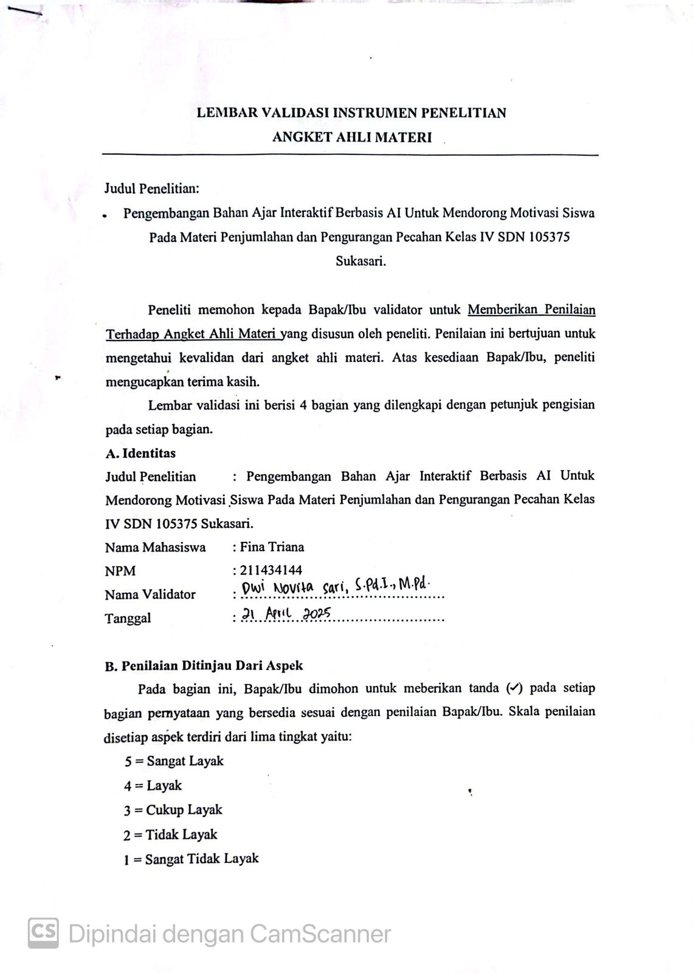
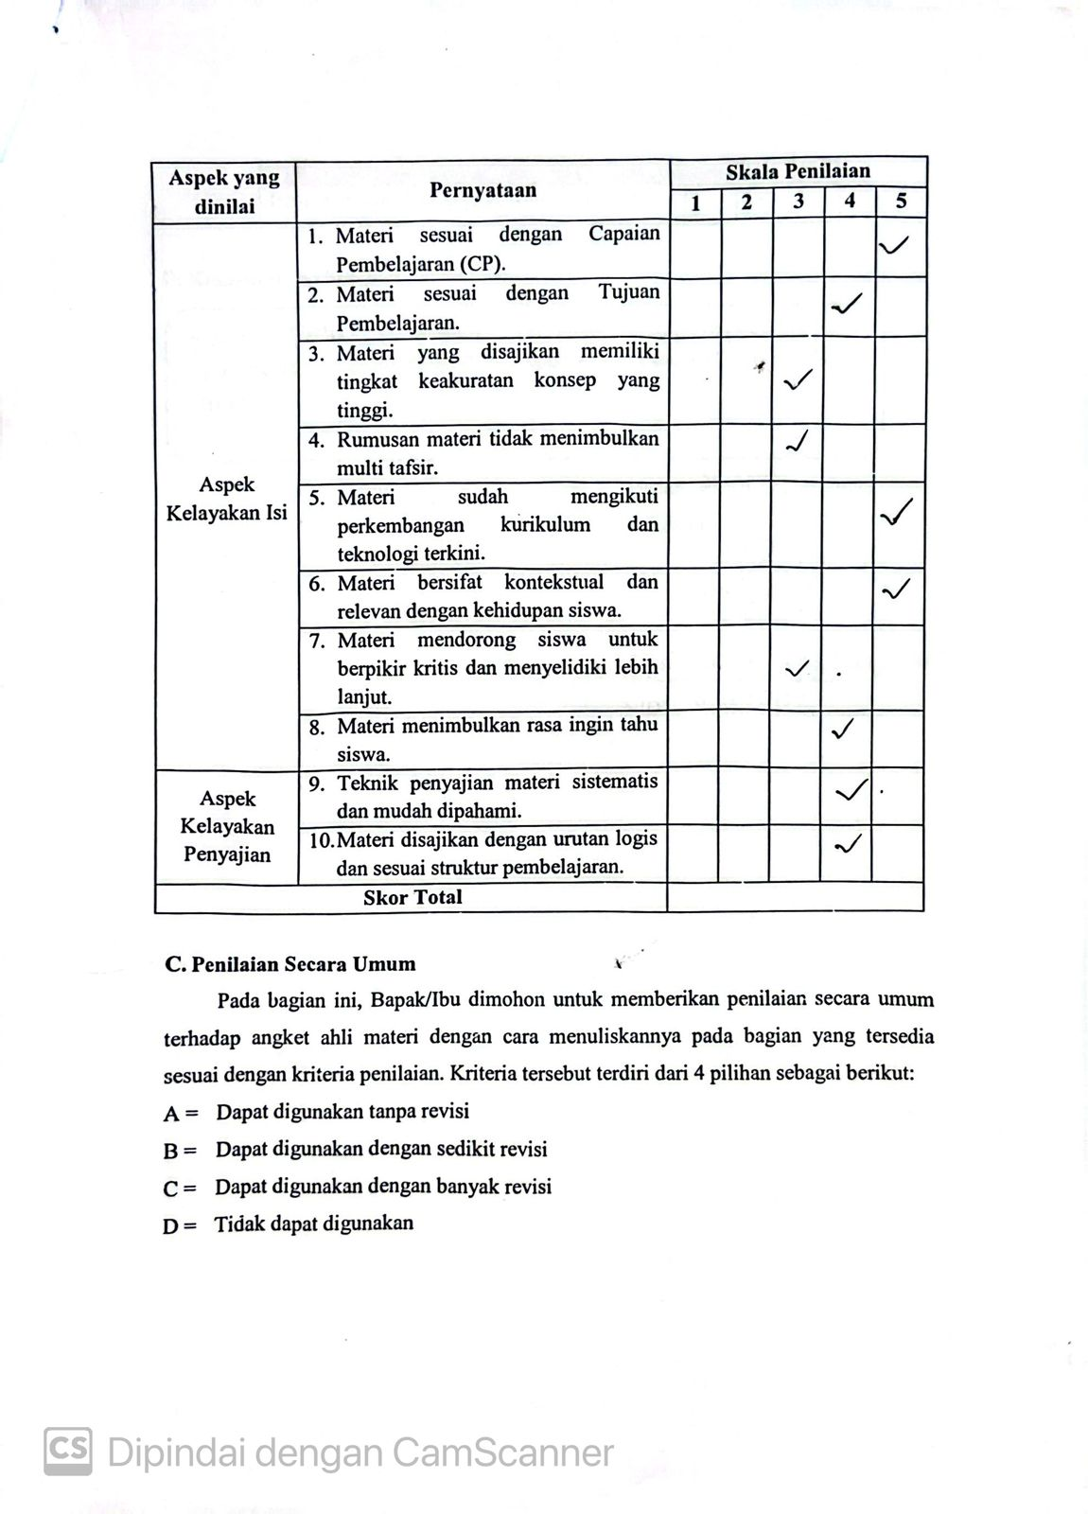
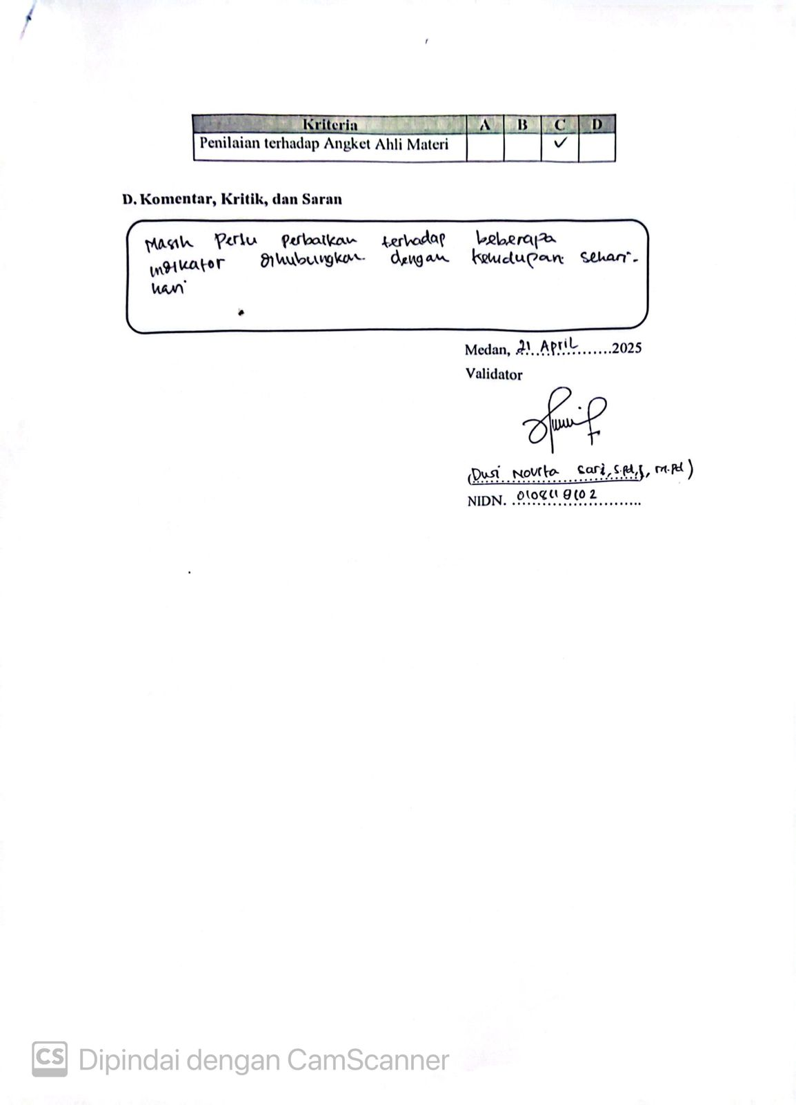

Lampiran 2 Lembar Validasi Ahli Materi (Revisi)
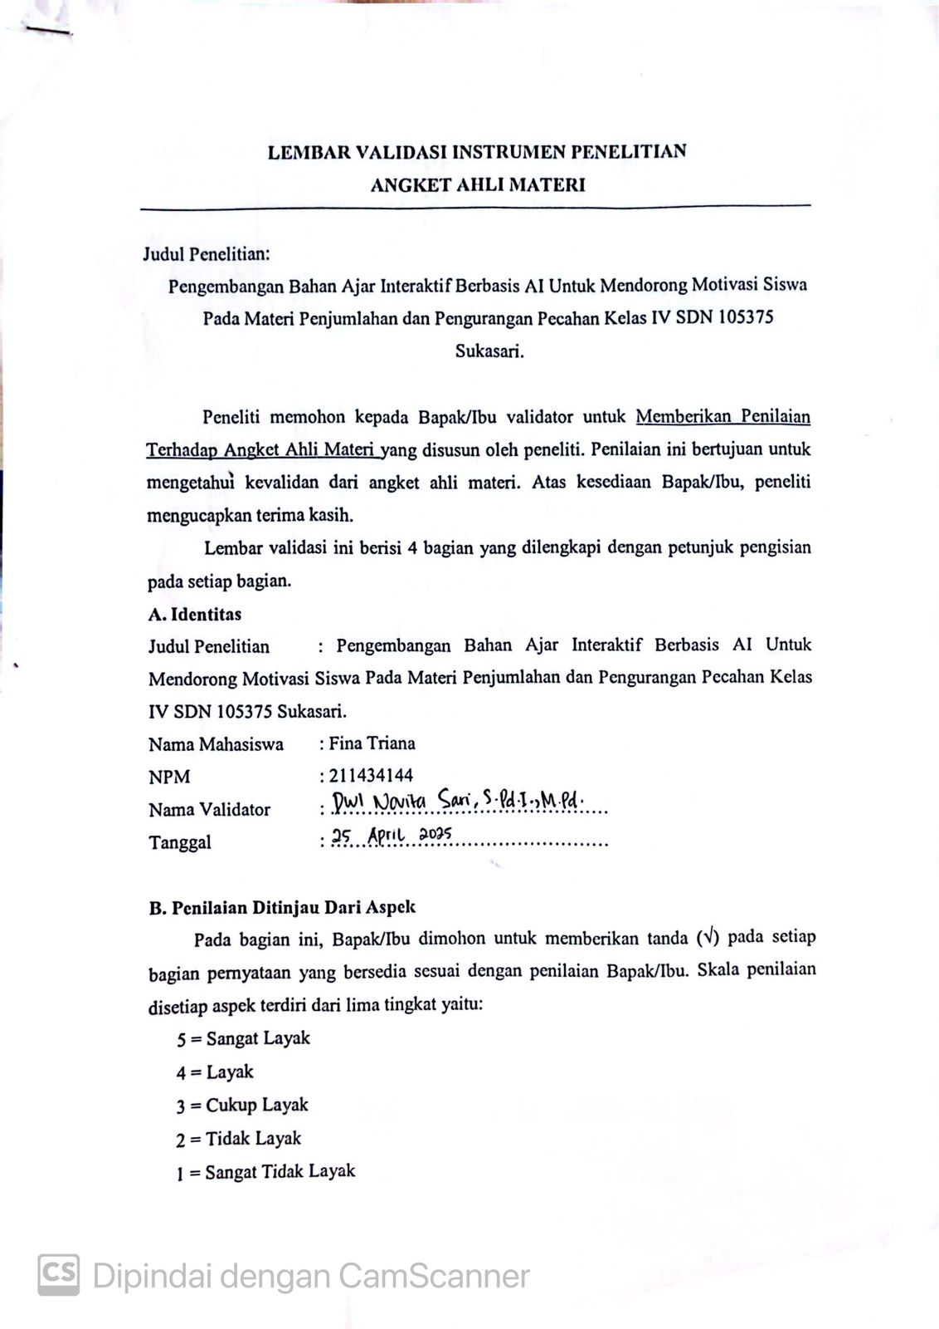
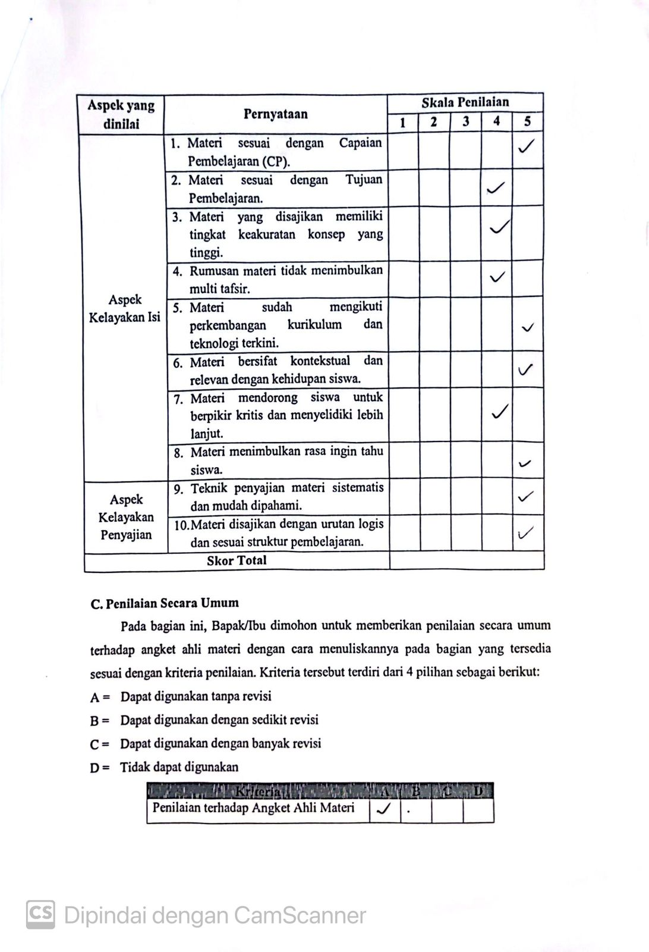
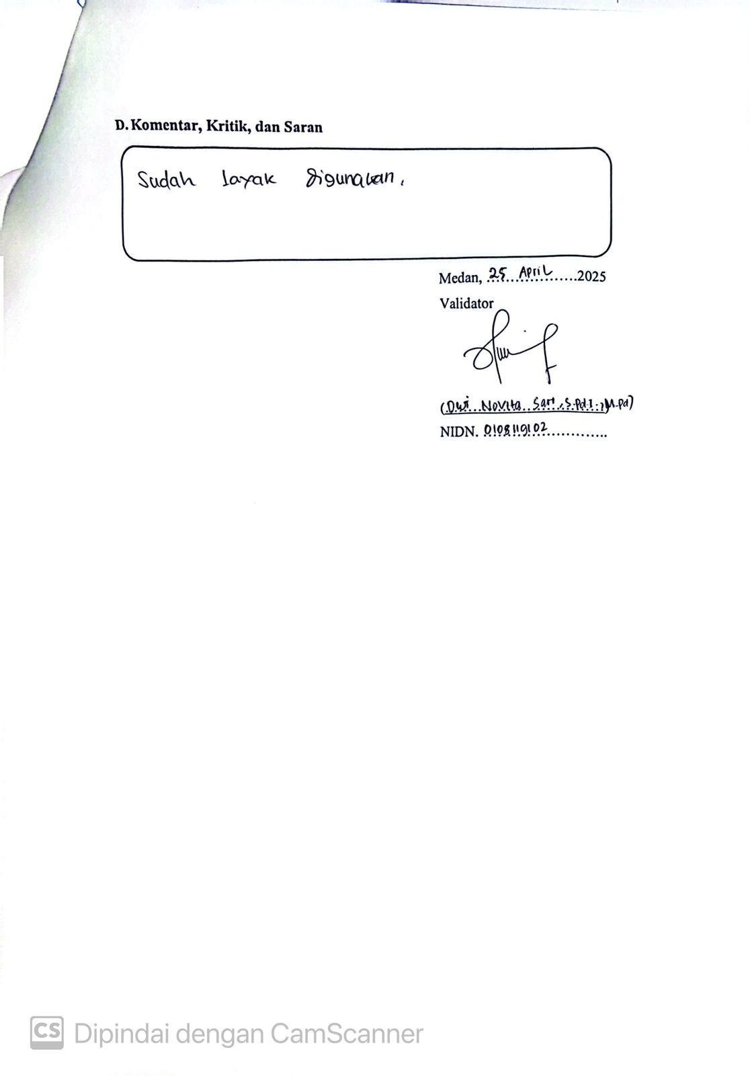

Lampiran 3 Lembar Valaidasi Ahli Bahan Ajar
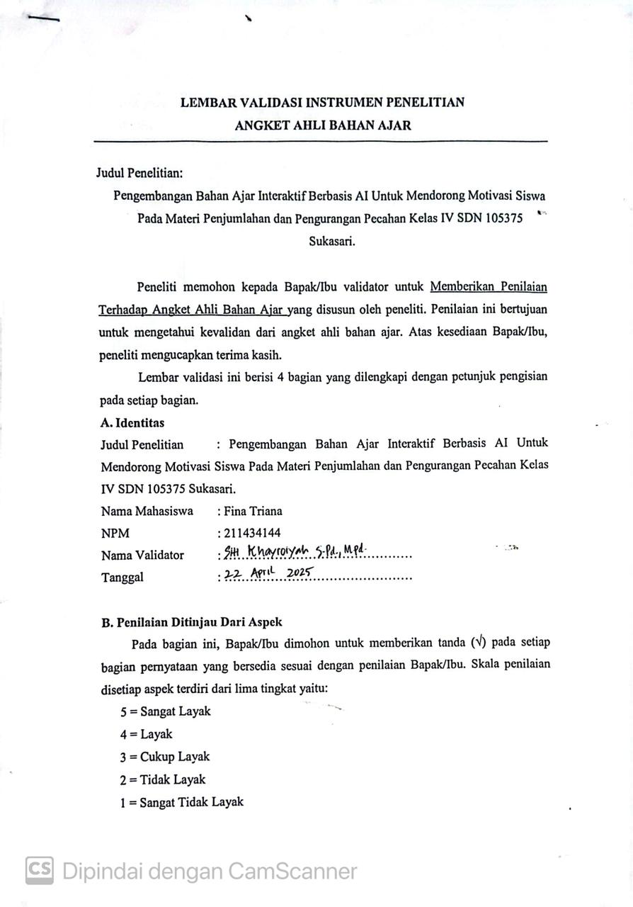
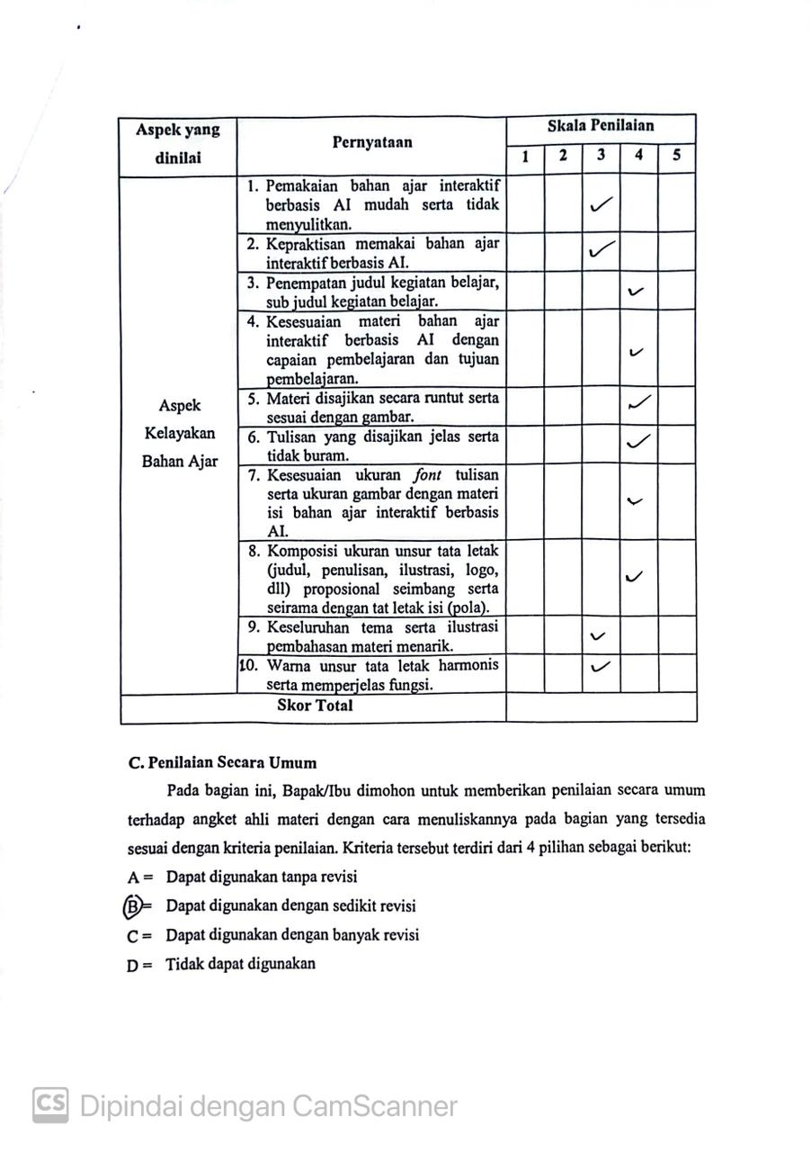

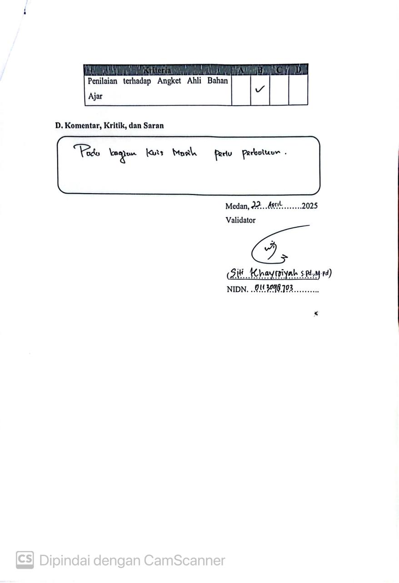

Lampiran 4 Lembar Validasi Ahli Bahan Ajar (Revisi)
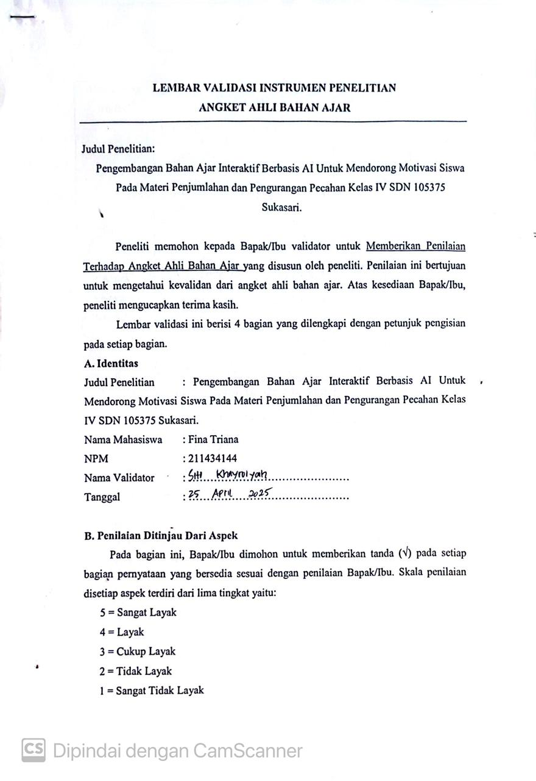
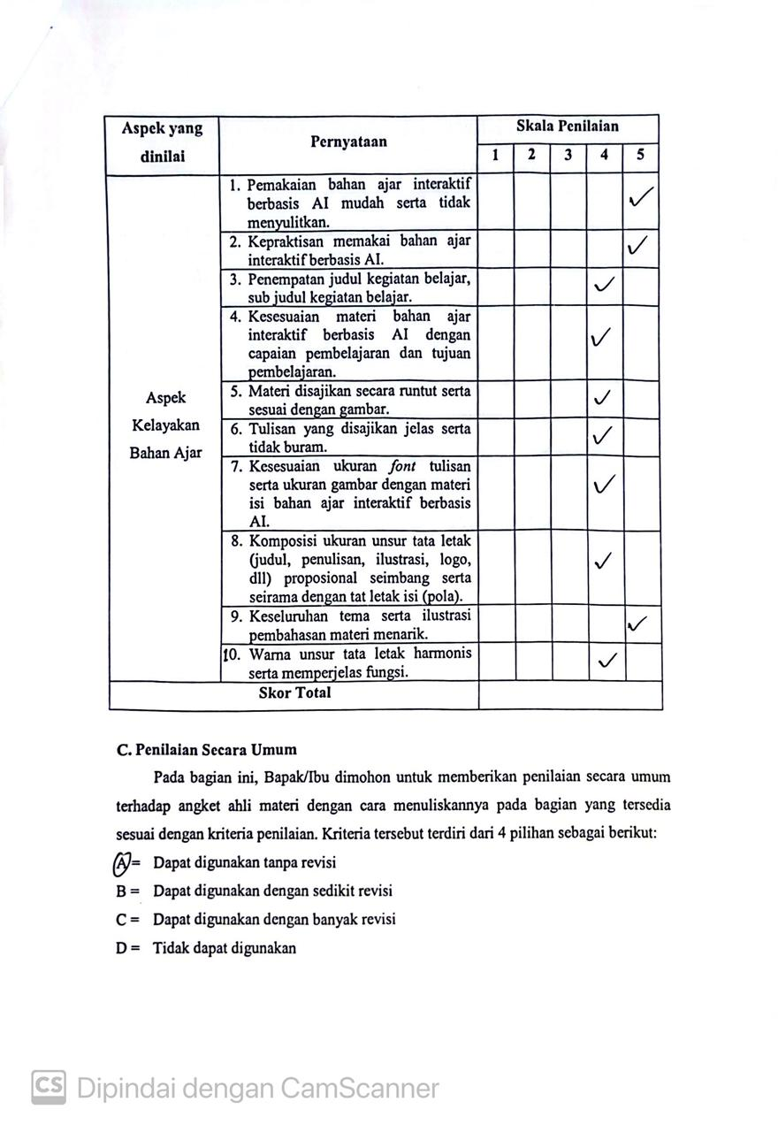

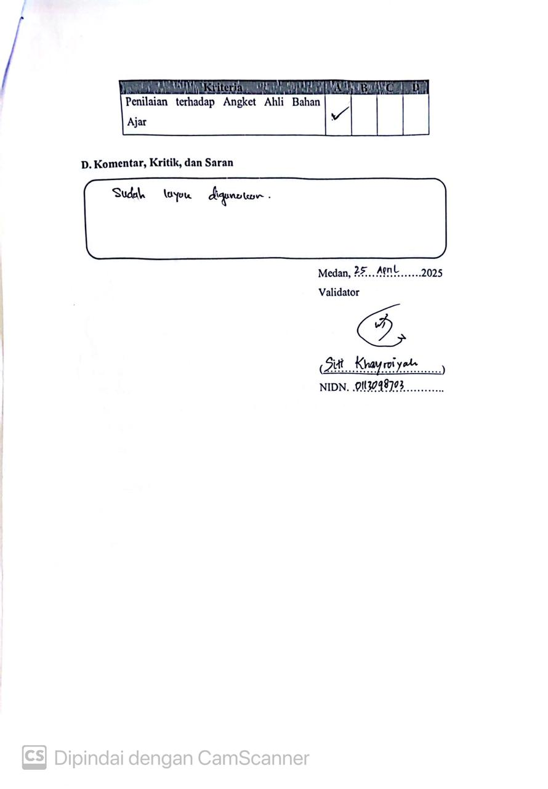

Lampiran 5 Lembar Validasi Angket Respon Guru
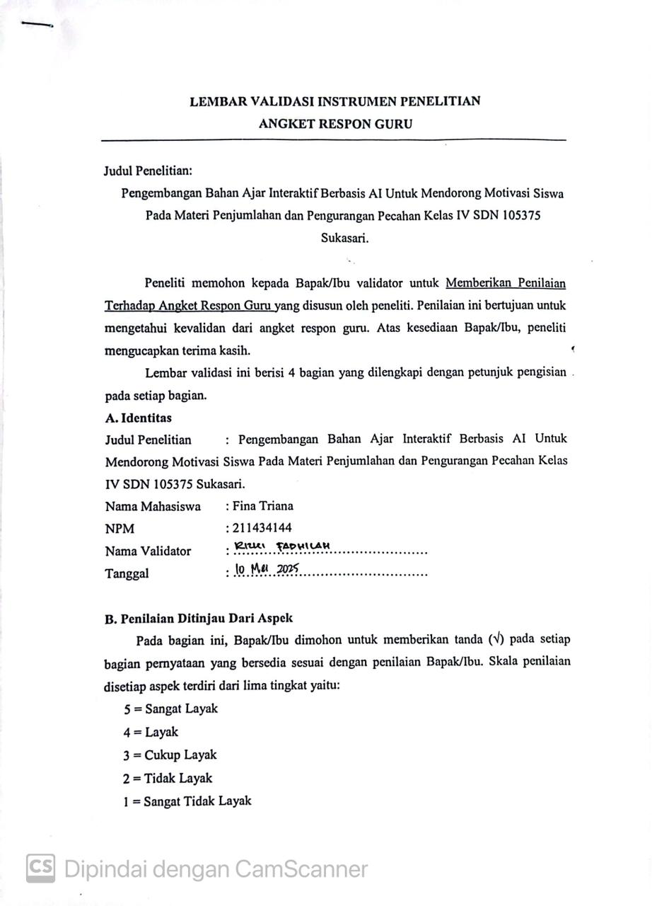

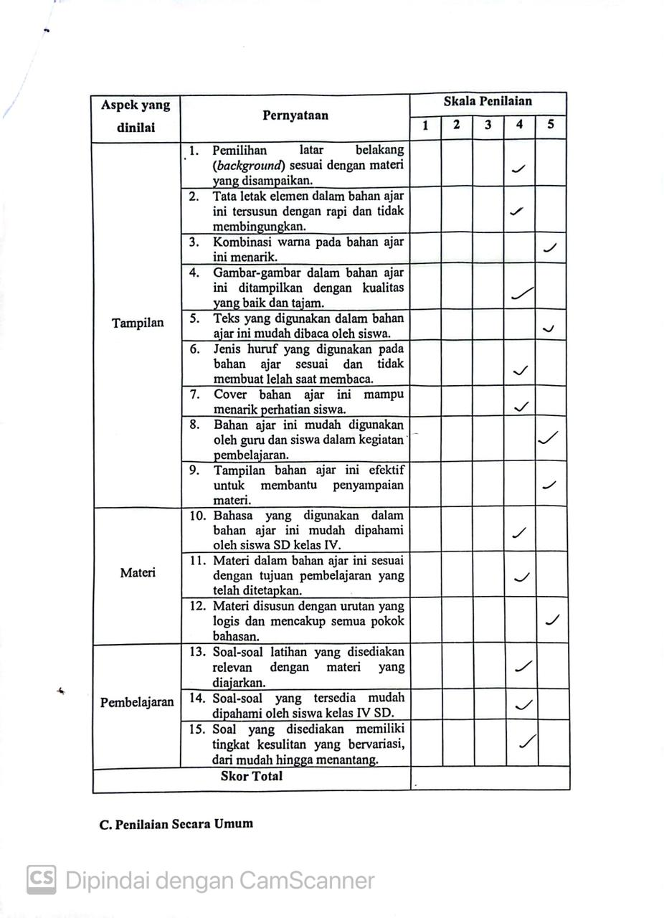

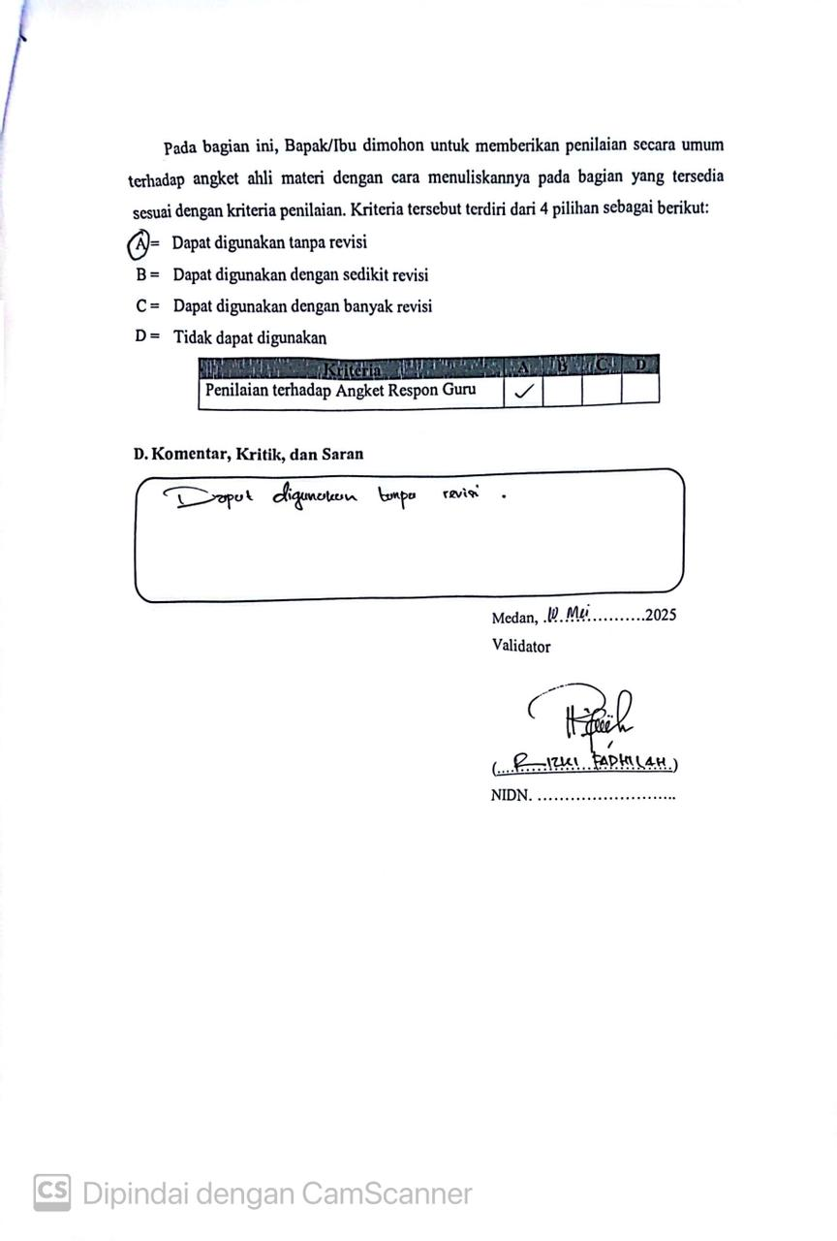

Lampiran 6 Lembar Validasi Angket Respon Siswa
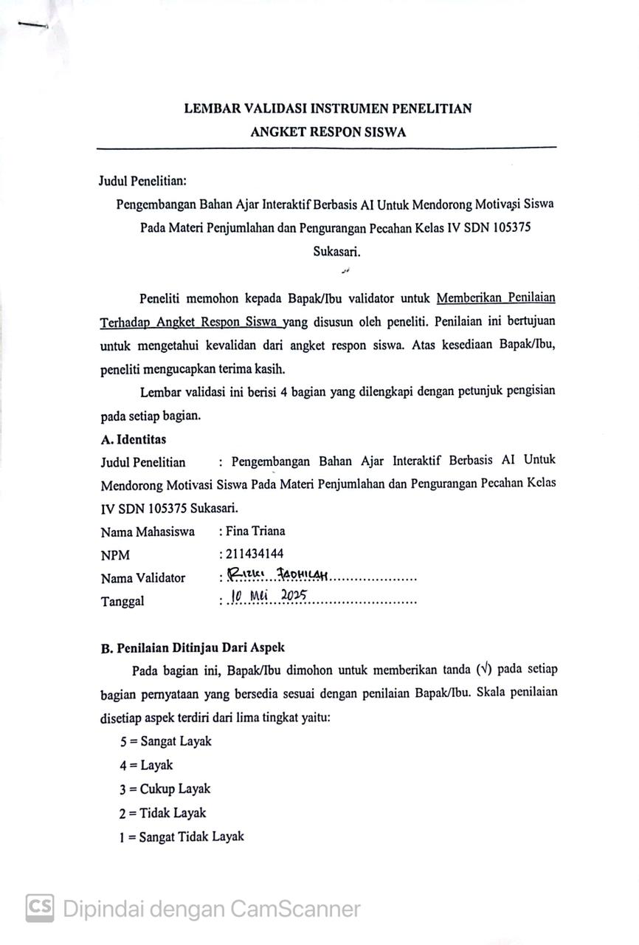

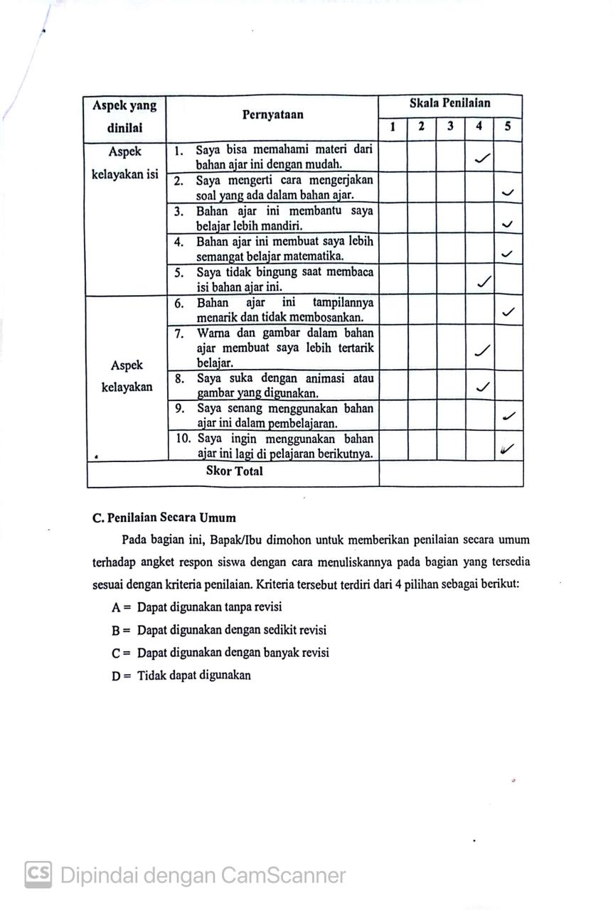

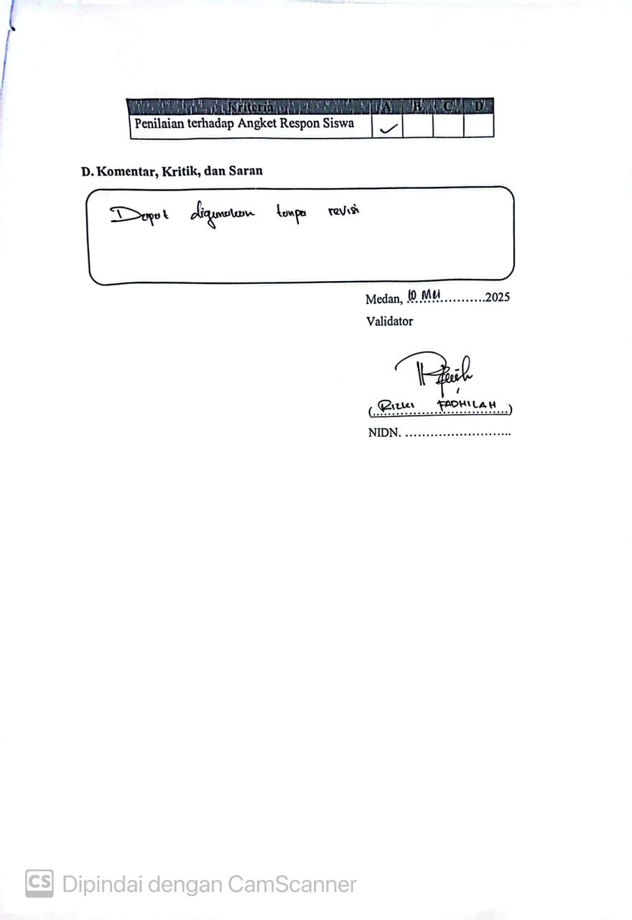

Lampiran 7 Hasil Angket Respon Siswa
Nama Siswa | Nomor Item Angket |  |  |  |  |  |  |  |  |  | Skor
Nama Siswa | 1 | 2 | 3 | 4 | 5 | 6 | 7 | 8 | 9 | 10 | Skor
Responden 1 | 4 | 4 | 5 | 5 | 5 | 5 | 5 | 4 | 3 | 5 | 45
Responden 2 | 5 | 5 | 5 | 5 | 5 | 5 | 5 | 5 | 5 | 5 | 50
Responden 3 | 5 | 5 | 5 | 5 | 5 | 5 | 4 | 5 | 5 | 4 | 48
Responden 4 | 5 | 5 | 5 | 5 | 5 | 5 | 5 | 5 | 5 | 5 | 50
Responden 5 | 5 | 5 | 5 | 5 | 5 | 5 | 5 | 5 | 5 | 5 | 50
Responden 6 | 4 | 5 | 4 | 5 | 4 | 5 | 4 | 5 | 4 | 5 | 45
Responden 7 | 5 | 4 | 5 | 4 | 5 | 4 | 5 | 4 | 5 | 4 | 45
Responden 8 | 5 | 5 | 5 | 5 | 5 | 5 | 4 | 5 | 5 | 5 | 49
Responden 9 | 4 | 5 | 4 | 3 | 5 | 4 | 3 | 5 | 4 | 3 | 40
Responden10 | 4 | 4 | 4 | 4 | 5 | 5 | 5 | 5 | 5 | 5 | 46
Responden 11 | 4 | 4 | 4 | 4 | 4 | 5 | 5 | 5 | 5 | 5 | 45
Responden 12 | 4 | 4 | 4 | 5 | 5 | 5 | 4 | 4 | 5 | 5 | 45
Responden 13 | 5 | 5 | 5 | 5 | 5 | 5 | 5 | 5 | 5 | 5 | 50
Responden 14 | 5 | 5 | 5 | 5 | 5 | 5 | 5 | 5 | 5 | 5 | 50
Responden 15 | 5 | 5 | 5 | 5 | 5 | 4 | 4 | 5 | 5 | 5 | 48
Responden 16 | 5 | 4 | 5 | 5 | 5 | 4 | 5 | 5 | 5 | 4 | 47
Responden 17 | 5 | 5 | 5 | 5 | 5 | 4 | 4 | 5 | 5 | 5 | 48
Responden 18 | 5 | 4 | 5 | 4 | 5 | 5 | 5 | 5 | 4 | 4 | 46
Responden 19 | 5 | 5 | 5 | 3 | 5 | 5 | 4 | 5 | 4 | 5 | 46
Responden 20 | 5 | 4 | 5 | 4 | 4 | 5 | 5 | 5 | 4 | 5 | 46
Responden 21 | 5 | 5 | 5 | 4 | 4 | 5 | 4 | 5 | 5 | 5 | 47
Responden 22 | 4 | 4 | 5 | 4 | 4 | 5 | 5 | 5 | 5 | 5 | 46
Responden 23 | 5 | 5 | 5 | 5 | 4 | 5 | 4 | 5 | 5 | 5 | 48
Responden 24 | 4 | 4 | 5 | 5 | 5 | 5 | 5 | 5 | 5 | 5 | 48
Total Maksimum | 1.200
Total Skor | 1.128
Rata-rata | 47
Persentase | 94%
Kategori | Sangat Baik

Lampiran 8 Lembar Validasi Angket Motivasi Sebelum menggunakan Bahan Ajar
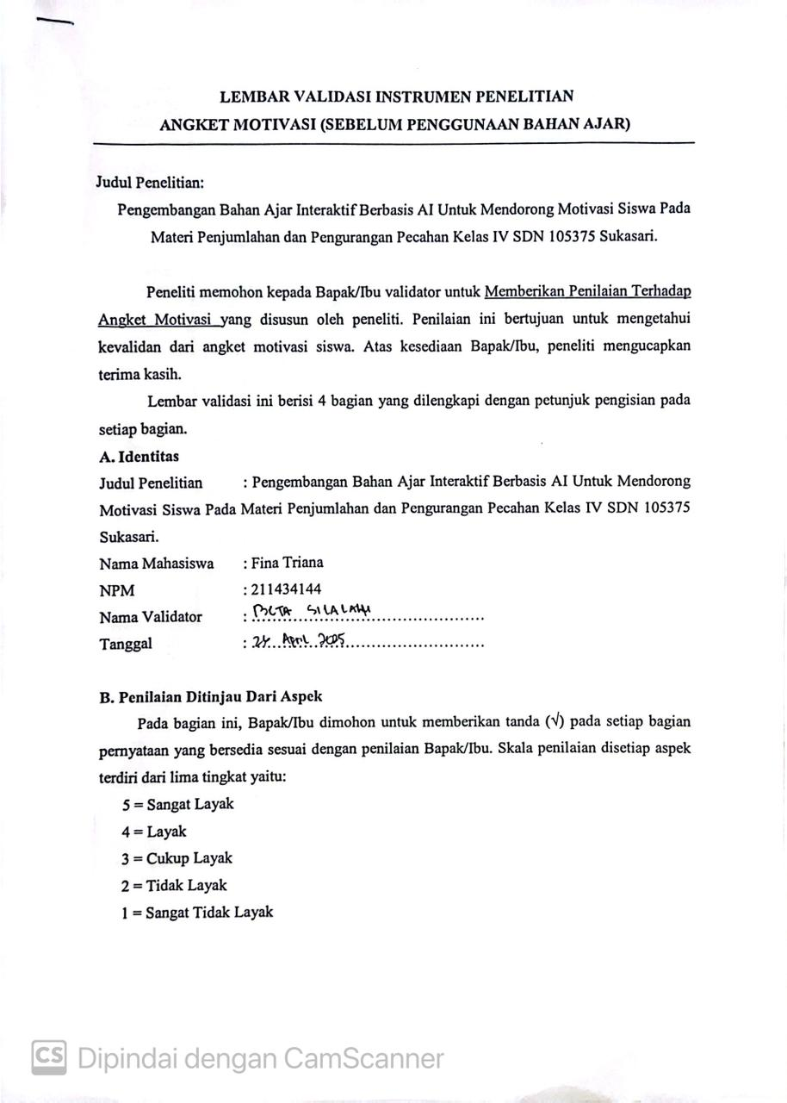

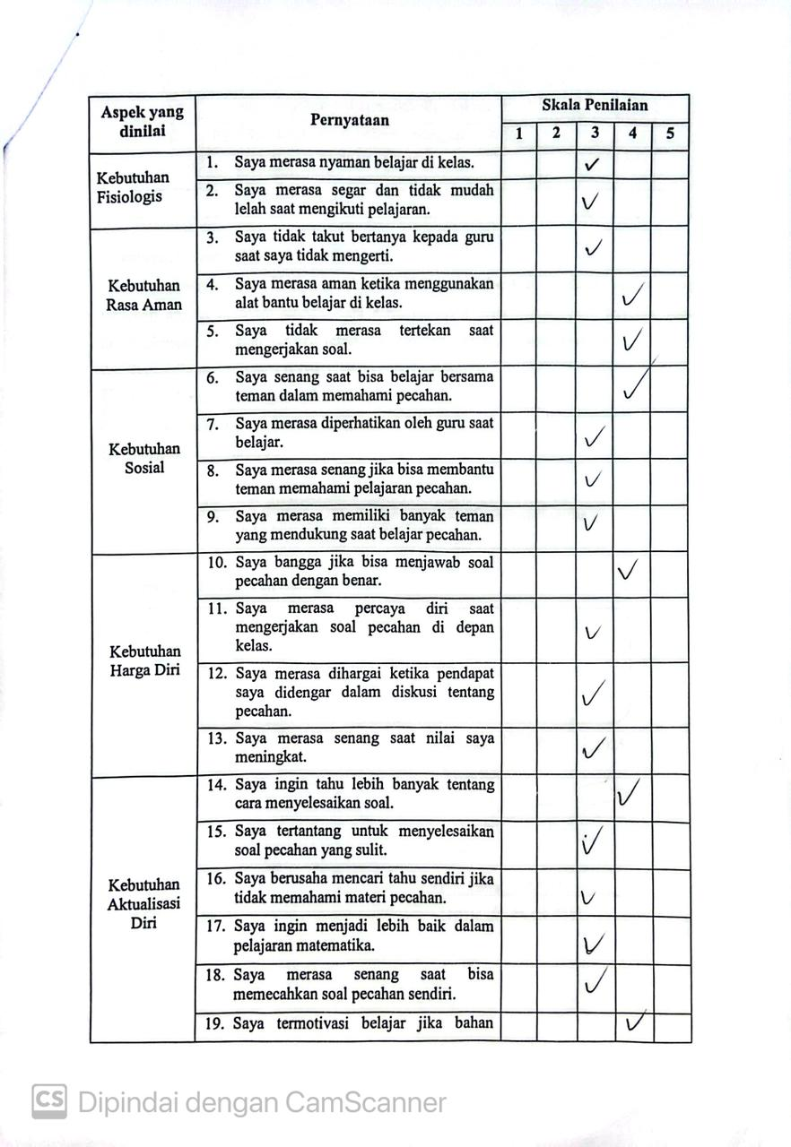

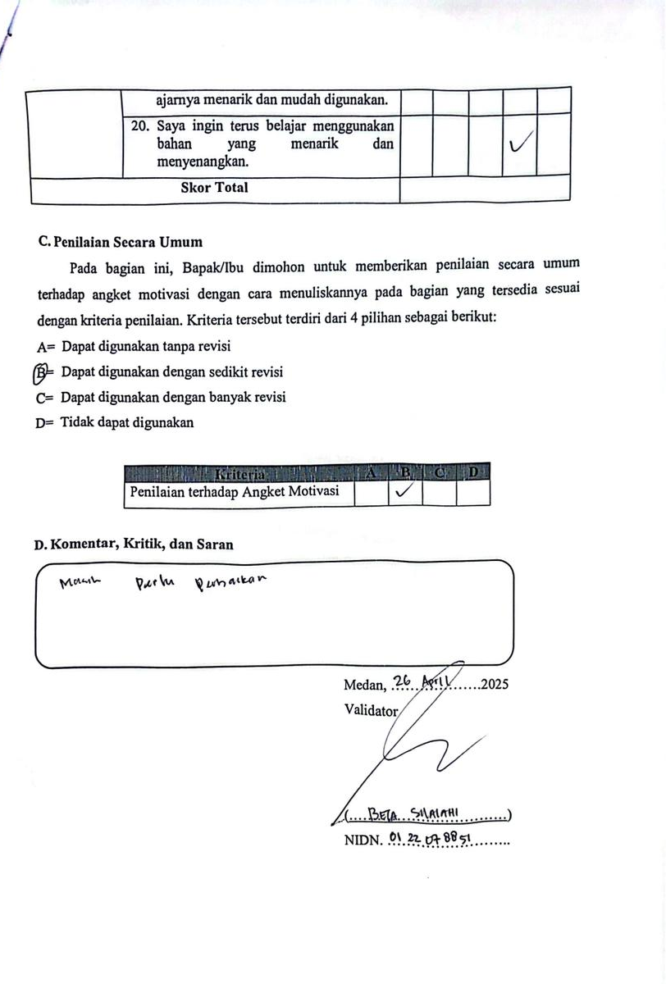

Lampiran 9 Lembar Validasi Angket Motivasi Sebelum Menggunakan Bahan Ajar (Revisi)
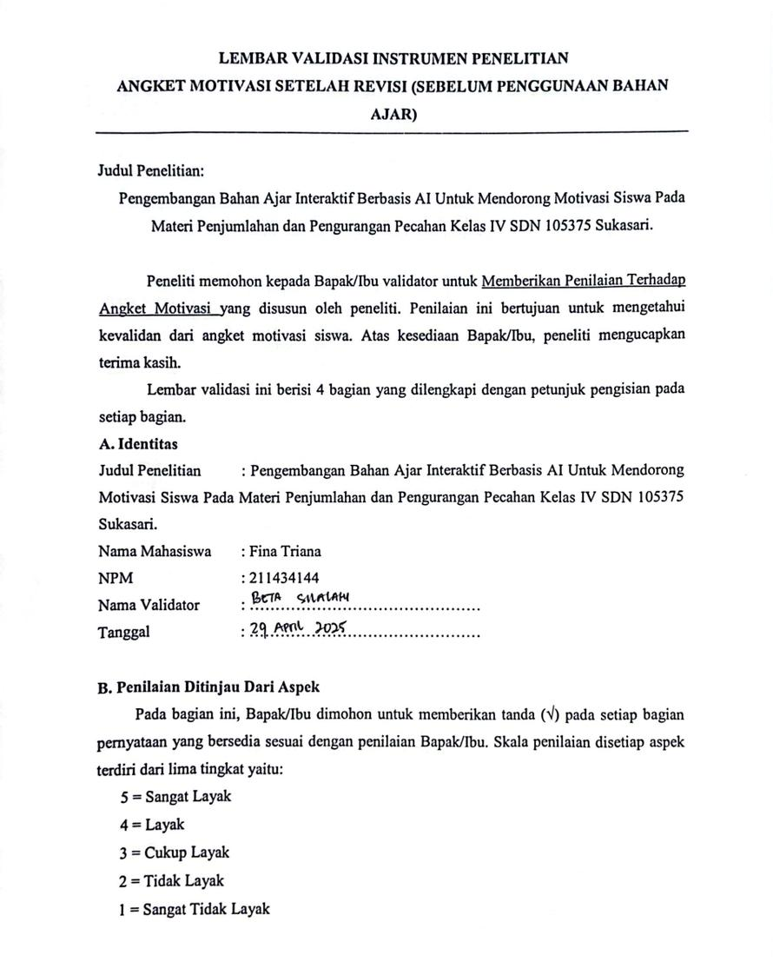

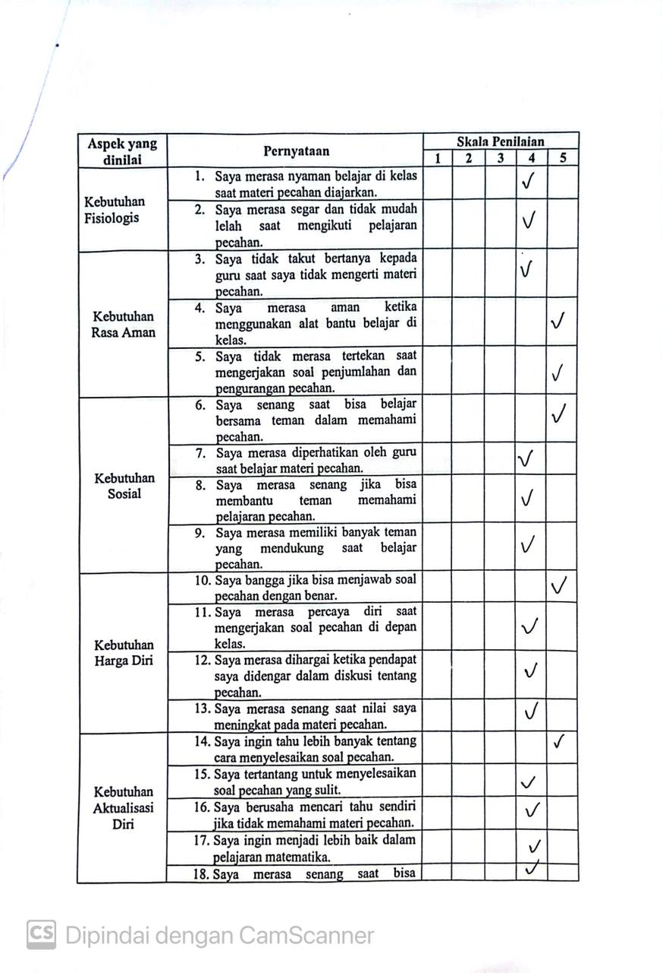

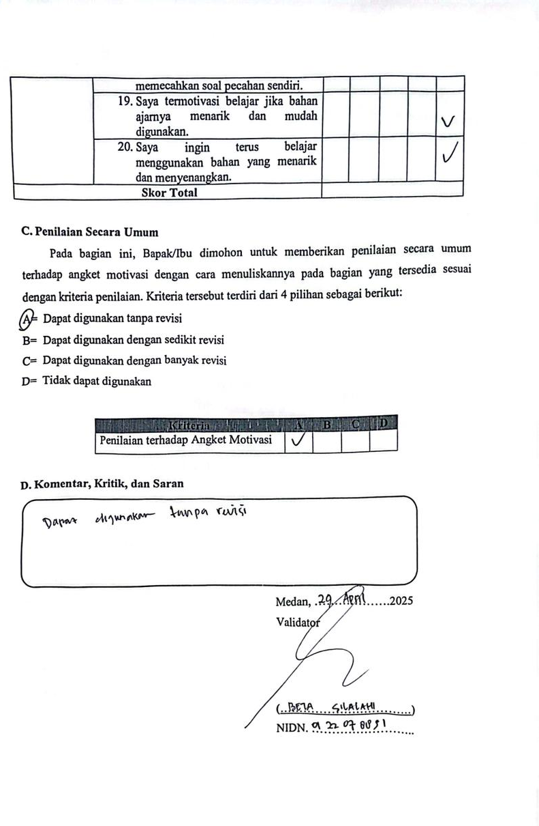

Lampiran 10 Hasil Angket Motivasi Sebelum Menggunakan Bahan Ajar Interaktif Berbasis AI

Nama | Nomor Item |  |  |  |  |  |  |  |  |  |  |  |  |  |  |  |  |  |  |  | Skor
Nama | 1 | 2 | 3 | 4 | 5 | 6 | 7 | 8 | 9 | 10 | 11 | 12 | 13 | 14 | 15 | 16 | 17 | 18 | 19 | 20 | Skor
Responden 1 | 1 | 2 | 2 | 2 | 2 | 1 | 2 | 2 | 3 | 3 | 2 | 2 | 2 | 3 | 3 | 2 | 3 | 2 | 1 | 3 | 43
Responden 2 | 1 | 2 | 2 | 2 | 1 | 1 | 3 | 3 | 3 | 2 | 3 | 1 | 2 | 3 | 4 | 5 | 4 | 3 | 2 | 1 | 48
Responden 3 | 4 | 4 | 4 | 3 | 3 | 3 | 3 | 3 | 2 | 3 | 3 | 2 | 2 | 2 | 2 | 3 | 2 | 3 | 2 | 3 | 56
Responden 4 | 2 | 2 | 2 | 3 | 3 | 3 | 2 | 2 | 3 | 3 | 3 | 3 | 4 | 4 | 4 | 5 | 3 | 2 | 2 | 4 | 59
Responden 5 | 2 | 2 | 2 | 2 | 2 | 2 | 2 | 2 | 2 | 2 | 3 | 3 | 3 | 3 | 3 | 3 | 4 | 4 | 4 | 3 | 53
Responden 6 | 2 | 2 | 3 | 3 | 2 | 3 | 3 | 3 | 4 | 3 | 3 | 2 | 2 | 2 | 3 | 2 | 3 | 2 | 3 | 4 | 54
Responden 7 | 1 | 2 | 2 | 1 | 2 | 2 | 2 | 2 | 3 | 2 | 3 | 2 | 2 | 2 | 3 | 3 | 2 | 2 | 2 | 2 | 42
Responden 8 | 1 | 1 | 1 | 2 | 2 | 2 | 3 | 2 | 2 | 3 | 2 | 2 | 2 | 2 | 3 | 2 | 4 | 2 | 3 | 3 | 44
Responden 9 | 2 | 2 | 3 | 3 | 2 | 3 | 2 | 3 | 2 | 3 | 3 | 2 | 3 | 4 | 5 | 3 | 2 | 3 | 2 | 2 | 54
Responden10 | 1 | 1 | 1 | 2 | 3 | 4 | 5 | 4 | 4 | 4 | 3 | 2 | 2 | 2 | 2 | 2 | 3 | 3 | 2 | 3 | 53
Responden 11 | 3 | 3 | 2 | 1 | 1 | 2 | 2 | 2 | 3 | 3 | 3 | 2 | 3 | 2 | 3 | 2 | 2 | 2 | 2 | 2 | 45
Responden 12 | 2 | 2 | 2 | 2 | 2 | 3 | 3 | 3 | 2 | 2 | 3 | 2 | 2 | 4 | 4 | 3 | 2 | 5 | 2 | 2 | 52
Responden 13 | 1 | 2 | 2 | 2 | 3 | 3 | 4 | 3 | 3 | 2 | 2 | 2 | 2 | 2 | 3 | 3 | 2 | 2 | 2 | 3 | 48
Responden 14 | 1 | 2 | 2 | 2 | 2 | 2 | 3 | 2 | 3 | 2 | 2 | 2 | 2 | 2 | 3 | 3 | 5 | 3 | 4 | 2 | 49
Responden 15 | 1 | 2 | 3 | 4 | 5 | 5 | 5 | 4 | 3 | 3 | 3 | 2 | 2 | 2 | 2 | 3 | 3 | 3 | 3 | 2 | 60
Responden 16 | 2 | 2 | 2 | 2 | 3 | 3 | 3 | 4 | 4 | 4 | 4 | 2 | 3 | 4 | 5 | 3 | 4 | 3 | 2 | 1 | 60
Responden 17 | 2 | 2 | 3 | 3 | 2 | 2 | 1 | 2 | 2 | 1 | 2 | 2 | 2 | 2 | 1 | 2 | 3 | 2 | 1 | 2 | 39
Responden 18 | 1 | 1 | 2 | 2 | 3 | 3 | 2 | 3 | 4 | 5 | 3 | 2 | 3 | 2 | 2 | 3 | 2 | 3 | 2 | 3 | 51
Responden 19 | 2 | 2 | 2 | 2 | 2 | 2 | 3 | 3 | 3 | 4 | 4 | 2 | 2 | 2 | 2 | 1 | 1 | 2 | 3 | 2 | 46
Responden 20 | 2 | 2 | 2 | 3 | 3 | 2 | 3 | 2 | 3 | 2 | 3 | 1 | 2 | 2 | 2 | 2 | 2 | 3 | 3 | 4 | 48
Responden 21 | 4 | 4 | 3 | 3 | 3 | 2 | 2 | 3 | 2 | 3 | 3 | 2 | 3 | 3 | 2 | 2 | 3 | 4 | 4 | 3 | 58
Responden 22 | 1 | 2 | 2 | 2 | 1 | 2 | 3 | 3 | 3 | 2 | 3 | 2 | 3 | 3 | 2 | 2 | 3 | 2 | 2 | 1 | 44
Responden 23 | 2 | 3 | 3 | 2 | 2 | 3 | 3 | 3 | 3 | 4 | 2 | 3 | 3 | 3 | 2 | 2 | 2 | 2 | 2 | 2 | 51
Responden 24 | 3 | 3 | 2 | 2 | 2 | 2 | 3 | 3 | 3 | 2 | 3 | 2 | 2 | 2 | 2 | 2 | 2 | 2 | 2 | 2 | 46
Total Maksimum | 2400
Total Skor | 1203
Rata-rata | 50,125
Persentase | 50,125%
Kategori | Kurang Baik

Lampiran 11 Lembar Validasi Angket Motivasi Sesudah Menggunakan Bahan Ajar
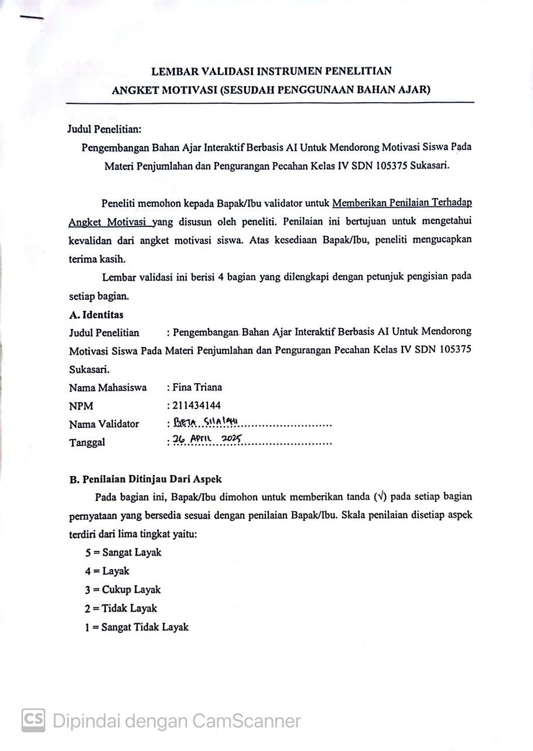

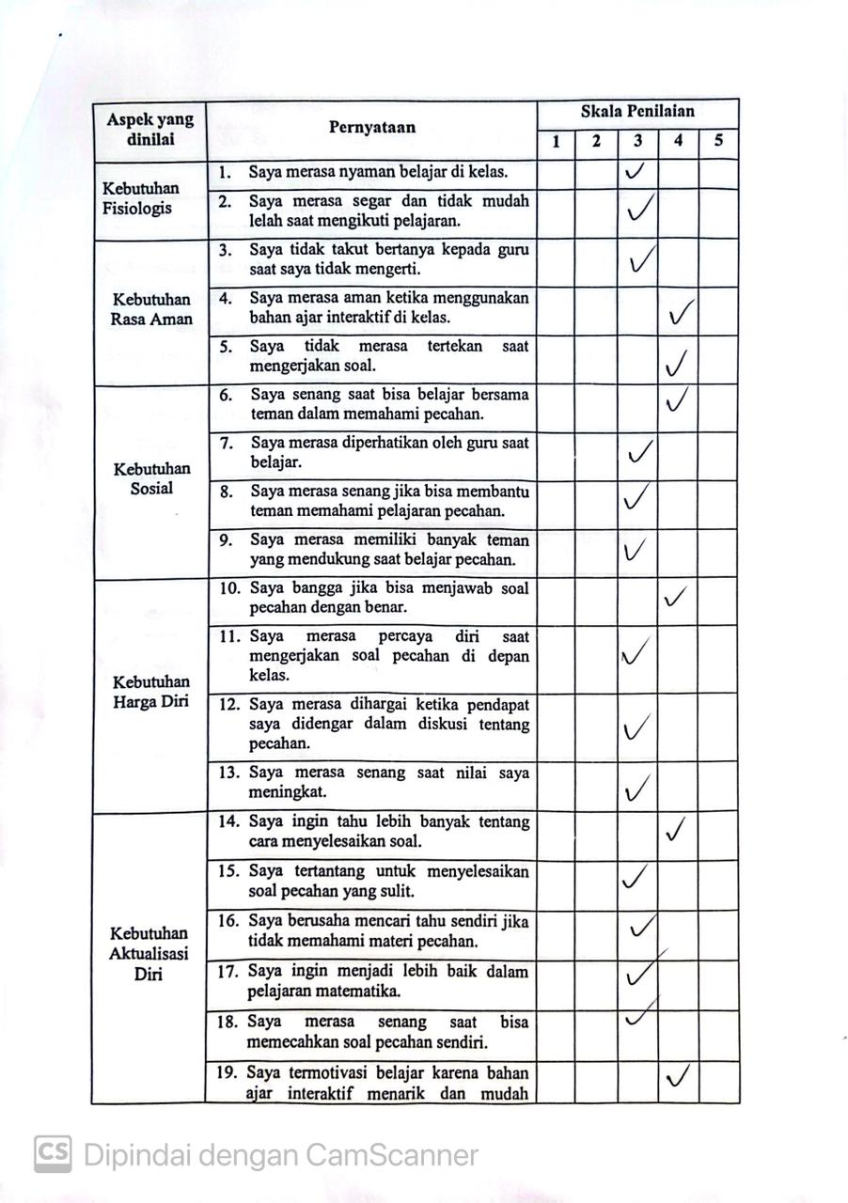

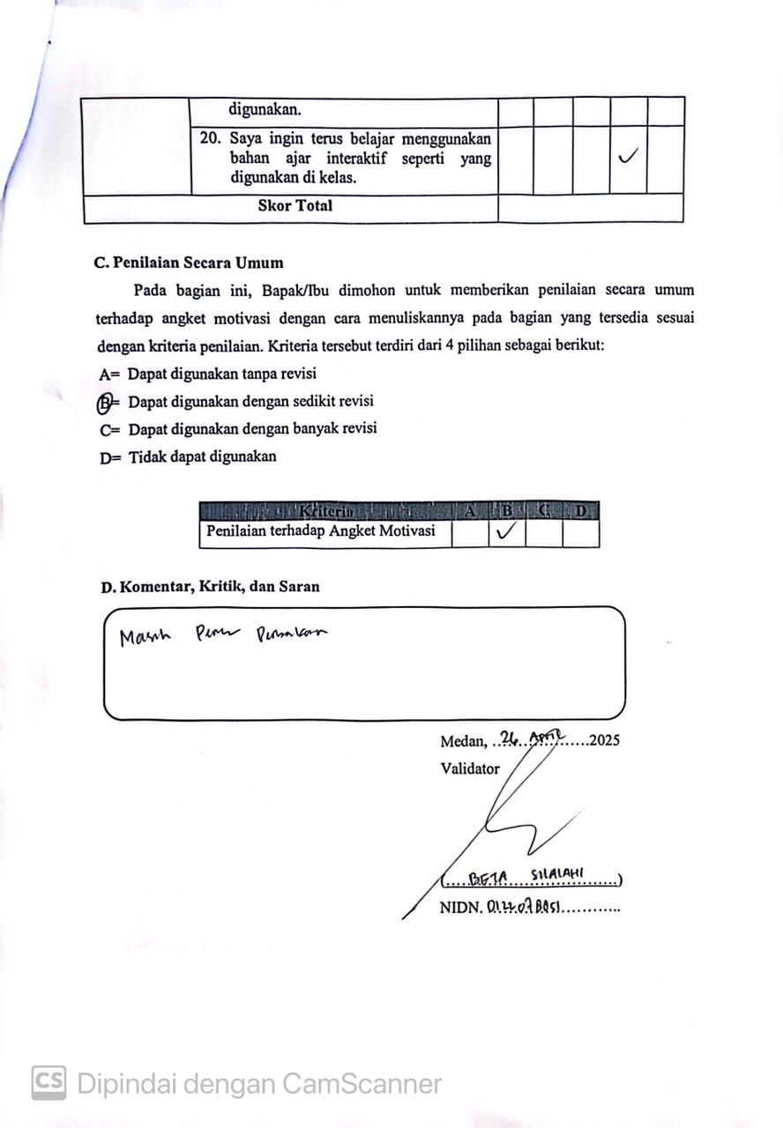

Lampiran 12 Lembar Validasi Angket Motivasi Sesudah Menggunakan Bahan Ajar (Revisi)
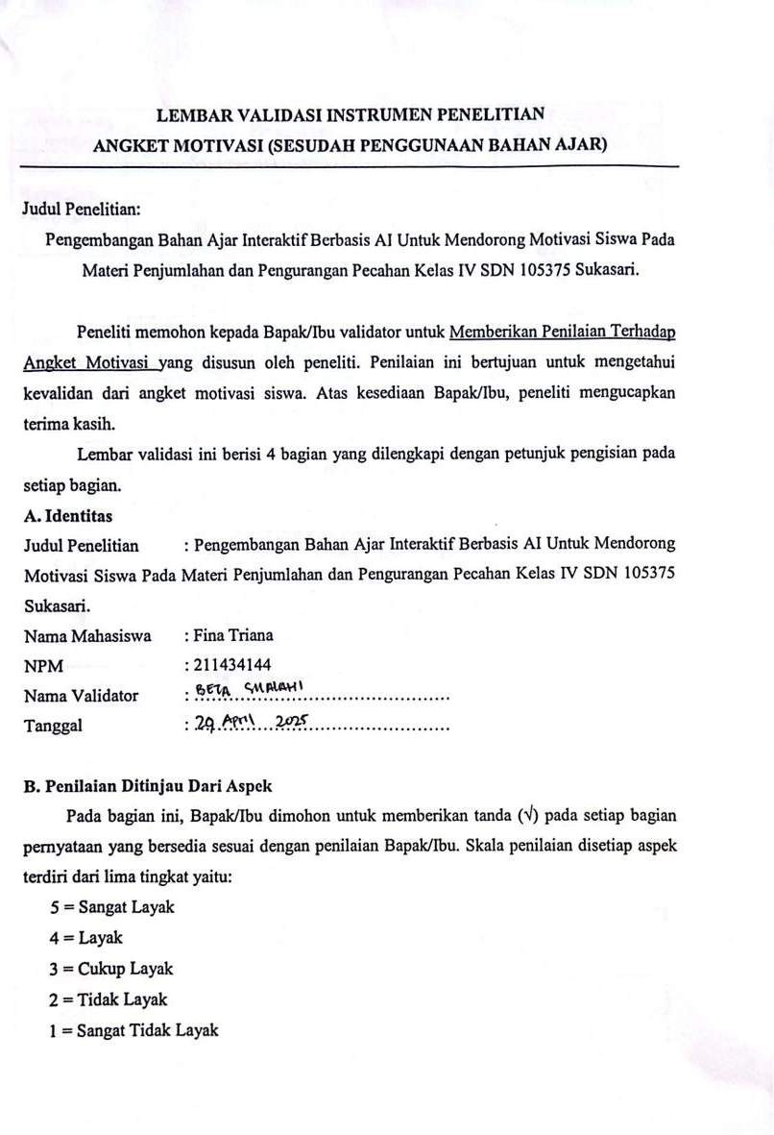

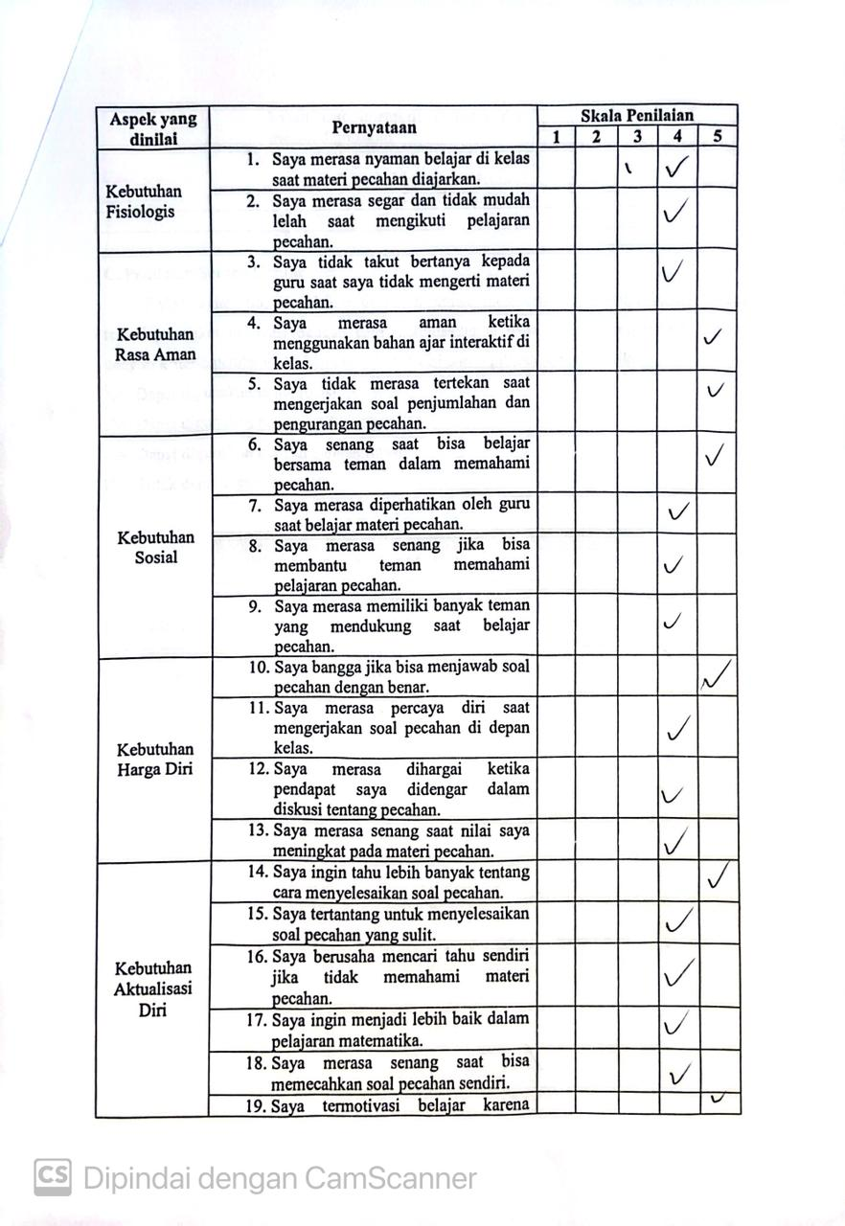

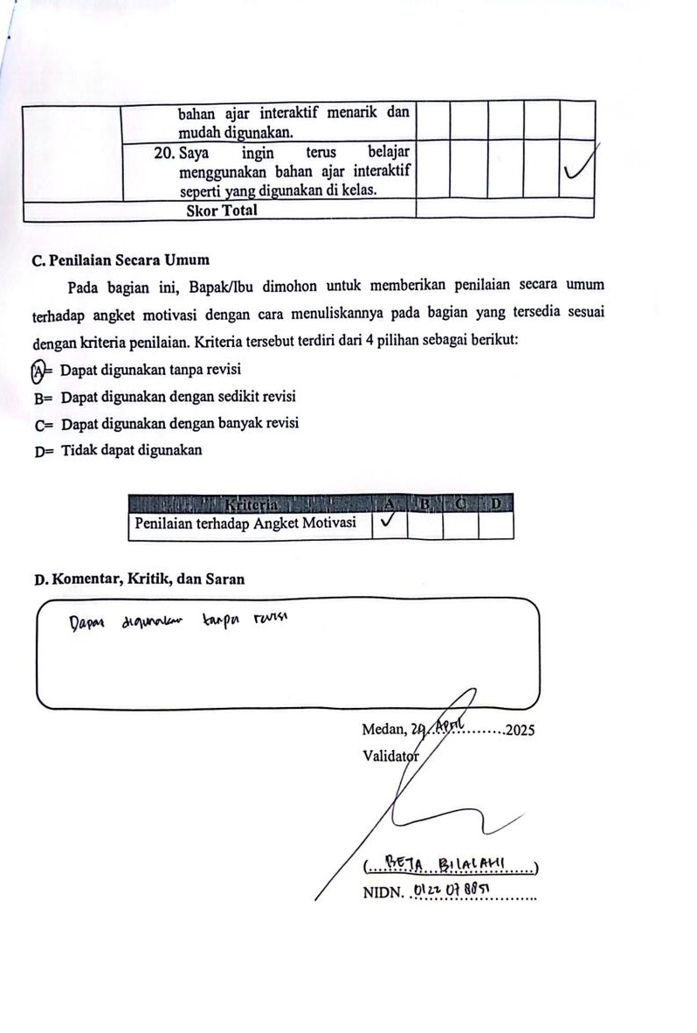

Lampiran 13 Hasil Angket Motivasi Sesudah Menggunakan Bahan Ajar Interaktif Berbasis AI
Nama | Nomor Item |  |  |  |  |  |  |  |  |  |  |  |  |  |  |  |  |  |  |  | Skor
Nama | 1 | 2 | 3 | 4 | 5 | 6 | 7 | 8 | 9 | 10 | 11 | 12 | 13 | 14 | 15 | 16 | 17 | 18 | 19 | 20 | Skor
Responden 1 | 4 | 4 | 4 | 4 | 4 | 4 | 5 | 5 | 5 | 4 | 4 | 4 | 5 | 4 | 5 | 4 | 5 | 4 | 5 | 4 | 84
Responden 2 | 4 | 3 | 4 | 5 | 4 | 5 | 4 | 4 | 4 | 5 | 4 | 4 | 3 | 4 | 5 | 4 | 5 | 5 | 5 | 4 | 86
Responden 3 | 4 | 4 | 5 | 4 | 5 | 4 | 5 | 4 | 4 | 4 | 4 | 4 | 3 | 4 | 4 | 4 | 5 | 5 | 5 | 5 | 87
Responden 4 | 4 | 4 | 5 | 5 | 5 | 5 | 5 | 5 | 5 | 5 | 4 | 4 | 4 | 4 | 4 | 5 | 4 | 4 | 5 | 5 | 85
Responden 5 | 4 | 4 | 4 | 5 | 4 | 5 | 4 | 5 | 4 | 5 | 5 | 4 | 4 | 4 | 4 | 5 | 5 | 5 | 5 | 5 | 86
Responden 6 | 4 | 4 | 4 | 4 | 5 | 4 | 5 | 4 | 5 | 5 | 5 | 5 | 5 | 5 | 5 | 5 | 5 | 4 | 5 | 5 | 91
Responden 7 | 4 | 4 | 5 | 5 | 5 | 5 | 5 | 4 | 4 | 4 | 4 | 4 | 5 | 5 | 5 | 4 | 4 | 5 | 5 | 5 | 90
Responden 8 | 5 | 5 | 5 | 4 | 4 | 5 | 5 | 5 | 5 | 4 | 5 | 4 | 4 | 4 | 5 | 4 | 4 | 5 | 5 | 5 | 93
Responden 9 | 4 | 4 | 4 | 5 | 5 | 5 | 4 | 4 | 5 | 5 | 5 | 4 | 5 | 5 | 4 | 5 | 4 | 5 | 4 | 5 | 91
Responden10 | 4 | 4 | 4 | 5 | 5 | 5 | 5 | 5 | 5 | 5 | 5 | 4 | 4 | 4 | 5 | 4 | 5 | 5 | 5 | 5 | 92
Responden 11 | 4 | 4 | 4 | 4 | 5 | 5 | 4 | 5 | 5 | 5 | 5 | 4 | 5 | 5 | 5 | 5 | 5 | 5 | 5 | 5 | 91
Responden 12 | 4 | 4 | 5 | 5 | 5 | 5 | 5 | 4 | 4 | 3 | 4 | 4 | 4 | 5 | 4 | 3 | 4 | 4 | 5 | 4 | 93
Responden 13 | 4 | 4 | 4 | 5 | 4 | 5 | 4 | 5 | 4 | 5 | 5 | 4 | 4 | 5 | 5 | 4 | 5 | 4 | 5 | 5 | 94
Responden 14 | 4 | 4 | 4 | 4 | 5 | 5 | 5 | 5 | 5 | 5 | 4 | 4 | 4 | 5 | 4 | 4 | 5 | 4 | 5 | 5 | 85
Responden 15 | 5 | 5 | 5 | 5 | 5 | 5 | 5 | 5 | 5 | 5 | 5 | 5 | 5 | 5 | 5 | 5 | 5 | 5 | 5 | 5 | 90
Responden 16 | 4 | 4 | 5 | 5 | 5 | 5 | 5 | 5 | 5 | 5 | 5 | 4 | 4 | 4 | 5 | 5 | 5 | 5 | 5 | 5 | 90
Responden 17 | 4 | 5 | 5 | 5 | 5 | 5 | 5 | 5 | 5 | 5 | 5 | 4 | 5 | 5 | 5 | 5 | 5 | 5 | 5 | 5 | 100
Responden 18 | 4 | 4 | 5 | 5 | 5 | 5 | 4 | 5 | 4 | 5 | 5 | 4 | 4 | 5 | 5 | 5 | 5 | 5 | 5 | 5 | 95
Responden 19 | 4 | 4 | 5 | 5 | 5 | 5 | 5 | 5 | 5 | 4 | 5 | 4 | 5 | 5 | 5 | 5 | 5 | 5 | 5 | 5 | 98
Responden 20 | 4 | 4 | 5 | 5 | 5 | 5 | 5 | 5 | 5 | 5 | 5 | 4 | 4 | 4 | 5 | 5 | 5 | 5 | 5 | 5 | 94
Responden 21 | 5 | 5 | 5 | 5 | 5 | 5 | 5 | 5 | 5 | 5 | 5 | 5 | 5 | 5 | 5 | 5 | 5 | 5 | 5 | 5 | 96
Responden 22 | 5 | 5 | 5 | 5 | 5 | 4 | 4 | 4 | 4 | 4 | 5 | 5 | 5 | 5 | 4 | 5 | 5 | 5 | 5 | 5 | 95
Responden 23 | 4 | 4 | 4 | 4 | 4 | 4 | 5 | 5 | 5 | 4 | 4 | 4 | 5 | 4 | 5 | 4 | 5 | 4 | 5 | 4 | 100
Responden 24 | 4 | 3 | 4 | 5 | 4 | 5 | 4 | 4 | 4 | 5 | 4 | 4 | 3 | 4 | 5 | 4 | 5 | 5 | 5 | 4 | 94
Total Maksimum | 2400
Total Skor | 2200
Rata-rata | 91,66
Persentase | 91,66%
Kategori | Sangat Baik

Lampiran 14 Dokumentasi
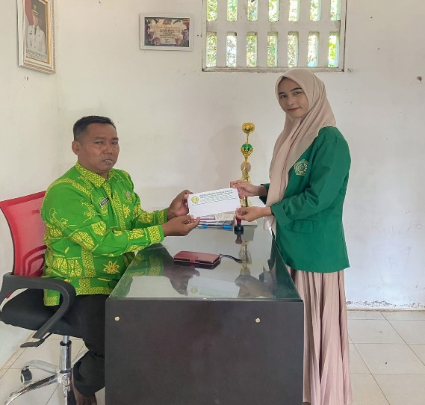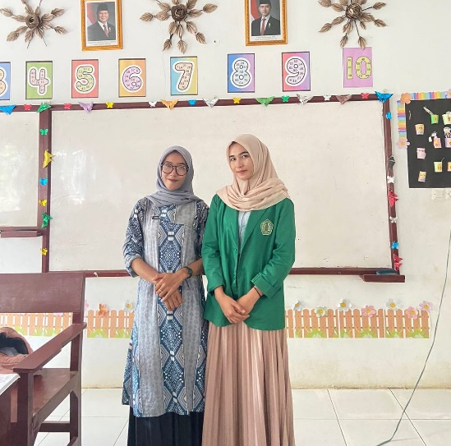
(Foto bersama Kepala Sekolah dan Guru Kelas IV SDN 105375 Sukasari)
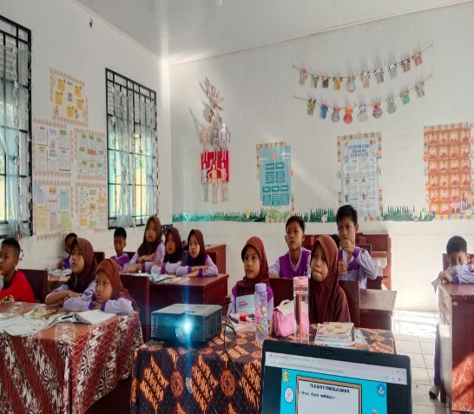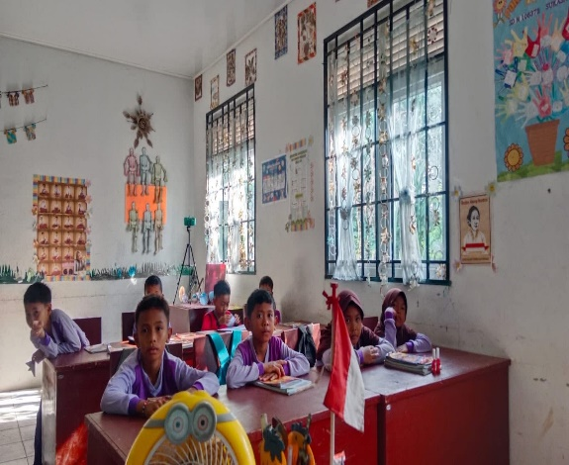
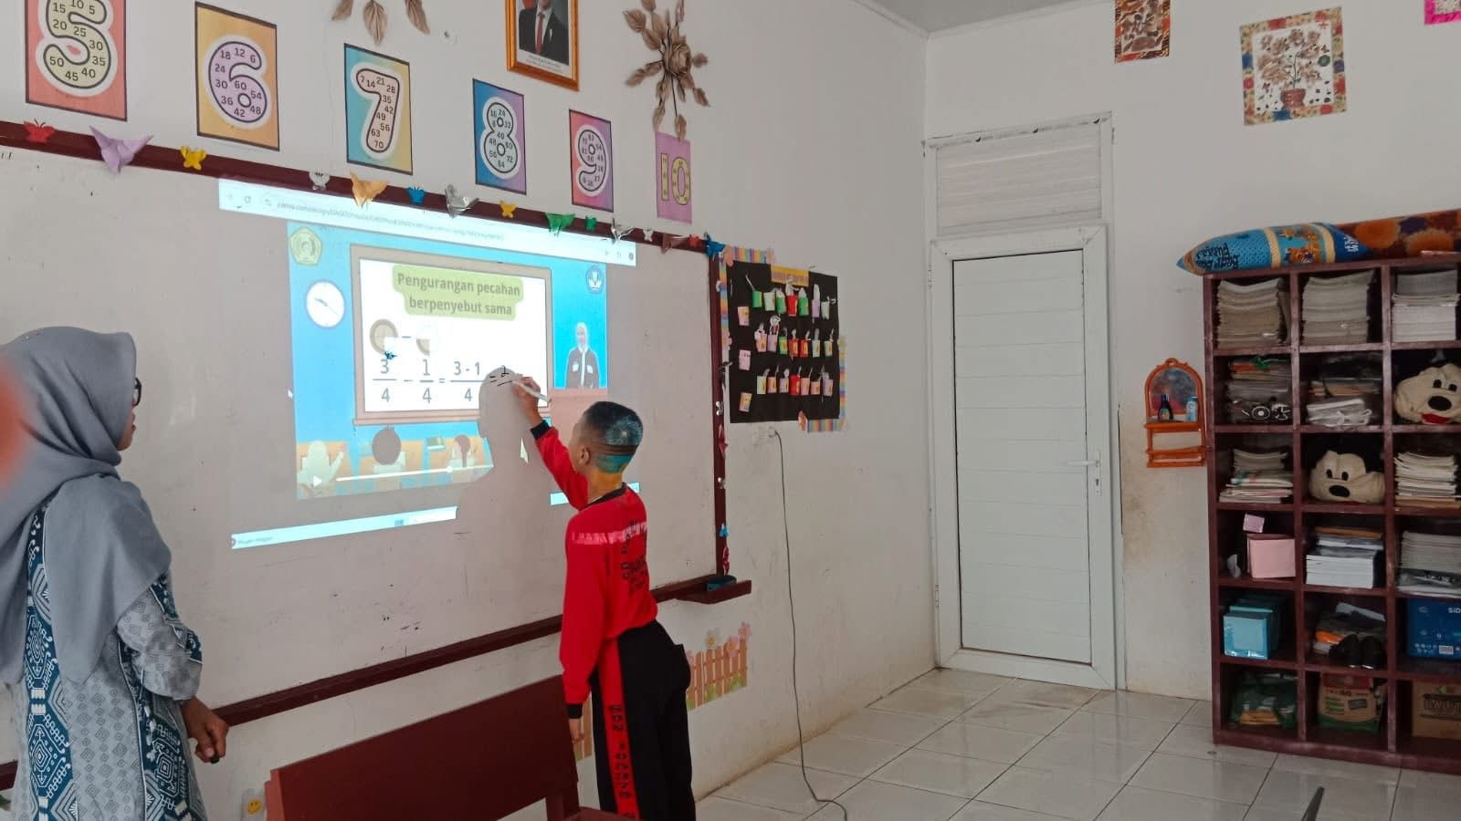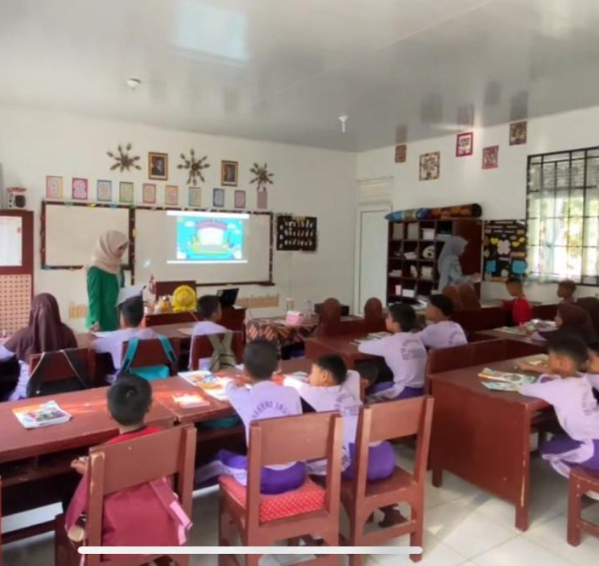
(Foto Penelitian ke 1 dan Penyebaran Angket Motivasi Sebelum Menggunakan Bahan Ajar Interaktif Berbasis AI Pada Tanggal 10 Mei 2025)

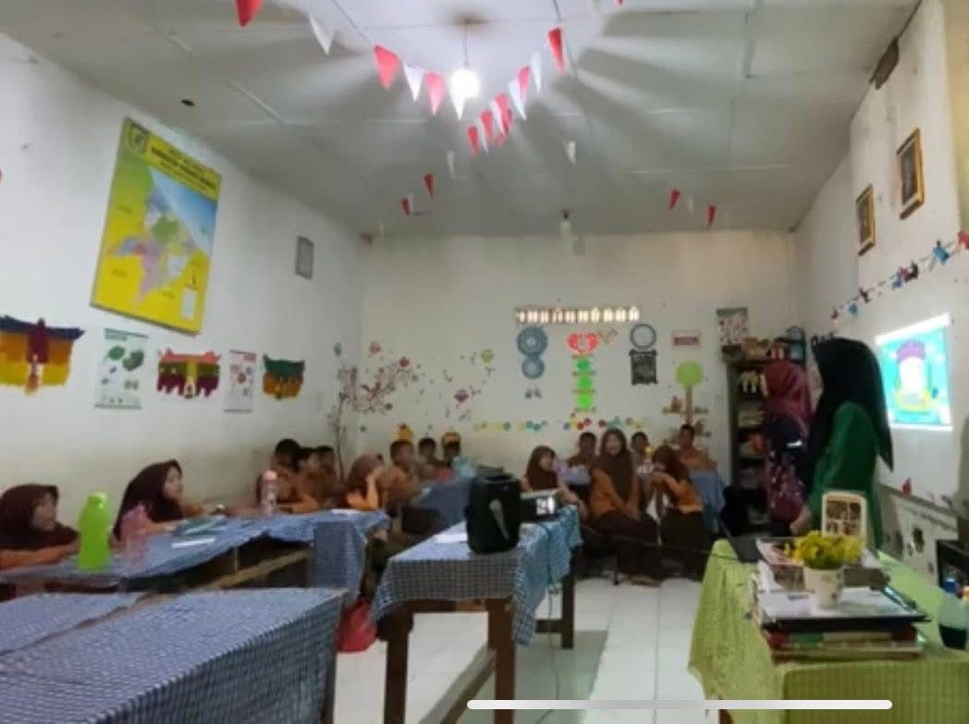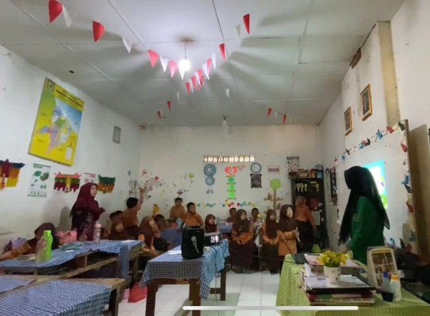
(Foto Penelitian ke 2 Pada Tanggal 17 Mei 2025)
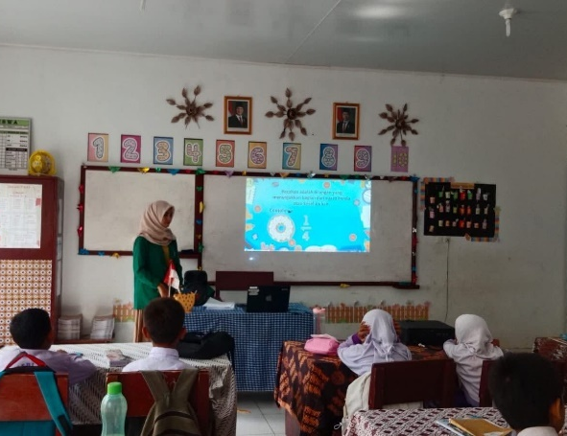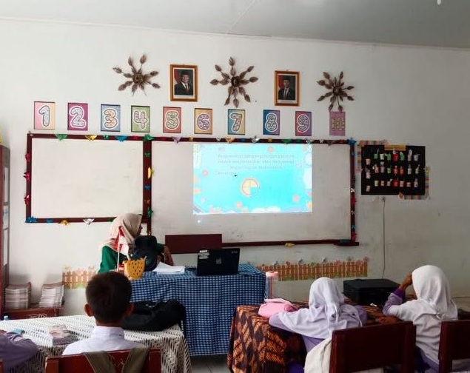
(Foto Penelitian ke 4 Pada Tanggal 21 Mei 2025)
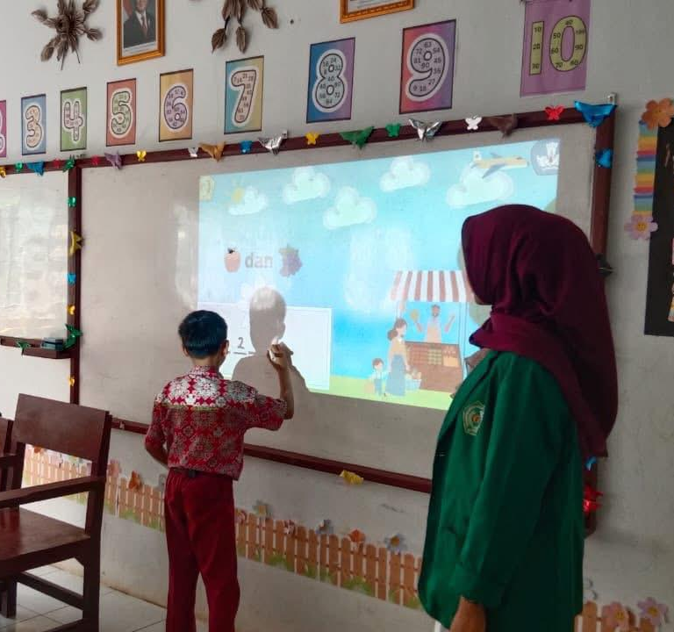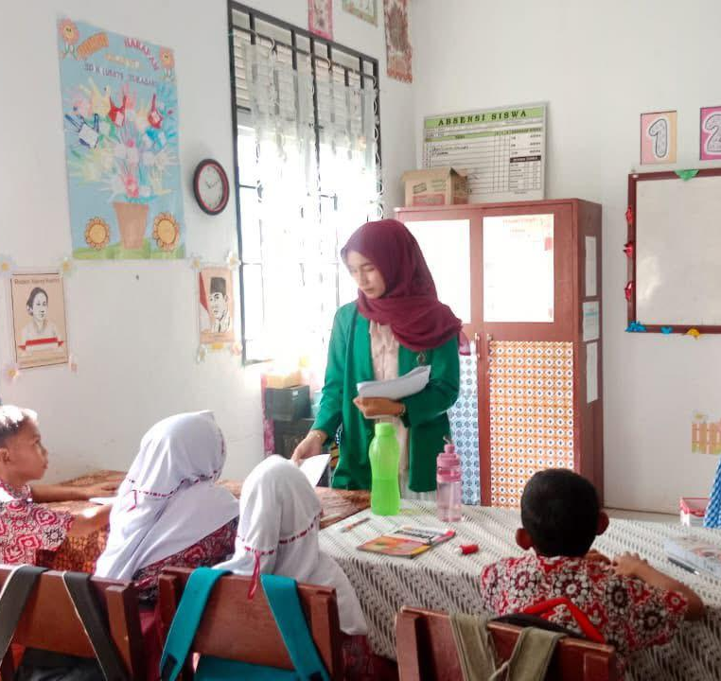
(Foto Penelitian ke 4 & Penyebaran Angket Motivasi Setelah Menggunakan Bahan Ajar Interaktif Berbasis AI Pada Tanggal 24 Mei 2025)

Lampiran 15 Link Bahan Ajar Interaktif Berbasis AI
- Link Bahan Ajar:
https://www.canva.com/design/DAGfZO56pK4/EzRDPhxylQ9N2ZYvlNSfqw/edit?utm_content=DAGfZO56pK4&utm_campaign=designshare&utm_medium=link2&utm_source=sharebutton
- Link Quiz
https://www.canva.com/design/DAGnpMyTzN8/_O_Ft6os5aMSUASXcEdB7g/edit?utm_content=DAGnpMyTzN8&utm_campaign=designshare&utm_medium=link2&utm_source=sharebutton

